TRƯỜNG ĐẠI HỌC SÀI GÒN
KHOA CÔNG NGHỆ THÔNG TIN

BÁO CÁO ĐỒ ÁN GIỮA KỲ
HỌC PHẦN: HỆ THỐNG THÔNG TIN DOANH NGHIỆP

ĐỀ TÀI
XÂY DỰNG HỆ THỐNG THÔNG TIN QUẢN LÝ BÁN HÀNG
VÀ PHÂN HỆ CRM CHO CÔNG TY TNHH THƯƠNG MẠI CHỢ TỐT MUA
Sinh viên thực hiện: Chung Hoàng Công Khanh - 3123411146
Nguyễn Huy Toàn - 3123411301
Nguyễn Quốc Huy - 3123411121
Nguyễn Lê Hoàng Hải - 3123411082
Nguyễn Minh Khoa - 3123411160
Giảng viên hướng dẫn: Lê Thị Lãm Thúy
TP. Hồ Chí Minh, tháng 11 năm 2026

MỤC LỤC
KẾ HOẠCH LÀM VIỆC VÀ PHÂN CÔNG 4
Thông tin nhóm 4
Kế hoạch 11 tuần 5
CHƯƠNG 1. GIỚI THIỆU VỀ DOANH NGHIỆP 7
1.1 Cơ cấu tổ chức 7
1.2 Hoạt động hiện tại (trước khi có hệ thống mới) 8
CHƯƠNG 2. KHẢO SÁT HIỆN TRẠNG HỆ THỐNG THÔNG TIN DOANH NGHIỆP 9
2.1 Mục đích khảo sát 9
2.2 Đối tượng khảo sát 9
2.3 Bảng câu hỏi khảo sát 9
2.4 Tổng kết kết quả khảo sát 10
CHƯƠNG 3. PHÂN TÍCH HỆ THỐNG THÔNG TIN DOANH NGHIỆP 12
3.1 Bài toán 12
3.2 Sơ đồ chức năng (BFD) - phân hệ CRM 14
3.3 Sơ đồ ngữ cảnh - DFD mức 0 (Context Diagram) - phân hệ CRM 15
3.4 Sơ đồ luồng dữ liệu mức 1 - DFD mức 1 (phân rã phân hệ CRM thành 5 tiến trình chính) 16
3.5 Sơ đồ luồng dữ liệu mức 2 - DFD mức 2 (phân rã các tiến trình phức tạp) 16
3.5a Phân rã tiến trình 2.0 - Chăm sóc và xử lý phản hồi 17
3.5b Phân rã tiến trình 4.0 - Phân khúc khách hàng và quản lý chiến dịch 18
CHƯƠNG 4. THIẾT KẾ HỆ THỐNG THÔNG TIN 19
4.1 Thiết kế cơ sở dữ liệu 19
4.1.1 Lược đồ cơ sở dữ liệu 19
4.1.2 Bảng mô tả các bảng và thuộc tính 23
4.2 Thiết kế giao diện 54
4.2.1 Giao diện khách hàng 55
4.2.2 Giao diện quản trị (Admin) 61
4.2.3 Giao diện bán hàng và kho 65
4.2.4 Giao diện phân hệ CRM (Phòng CSKH) 67
CHƯƠNG 5. XÂY DỰNG VÀ CÀI ĐẶT CƠ SỞ DỮ LIỆU 73
5.1 Cài đặt cơ sở dữ liệu 73
5.2 Phương án sao lưu và phục hồi CSDL 74
5.3 Giao diện Admin 76
5.4 Phân hệ được chọn: CRM 78
CHƯƠNG 6. CÀI ĐẶT, BẢO TRÌ VÀ HƯỚNG DẪN SỬ DỤNG 81
6.1 Kiến trúc và môi trường 81
6.2 Phương án cài đặt 81
6.3 Phương án chuyển đổi từ hệ thống cũ 82
6.4 Bảo trì hệ thống 83
6.5 Hướng dẫn sử dụng 83
Tài khoản demo 83
Khách hàng 84
Nhân viên bán hàng (sales) 85
Nhân viên kho (warehouse) 85
Nhân viên CSKH (cs) 86
Quản trị viên (admin) 87
CHƯƠNG 7. TỔNG KẾT VÀ HƯỚNG PHÁT TRIỂN 88
7.1 Kết quả đạt được 88
7.2 Ưu điểm 89
7.3 Nhược điểm và hạn chế 89
7.4 Hướng phát triển 89
PHỤ LỤC. DANH SÁCH FILE NỘP 91

KẾ HOẠCH LÀM VIỆC VÀ PHÂN CÔNG

Thông tin nhóm
STT | MSSV | Họ tên | Nội dung phụ trách | Khối lượng (%)
1 | 3123411146 | Chung Hoàng Công Khanh | Trưởng nhóm; khảo sát doanh nghiệp; khởi tạo dự án (Docker, CSDL ban đầu); phân tích HTTT (BFD, sơ đồ ngữ cảnh, DFD); thiết kế CSDL; sao lưu – phục hồi | 20%
2 | 3123411082 | Nguyễn Lê Hoàng Hải | Giỏ hàng, đặt hàng; quy trình xác nhận – đóng gói – giao hàng; giao diện web và mobile | 20%
3 | 3123411121 | Nguyễn Quốc Huy | Thanh toán COD/chuyển khoản, khuyến mãi, voucher, điểm thành viên, đánh giá; hoàn tiền; kiểm thử, dữ liệu demo, hoàn thiện báo cáo | 20%
4 | 3123411301 | Nguyễn Huy Toàn | Đăng nhập, phân quyền theo bộ phận; danh mục, sản phẩm, biến thể, kho, phiếu nhập | 20%
5 | 3123411160 | Nguyễn Minh Khoa | Phân hệ CRM: hồ sơ khách hàng, RFM, ticket, khảo sát, phân khúc, chiến dịch, báo cáo CRM; chốt phân quyền | 20%

Kế hoạch 11 tuần
Tuần | Thời gian | Công việc | Kết quả bàn giao | Phụ trách
1 | 07/09 – 13/09 | Lập nhóm, chọn doanh nghiệp, lập kế hoạch, soạn bảng câu hỏi khảo sát | Đề tài, bảng câu hỏi 17 câu | Cả nhóm
2 | 14/09 – 20/09 | Khảo sát doanh nghiệp, tổng kết; khởi tạo dự án, Docker, CSDL ban đầu | Báo cáo khảo sát; mã nguồn khung, migration V1 | Chung Hoàng Công Khanh
3 | 21/09 – 27/09 | Phân tích: bài toán, BFD, sơ đồ ngữ cảnh, DFD; thiết kế CSDL; phương án sao lưu – phục hồi | Sơ đồ phân tích; lược đồ CSDL; script backup/restore | Chung Hoàng Công Khanh
4 | 28/09 – 04/10 | Đăng nhập, phân quyền theo bộ phận; danh mục, sản phẩm, biến thể, kho, phiếu nhập | Phân hệ sản phẩm – kho chạy được | Nguyễn Huy Toàn
5 | 05/10 – 11/10 | Giỏ hàng, đặt hàng, xác nhận – đóng gói – giao hàng; giao diện web và mobile | Luồng đặt hàng đầy đủ | Nguyễn Lê Hoàng Hải
6 | 12/10 – 18/10 | Thanh toán COD / chuyển khoản, khuyến mãi, voucher, điểm thành viên, đánh giá | Phân hệ thanh toán và marketing | Nguyễn Quốc Huy
7 | 19/10 – 25/10 | Phân hệ CRM: hồ sơ khách hàng, RFM, ticket, khảo sát, phân khúc, chiến dịch, báo cáo; chốt phân quyền | Phân hệ CRM hoàn chỉnh | Nguyễn Minh Khoa
8 | 26/10 – 01/11 | Hoàn tiền, kiểm thử đồng thời, tối ưu truy vấn, nhập dữ liệu demo, hoàn thiện báo cáo | Hệ thống ổn định; dữ liệu demo; báo cáo | Nguyễn Quốc Huy
9 | 02/11 – 08/11 | Rà soát, in báo cáo, đóng gói file nộp (readme, mã nguồn, script SQL) | Hồ sơ nộp bài | Cả nhóm
10–11 | 09/11 – 22/11 | Báo cáo đồ án giữa kỳ | Chấm đồ án | Cả nhóm

CHƯƠNG 1. GIỚI THIỆU VỀ DOANH NGHIỆP
Tên doanh nghiệp: Công ty TNHH Thương mại Chợ Tốt Mua
Lĩnh vực hoạt động: Bán các thiết bị chơi game
Mô hình kinh doanh: Doanh nghiệp bán lẻ trực tiếp - công ty tự nhập hàng, tự quản lý kho, tự bán cho người tiêu dùng cuối qua kênh online (không phải sàn trung gian cho bên thứ ba ký gửi bán hàng).
Năm thành lập: 2023
Quy mô nhân sự: ~50 nhân viên
Địa điểm: Trụ sở chính và 1 kho hàng (Kho Tân Bình) tại TP. Hồ Chí Minh

1.1 Cơ cấu tổ chức
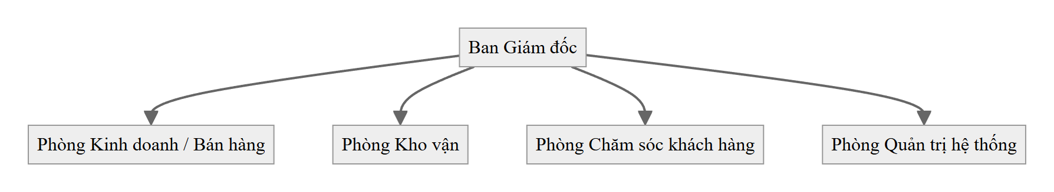
Hình 1.1. Sơ đồ cơ cấu tổ chức Công ty Chợ Tốt Mua
Phòng ban | Vai trò chính | Tương ứng Employee.department
Ban Giám đốc | Điều hành chung, phê duyệt chính sách giá/khuyến mãi | - (không có tài khoản riêng; xem báo cáo qua từng bộ phận)
Phòng Kinh doanh / Bán hàng | Đăng bán sản phẩm, cập nhật giá, theo dõi doanh số | sales
Phòng Kho vận | Nhập/xuất kho, đóng gói, giao hàng | warehouse
Phòng Chăm sóc khách hàng | Tiếp nhận phản hồi, xử lý khiếu nại, chat/hotline | cs
Phòng Quản trị hệ thống | Vận hành hệ thống, quản lý tài khoản nhân viên và phân quyền, xem nhật ký thao tác | admin

1.2 Hoạt động hiện tại (trước khi có hệ thống mới)
- Bán hàng chủ yếu qua fanpage Facebook và Zalo OA, khách nhắn tin đặt hàng thủ công.
- Đơn hàng được nhân viên kinh doanh ghi vào file Excel dùng chung, dễ trùng lặp/sai sót khi nhiều người cùng sửa.
- Tồn kho được kiểm đếm thủ công theo tuần, thường xuyên lệch số liệu thực tế.
- Chăm sóc khách hàng sau bán chưa có quy trình rõ ràng - phản hồi khách hàng nằm rải rác trên nhiều kênh (tin nhắn Facebook, Zalo, điện thoại), không có nơi tổng hợp.
- Không có dữ liệu tổng hợp về khách hàng (không biết khách mua bao nhiêu lần, thích ngành hàng nào) nên không thể chạy khuyến mãi/marketing đúng đối tượng.
→ Đây chính là động lực để công ty đầu tư xây dựng hệ thống thông tin quản lý bán hàng + CRM tập trung.

CHƯƠNG 2. KHẢO SÁT HIỆN TRẠNG HỆ THỐNG THÔNG TIN DOANH NGHIỆP

2.1 Mục đích khảo sát
Tìm hiểu thực tế cách doanh nghiệp đang vận hành, nhận diện những khó khăn và điểm nghẽn trong khâu bán hàng cũng như chăm sóc khách hàng, từ đó làm cơ sở thực tế để xây dựng hệ thống mới phù hợp hơn.

2.2 Đối tượng khảo sát
Nhóm đã phỏng vấn trực tiếp kết hợp gửi bảng trao đổi với 4 nhân sự quản lý chính: Ban Giám đốc, Trưởng phòng Kinh doanh, Trưởng phòng Kho vận và Trưởng phòng Chăm sóc khách hàng.

2.3 Bảng câu hỏi khảo sát
STT | Câu hỏi | Ghi chú thu thập
1 | Công ty hiện đang bán hàng qua những phương thức nào? | Facebook, Zalo, chưa có website/app riêng
2 | Đơn hàng hiện được ghi nhận và lưu trữ ở đâu? | File Excel dùng chung qua Google Sheets
3 | Trung bình mỗi ngày công ty xử lý bao nhiêu đơn hàng? | ~80-120 đơn/ngày
4 | Ai là người chịu trách nhiệm nhập đơn hàng vào hệ thống? | Nhân viên kinh doanh, không phân quyền rõ ràng
5 | Có bao giờ xảy ra tình trạng 2 người cùng sửa 1 đơn hàng gây sai lệch không? | Có, trung bình 3-5 lần/tuần
6 | Việc kiểm kê tồn kho được thực hiện như thế nào và tần suất? | Kiểm đếm thủ công, 1 lần/tuần
7 | Có từng xảy ra tình trạng bán hàng nhưng hết hàng trong kho không? | Có, khoảng 10-15 lần/tháng
8 | Công ty có quản lý nhiều kho hàng ở nhiều địa điểm không? | Chưa, hiện có 1 kho tại TP.HCM (Tân Bình); dự kiến mở thêm kho khi mở rộng
9 | Khách hàng phản hồi/khiếu nại qua những kênh nào? | Facebook, Zalo, điện thoại - không tổng hợp
10 | Thời gian trung bình để phản hồi 1 yêu cầu của khách hàng là bao lâu? | 4-8 giờ, có lúc bỏ sót
11 | Công ty có đang thực hiện chương trình khuyến mãi/voucher không? Quản lý ra sao? | Có, quản lý thủ công bằng mã giảm giá viết tay
12 | Công ty có dữ liệu về khách hàng thân thiết (mua nhiều lần) không? | Không có hệ thống, chỉ nhớ mặt/tên khách quen
13 | Công ty có từng thực hiện khảo sát ý kiến khách hàng chưa? | Chưa từng thực hiện bài bản
14 | Nhân viên có được phân quyền truy cập dữ liệu theo vai trò không? | Chưa, mọi người dùng chung 1 tài khoản Google Sheets
15 | Công ty có kế hoạch mở rộng quy mô trong 1-2 năm tới không? | Có, dự kiến tăng gấp đôi đơn hàng
16 | Ngân sách và thời gian dự kiến để triển khai hệ thống mới? | ~3-6 tháng, ngân sách vừa phải cho giai đoạn đầu
17 | Yêu cầu bắt buộc nào công ty muốn có ở hệ thống mới? | Tách quyền quản trị viên riêng biệt theo phòng ban, có báo cáo khách hàng, có khảo sát khách hàng

2.4 Tổng kết kết quả khảo sát
- Quy trình xử lý đơn hàng còn rời rạc, dễ phát sinh sai sót: Việc dùng chung một file Excel là nguyên nhân chính dẫn đến nhầm lẫn do thiếu cơ chế khóa dữ liệu và không ghi lại rõ ai đã chỉnh sửa điều gì. → Doanh nghiệp cần một hệ thống quản lý đơn hàng tập trung, theo dõi rõ ràng toàn bộ lịch sử xử lý của từng đơn.
- Tồn kho chưa được cập nhật theo thời gian thực: Việc đếm kho thủ công theo tuần khiến thông tin hàng tồn thường xuyên lệch so với thực tế, dẫn đến tình trạng chốt đơn nhưng hết hàng. → Cần giải pháp tự động cập nhật và biến động tồn kho ngay khi có phát sinh giao dịch. Công ty hiện chỉ có một kho tại TP.HCM, nhưng tồn kho nên được quản lý theo từng kho để sẵn sàng mở thêm kho khi lượng đơn tăng gấp đôi như kế hoạch.
- Chăm sóc khách hàng còn phân tán: Các phản hồi nằm rải rác ở nhiều nơi khiến việc hỗ trợ bị chậm trễ và dễ bỏ sót thông tin. → Cần một kênh quản lý hội thoại tập trung để tổng hợp mọi yêu cầu hỗ trợ và trao đổi với khách hàng.
- Thiếu thông tin thấu hiểu khách hàng: Doanh nghiệp chưa phân nhóm được khách hàng cũng như chưa thu thập ý kiến về thói quen mua sắm, nên các chiến dịch tiếp thị chưa đạt hiệu quả cao. → Cần công cụ quản lý hồ sơ khách hàng, phân nhóm đối tượng và thực hiện các bài khảo sát định kỳ.
- Chưa phân quyền hạn rõ ràng cho nhân viên: Việc dùng chung tài khoản gây rủi ro về an toàn dữ liệu và khó xác định trách nhiệm khi xảy ra sai sót. → Cần phân chia vai trò và quyền hạn truy cập rõ ràng theo từng phòng ban trên giao diện quản trị riêng.
Kết luận: Tổng kết lại, kết quả khảo sát khẳng định việc chuyển dịch sang một hệ thống quản lý tập trung - có phân quyền theo bộ phận, theo dõi chặt chẽ đơn hàng và kho bãi, kết hợp phân hệ CRM chuyên sâu - là định hướng hoàn toàn cấp thiết và phù hợp với thực tiễn vận hành của doanh nghiệp.

CHƯƠNG 3. PHÂN TÍCH HỆ THỐNG THÔNG TIN DOANH NGHIỆP

3.1 Bài toán
Chợ Tốt Mua đang quản lý bán hàng bằng Google Sheets và các ứng dụng nhắn tin; hệ thống mới thay thế toàn bộ cách làm thủ công này. Các phân hệ nền tảng (sản phẩm, kho, giỏ hàng, đơn hàng) được trình bày ở Phần II. Chương này chỉ phân tích phân hệ CRM, phân hệ nhóm chọn làm trọng tâm, nên các sơ đồ ở mục 3.2 đến 3.5 chỉ vẽ cho CRM.
Qua khảo sát đã cho thấy doanh nghiệp Chợ Tốt Mua đang đối mặt với ba vấn đề chính:
- Thiếu cơ sở dữ liệu tập trung về khách hàng: chưa có một nơi lưu trữ thống nhất về thông tin khách hàng, nên không theo dõi được lịch sử mua hàng, sản phẩm khách thường quan tâm hay mức độ gắn bó của họ với cửa hàng.
- Dịch vụ chăm sóc khách hàng còn phân tán: Phản hồi của khách đến từ nhiều kênh khác nhau như Facebook, Zalo và điện thoại. Vì không được quản lý chung, một số tin nhắn có thể bị bỏ sót, trong khi thời gian phản hồi thường kéo dài từ 4 đến 8 giờ.
- Chưa có một quy trình khảo sát ý kiến khách hàng bài bản: Doanh nghiệp chưa có hệ thống và quy trình để thu thập ý kiến, đánh giá mức độ hài lòng của khách hàng một cách thường xuyên và có hệ thống.
Vì vậy doanh nghiệp khó phân nhóm khách hàng và khó làm marketing nhắm đúng đối tượng. Phân hệ CRM gồm 5 nhóm nghiệp vụ:
- Quản lý tài khoản khách hàng: khách tự đăng ký trên web hoặc ứng dụng và tự cập nhật hồ sơ. CSKH tạo và sửa hồ sơ trên CRM (họ tên, email, số điện thoại, giới tính, ngày sinh), quản lý địa chỉ, khoá, mở khoá, xoá mềm và khôi phục. Không khoá và không xoá khi khách còn đơn chưa hoàn tất hoặc yêu cầu hoàn tiền chưa xử lý xong. Tài khoản khoá hoặc đã xoá mềm không mở hội thoại, không nhận thư mới và bị gỡ khỏi phân khúc RFM mặc định.
- Chăm sóc & xử lý phản hồi: Ticket và live chat dùng chung một hội thoại. Có nhân viên đang trực thì mở live chat, không thì mở ticket kèm lời chào của bot. Chủ đề gồm khiếu nại, hỏi đơn, bảo hành, tư vấn và khác. Hạn xử lý: ưu tiên cao 1 giờ, thường 4 giờ, thấp 24 giờ. Đóng hội thoại khi đã có người phụ trách và đã có tin công khai của nhân viên. Hội thoại đã đóng không mở lại. Sau khi đóng, khách đang hoạt động chấm CSAT từ 1 đến 5, mỗi hội thoại một lần.
- Khảo sát khách hàng: Phiếu có ba trạng thái: nháp, đã gửi và lưu trữ. Phát hành chỉ từ nháp, khi phiếu đã có ít nhất một câu hỏi, và không gửi hộp thư hàng loạt. Sau khi đơn sang đã giao, phiếu đã gửi tự vào hộp thư nếu đơn chứa sản phẩm mục tiêu; phiếu không có sản phẩm mục tiêu thì không tự gửi. CSKH cũng gửi phiếu tới thành viên phân khúc. Khách đang hoạt động và có thư mời phải trả lời đủ mọi câu: điểm từ 1 đến 5, đúng một lựa chọn trắc nghiệm, hoặc tự luận không trống, tối đa 2.000 ký tự.
- Phân khúc & chiến dịch tiếp thị: Hồ sơ chấm RFM từ đơn đã giao còn tiền thực giữ lại (tiền đơn trừ các khoản hoàn đã refunded). Recency lấy lần giao gần nhất; Frequency và Monetary chỉ tính trong 365 ngày. Không dùng LTV và không dùng hạng thành viên để chấm điểm. Sáu phân khúc RFM mặc định bị khoá. Phân khúc tự tạo ghép tuổi, nhãn RFM và danh mục đã mua: khách phải khớp mọi tiêu chí, còn trong một tiêu chí thì khớp một giá trị là đủ. Chiến dịch chỉ gửi thông báo trong ứng dụng. Đối tượng là hợp của thành viên phân khúc được chọn và người đã mua sản phẩm mục tiêu đang bán. Phễu gồm nhắm, đã gửi, đã đọc và mua sau chiến dịch.
- Báo cáo & phân tích dữ liệu khách hàng: CSKH xem báo cáo đọc trực tiếp dữ liệu vận hành, phạm vi là khách chưa xoá. Mỗi dòng có nhóm tuổi, giới tính, số đơn, đã chi, LTV và nhãn RFM. Báo cáo gom theo sáu nhóm tuổi, giới tính (nam, nữ, không rõ), sở thích danh mục và thể loại đĩa. Danh sách khách sắp theo LTV giảm dần.
Nguồn số liệu mua hàng là đơn đã giao và còn tiền thực giữ lại. Đơn hoàn hết không tính là một lần mua. Hồ sơ được tính lại khi đơn giao, khi hoàn tiền, khi đổi trạng thái tài khoản, lúc 20:00 mỗi ngày (giờ Việt Nam) hoặc khi CSKH bấm Tính lại. Việc tính hồ sơ chạy sau khi giao dịch đơn đã commit, nên không làm gián đoạn giao hàng hay hoàn tiền. CSKH còn gợi ý tối đa 10 sản phẩm đang bán và đẩy gợi ý vào hộp thư của khách.

3.2 Sơ đồ chức năng (BFD) - phân hệ CRM
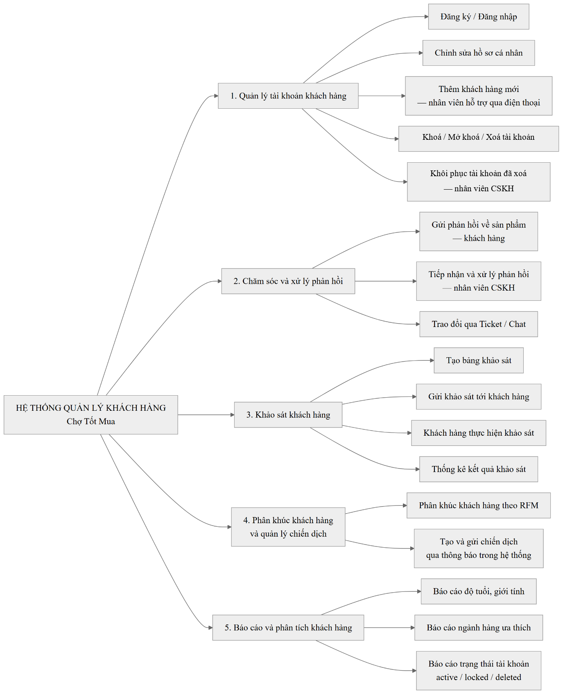
Hình 3.1. Sơ đồ chức năng (BFD) phân hệ CRM

3.3 Sơ đồ ngữ cảnh - DFD mức 0 (Context Diagram) - phân hệ CRM
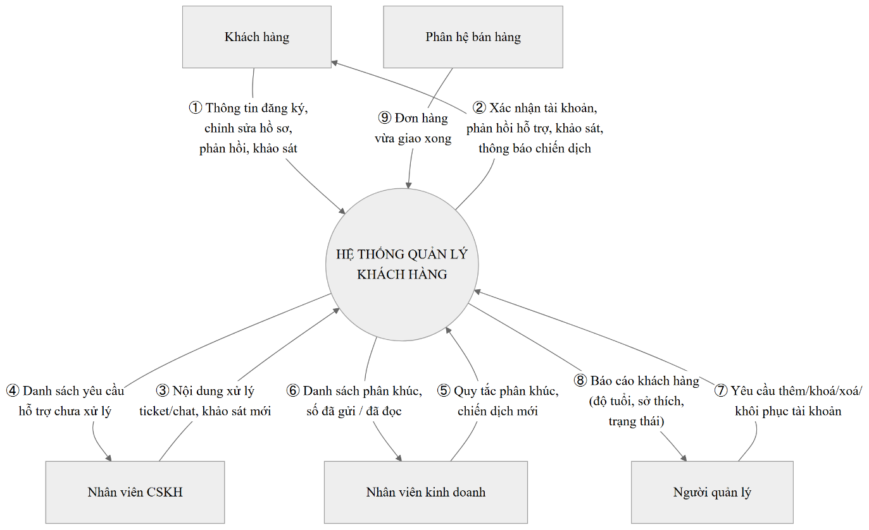
Hình 3.2. Sơ đồ ngữ cảnh (DFD mức 0) phân hệ CRM

3.4 Sơ đồ luồng dữ liệu mức 1 - DFD mức 1 (phân rã phân hệ CRM thành 5 tiến trình chính)
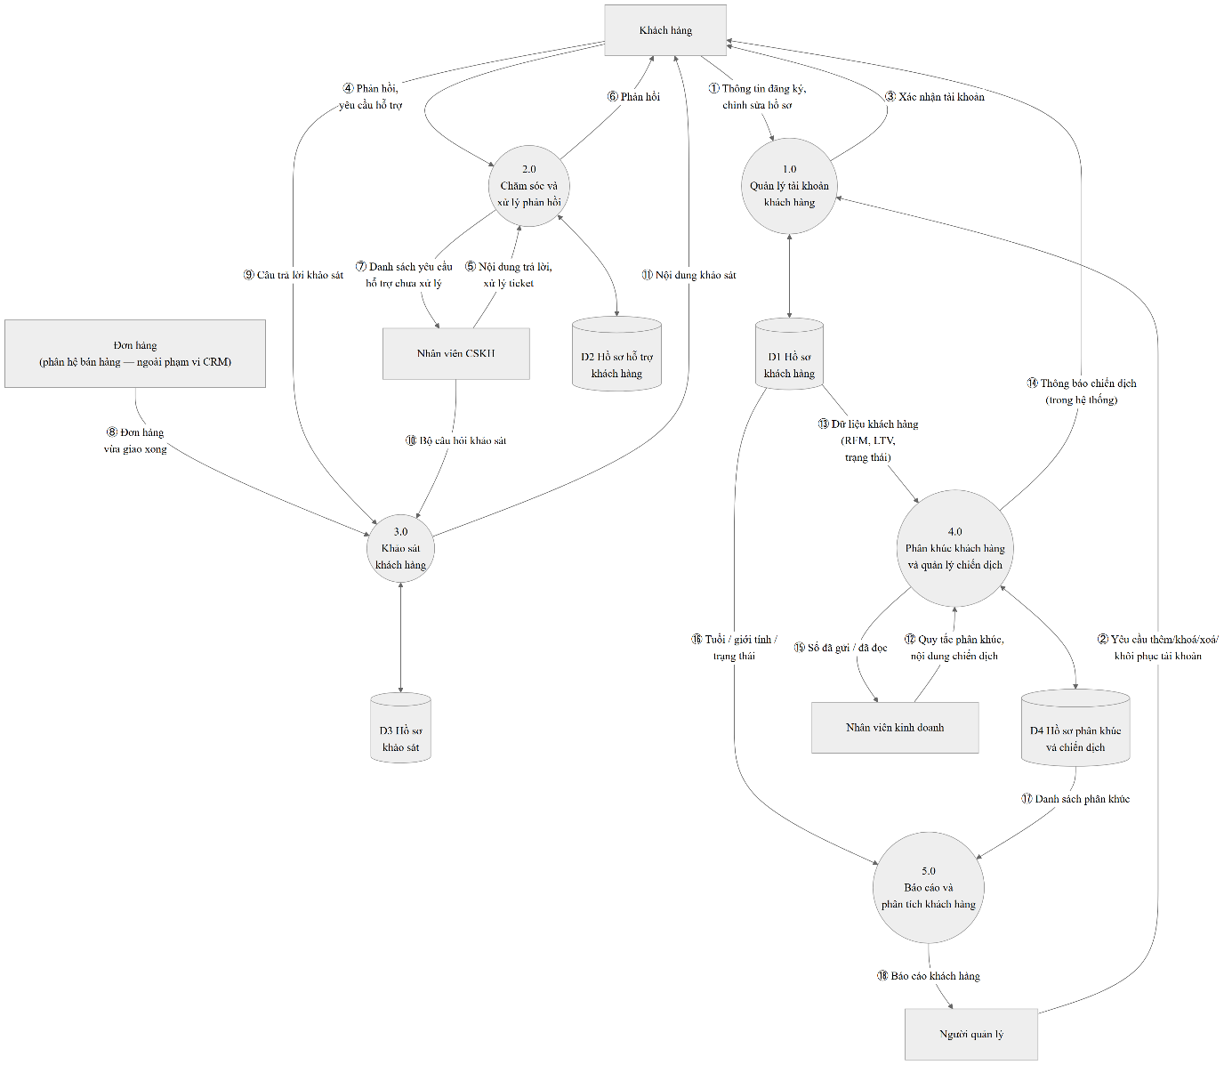
Hình 3.3. Sơ đồ luồng dữ liệu mức đỉnh (DFD mức 1) phân hệ CRM

3.5 Sơ đồ luồng dữ liệu mức 2 - DFD mức 2 (phân rã các tiến trình phức tạp)
Chỉ phân rã 2.0 và 4.0 vì hai tiến trình này có nhiều bước xử lý; 1.0, 3.0 và 5.0 chủ yếu là thêm, sửa, tra cứu dữ liệu nên giữ ở mức 1.

3.5a Phân rã tiến trình 2.0 - Chăm sóc và xử lý phản hồi
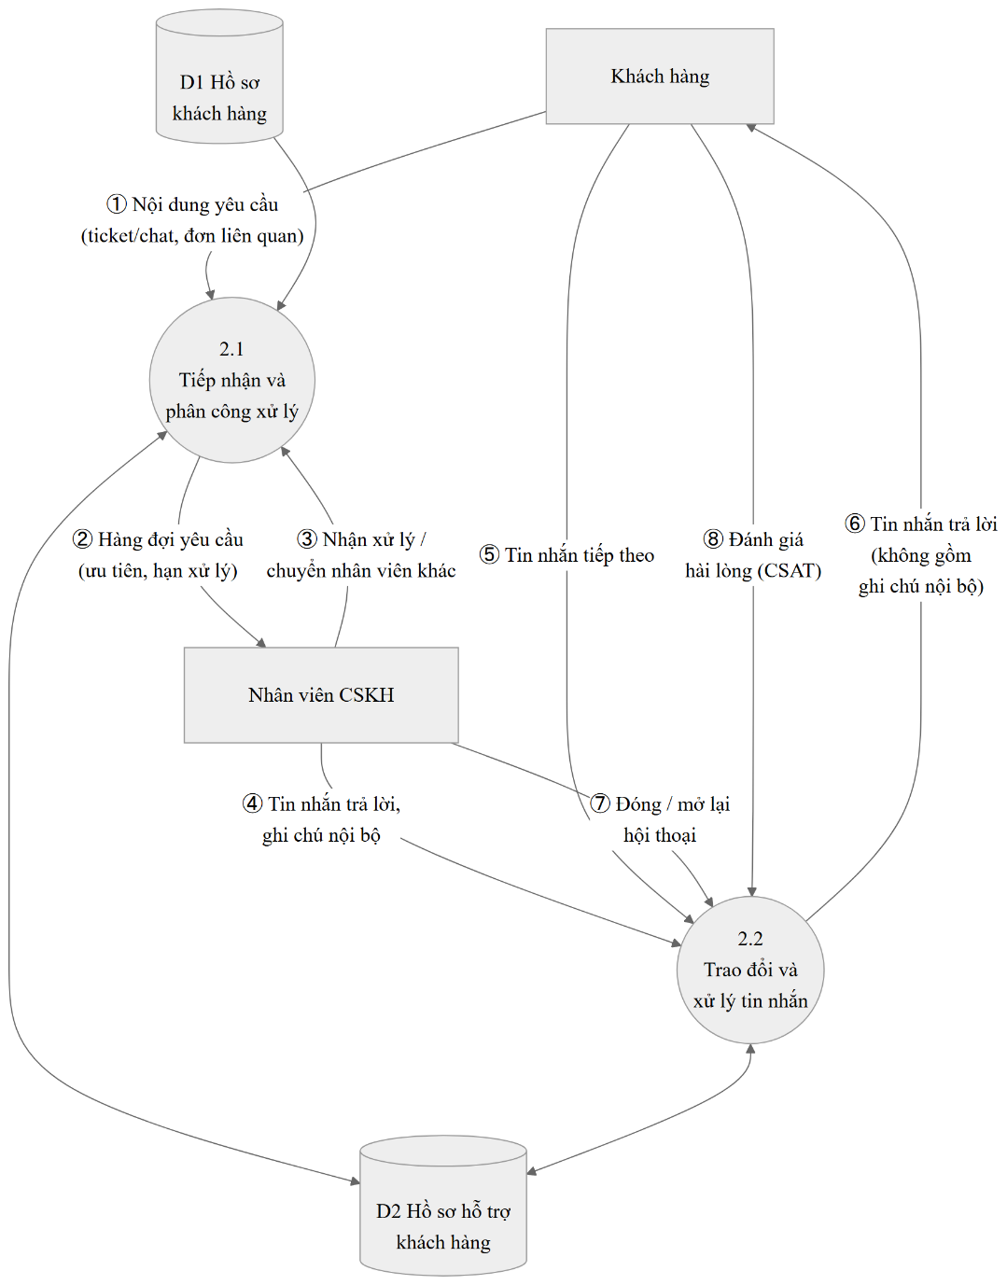
Hình 3.4. DFD mức 2 - phân rã tiến trình 2.0 Chăm sóc và xử lý phản hồi
Lưu ý: D1, D2 là các kho dữ liệu của DFD mức 1; luồng đọc/ghi kho không đánh số.

3.5b Phân rã tiến trình 4.0 - Phân khúc khách hàng và quản lý chiến dịch
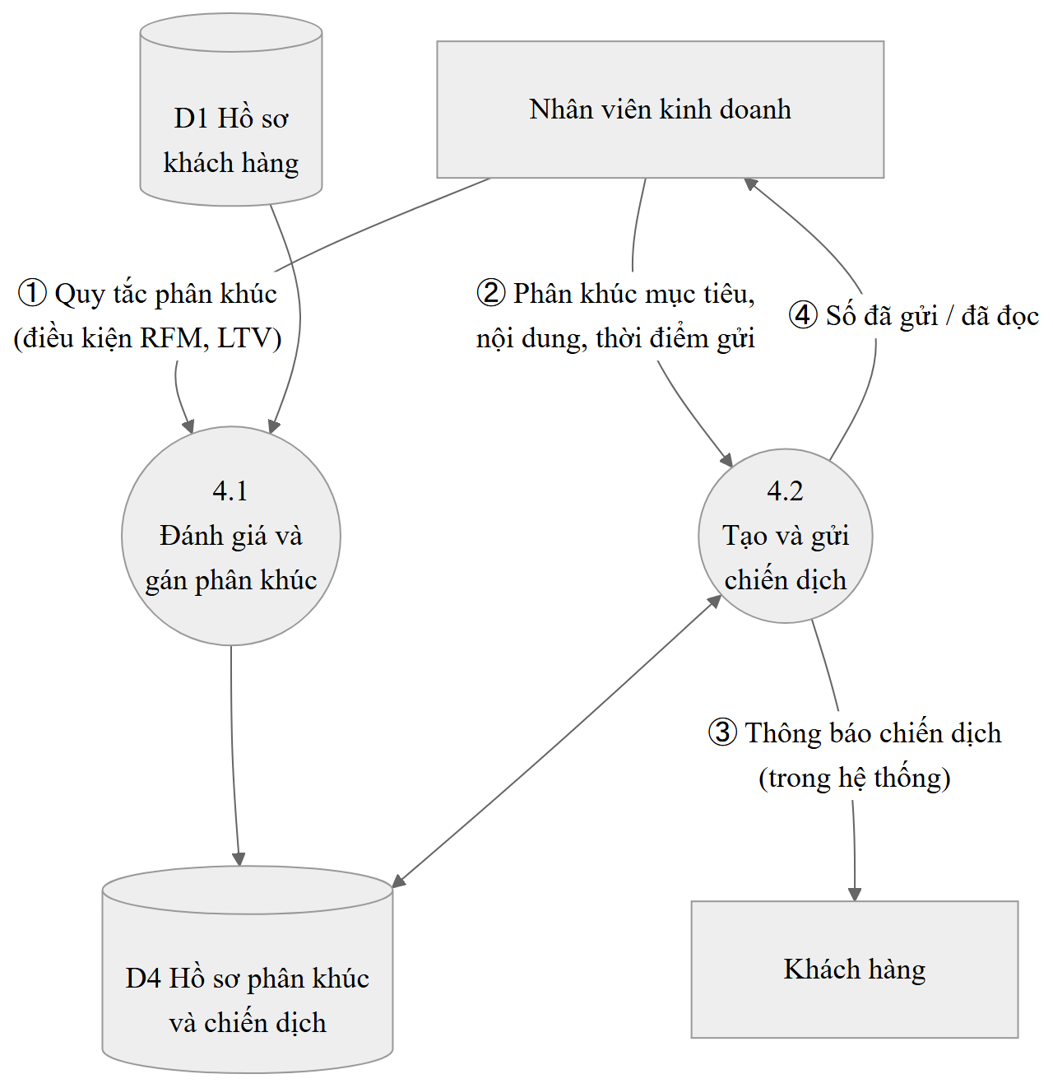
Hình 3.5. DFD mức 2 - phân rã tiến trình 4.0 Phân khúc khách hàng và quản lý chiến dịch

CHƯƠNG 4. THIẾT KẾ HỆ THỐNG THÔNG TIN

4.1 Thiết kế cơ sở dữ liệu

4.1.1 Lược đồ cơ sở dữ liệu
Cơ sở dữ liệu của hệ thống được phát triển dựa trên kết quả phân tích các kho dữ liệu ở Chương 3. Cụ thể: kho D1 (Hồ sơ khách hàng) tương ứng với bảng users; kho D2 (Hồ sơ hỗ trợ) bao gồm các bảng conversations, conversation_messages và agent_assignments; kho D3 (Hồ sơ khảo sát) được cụ thể hóa thành surveys, survey_questions, survey_responses và survey_answers; kho D4 (Hồ sơ phân khúc và chiến dịch) bao gồm customer_segments, segment_members, campaigns và campaign_targets. Bên cạnh đó, các phân hệ nền tảng (sản phẩm, kho hàng, đơn hàng, khuyến mãi) đóng vai trò cung cấp dữ liệu giao dịch đầu vào cho phân hệ CRM.
Hệ thống lựa chọn sử dụng Hệ quản trị cơ sở dữ liệu PostgreSQL (bản 16 khi chạy bằng Docker, bản 17 trên Supabase). Cấu trúc dữ liệu được quản lý và đồng bộ thông qua các tệp migration Flyway (từ phiên bản V1 đến V15), đảm bảo khả năng tái tạo và khôi phục CSDL một cách nhất quán. Hiện tại, CSDL gồm 44 bảng, được tổ chức thành 5 nhóm nghiệp vụ chính:
Nhóm | Số bảng | Bảng chính
A. Tài khoản, nhân sự và hệ thống | 4 | users, addresses, employees, operation_logs
B. Sản phẩm và kho | 8 | products, product_variants, inventory_stocks, goods_receipts
C. Giỏ hàng, đơn hàng, thanh toán, hoá đơn | 8 | cart_items, orders, order_items, payments, refund_returns, invoices
D. Khuyến mãi và khách hàng thân thiết | 9 | promotion_programs, vouchers, loyalty_transactions, reviews
E. CRM - chăm sóc khách hàng | 15 | conversations, surveys, customer_segments, campaigns, notifications

Quy ước chung:
- Khoá chính của mọi bảng là UUID, sinh tự động.
- Thời gian lưu kiểu TIMESTAMPTZ (có múi giờ).
- Tiền tệ lưu kiểu NUMERIC(12,2), đơn vị đồng.
- Đơn hàng lưu bản sao (snapshot) tên sản phẩm, thuộc tính, ảnh, địa chỉ và người nhận tại thời điểm đặt, để lịch sử không bị thay đổi khi dữ liệu gốc được sửa.
- Tài khoản không bị xoá cứng mà chuyển status = deleted (xoá mềm), để giữ lịch sử đơn hàng và đối soát. Khoá (locked) và xoá mềm đều không mở hội thoại, không nhận thư mới và bị gỡ khỏi phân khúc RFM mặc định. Không khoá và không xoá khi còn đơn chưa hoàn tất hoặc yêu cầu hoàn tiền chưa xử lý xong. CSKH khôi phục tài khoản đã xoá về trạng thái hoạt động hoặc mở khoá; hệ thống tính lại hồ sơ ngay, không đợi 20:00.
Trong quá trình triển khai thực tế, hệ thống đã có một số tinh chỉnh so với thiết kế ban đầu nhằm tối ưu hóa vận hành:
- Bỏ thanh toán bằng ví điện tử. Bảng wallet_transactions và cột users.wallet_balance được giữ lại để tương thích nhưng không còn sử dụng.
- Thiết kế lại refund_returns để hỗ trợ hai loại yêu cầu: trả hàng trong 7 ngày sau khi nhận, và hoàn tiền đơn chuyển khoản đã huỷ. Tiền hoàn được chuyển khoản thủ công vào tài khoản ngân hàng của khách.
- Thêm operation_logs (nhật ký thao tác), survey_order_dispatches (khảo sát tự gửi sau khi giao hàng), survey_product_targets và campaign_product_targets (gắn sản phẩm cho khảo sát và chiến dịch).
- Thêm điều kiện cho voucher và ưu đãi hoá đơn (đơn tối thiểu, mức giảm tối đa, tổng lượt dùng, chỉ áp dụng cho khách mới), và lưu tên, số điện thoại người nhận trên từng đơn hàng.
- Thêm bảng invoices (migration V15): hoá đơn bán hàng được lập tự động khi đơn đã giao và đã thanh toán, tách tiền trước thuế và thuế GTGT 10%. Hoá đơn không được sửa: khi cần đổi thông tin người mua (ví dụ tên công ty, mã số thuế), nhân viên bán hàng huỷ hoá đơn cũ và lập hoá đơn thay thế.
- Cho phép lưu nháp chiến dịch trước khi gửi và tạo phân khúc kết hợp nhiều tiêu chí: nhóm RFM, độ tuổi, danh mục sản phẩm đã mua. Khách phải khớp mọi tiêu chí; trong một tiêu chí, nhiều giá trị là hoặc. Không xoá phân khúc đang được chiến dịch dùng.
Quy tắc nghiệp vụ dùng để xây dựng sơ đồ ERD của phân hệ CRM:
- Mỗi khách hàng có thể phát sinh nhiều đơn hàng khác nhau, nhưng một đơn hàng chỉ thuộc về duy nhất một khách hàng.
- Một đơn hàng chứa ít nhất một sản phẩm và một sản phẩm có thể xuất hiện trong nhiều đơn hàng; hệ thống sẽ lưu vết đơn giá cùng số lượng tại thời điểm đặt hàng.
- Khách hàng viết đánh giá (số sao, nhận xét) cho các sản phẩm đã mua; mỗi đánh giá thuộc về một sản phẩm và một sản phẩm có thể nhận nhiều đánh giá. Nhân viên CSKH phản hồi đánh giá, mỗi đánh giá có tối đa một phản hồi.
- Khách hàng có thể gửi nhiều yêu cầu hỗ trợ. Ticket và live chat dùng chung một hội thoại: có nhân viên trực thì là live chat, không thì là ticket. Mỗi hội thoại thuộc đúng một khách hàng và có thể gắn tối đa một đơn hàng của chính khách đó. Tài khoản khoá hoặc đã xoá không mở hội thoại. Hội thoại đã đóng không mở lại.
- Mỗi hội thoại có tối đa một nhân viên CSKH phụ trách tại một thời điểm; một nhân viên phụ trách nhiều hội thoại. Chuyển tiếp sang nhân viên CSKH khác được ghi vào lịch sử phân công. Không chuyển hội thoại đã đóng và không chuyển cho người đang phụ trách.
- Một nhân viên CSKH tạo một hoặc nhiều khảo sát. Phiếu nháp chỉ phát hành khi đã có ít nhất một câu hỏi. Phiếu đã gửi tự vào hộp thư sau khi đơn đã giao nếu đơn chứa sản phẩm mục tiêu; mỗi cặp phiếu và đơn chỉ gửi một lần. Phiếu lưu trữ không sửa và không tự gửi thêm.
- Chỉ khách đang hoạt động, đã có thư mời còn hiệu lực và phiếu đang ở trạng thái đã gửi mới được trả lời. Thư gắn với một đơn thì mỗi đơn một lần; thư không gắn đơn thì mỗi khách một lần. Phải trả lời đủ mọi câu, mỗi câu một lần.
- Với sáu phân khúc RFM mặc định, khách đang hoạt động chỉ thuộc đúng một phân khúc và bị gỡ khỏi năm phân khúc còn lại. Nhãn Chưa mua hàng không có phân khúc mặc định. Phân khúc tự tạo có thể chồng nhau: khách khớp mọi tiêu chí thì được thêm. Chỉ khách active mới được thêm vào phân khúc.
- Mỗi chiến dịch gửi thông báo trong ứng dụng tới hợp của hai tập: thành viên các phân khúc được chọn, và người đã mua ít nhất một sản phẩm mục tiêu đang bán. Chiến dịch cần ít nhất một phân khúc hoặc một sản phẩm mục tiêu, và có thể đính kèm một khảo sát. Khách không còn hoạt động bị bỏ qua. Ngày kết thúc không chặn việc gửi; nó đóng cửa sổ đo mua sau chiến dịch.
- Mỗi khách hàng có thể lưu nhiều địa chỉ giao hàng (thuộc tính đa trị). LTV là thuộc tính dẫn xuất, làm tròn về đồng: giá trị đơn trung bình nhân số đơn mỗi năm nhân vòng đời kỳ vọng (tối thiểu 2 năm, hoặc đúng số năm đã gắn bó nếu dài hơn). Không có đơn, hoặc đã chi không dương, thì LTV bằng 0. Đã chi và số đơn lấy cả đời các đơn đã giao còn tiền; điểm Frequency và Monetary chỉ lấy đơn trong 365 ngày. LTV không dùng để chấm điểm RFM.
- Mỗi đơn hàng đã giao được lập hoá đơn; một đơn hàng có thể có nhiều hoá đơn (hoá đơn bị huỷ được giữ làm lịch sử) nhưng tại một thời điểm chỉ có một hoá đơn còn hiệu lực, và mỗi hoá đơn thuộc đúng một đơn hàng.
Ký hiệu trên sơ đồ ERD (mô hình Chen): hình chữ nhật là thực thể, hình thoi là mối quan hệ, hình elip là thuộc tính (gạch chân là khoá chính, nét đôi là thuộc tính đa trị, nét đứt là thuộc tính dẫn xuất). Chữ số 1, N, M ở hai đầu mỗi mối quan hệ là bản số (1–N: một – nhiều, M–N: nhiều – nhiều). Sơ đồ được xoay ngang cho dễ xem.
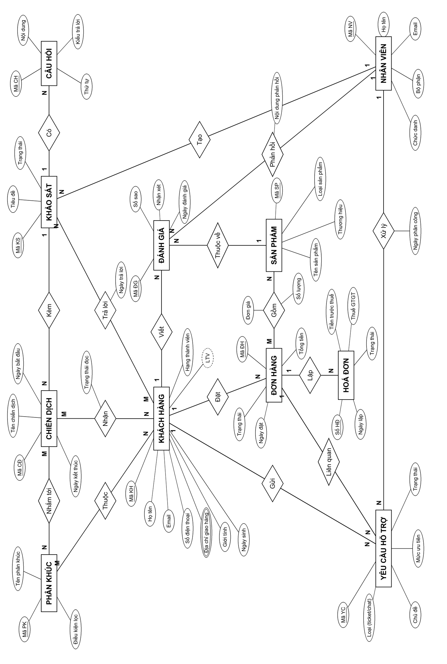
Hình 4.1. Sơ đồ ERD phân hệ CRM

4.1.2 Bảng mô tả các bảng và thuộc tính

Nhóm A. Tài khoản, nhân sự và hệ thống
Bảng 4.1. users - Tài khoản đăng nhập của khách hàng và nhân viên, kèm các chỉ số CRM của khách hàng
Thuộc tính | Kiểu dữ liệu | Ràng buộc | Mô tả
id | UUID | PK | Khoá chính
role | VARCHAR(20) | NOT NULL | buyer (khách hàng) / staff (nhân viên - bộ phận cụ thể nằm ở bảng employees)
phone | VARCHAR(20) | UNIQUE | Số điện thoại
email | VARCHAR(255) | UNIQUE | Email
password_hash | VARCHAR(255) | NOT NULL | Mật khẩu đã băm (bcrypt)
status | VARCHAR(20) | NOT NULL | active (đang dùng) / locked (khoá) / deleted (xoá mềm). Khoá và xoá mềm: không hội thoại, không thư mới, gỡ khỏi phân khúc RFM mặc định
full_name | VARCHAR(255) |  | Họ tên
avatar_url | VARCHAR(500) |  | Ảnh đại diện
gender | VARCHAR(20) |  | Nam, nữ; trống hoặc giá trị khác gom vào Không rõ trên báo cáo khách hàng
dob | DATE |  | Nhóm tuổi: Dưới 18, 18–24, 25–34, 35–44, 45+, Không rõ nếu thiếu ngày sinh
wallet_balance | NUMERIC(12,2) | NOT NULL | Không còn sử dụng (đã bỏ thanh toán bằng ví), giữ cột để tương thích dữ liệu cũ
loyalty_balance | INTEGER | NOT NULL | Điểm thành viên hiện có (1 điểm / 10.000đ của đơn đã giao)
loyalty_tier | VARCHAR(50) |  | Hạng thành viên bronze / silver / gold / diamond
ltv | NUMERIC(12,2) | NOT NULL | LTV dự báo (đồng). Tính lại khi giao hàng, hoàn tiền, đổi trạng thái, 20:00 hằng ngày hoặc nút Tính lại. Không dùng để chấm RFM
total_spent | NUMERIC(15,2) | NOT NULL | Tiền thực giữ lại cả đời của đơn đã giao còn tiền (tiền đơn trừ hoàn refunded). Dùng cho cột Đã chi và để tính LTV. Không dùng chấm Monetary
total_orders | INTEGER | NOT NULL | Số đơn đã giao còn tiền thực giữ lại lớn hơn 0. Đơn hoàn hết không tính
last_purchase_at | DATE |  | Mốc giao gần nhất (lần chuyển delivered gần nhất; không có lịch sử thì ngày tạo đơn). Dùng tính Recency
rfm_segment | VARCHAR(50) |  | Nhãn RFM: Champions, Trung thành, Tiềm năng, Có nguy cơ rời bỏ, Đã rời bỏ, Khác, Chưa mua hàng. F và M chỉ trong 365 ngày
created_at | TIMESTAMPTZ | NOT NULL | Thời điểm tạo
last_login_at | TIMESTAMPTZ |  | Lần đăng nhập gần nhất

Bảng 4.2. addresses - Sổ địa chỉ giao hàng của khách hàng
Thuộc tính | Kiểu dữ liệu | Ràng buộc | Mô tả
id | UUID | PK | Khoá chính
user_id | UUID | FK → users.id, NOT NULL | Người dùng
recipient_name | VARCHAR(255) | NOT NULL | Tên người nhận
phone | VARCHAR(20) | NOT NULL | Số điện thoại
full_address | VARCHAR(500) | NOT NULL | Địa chỉ đầy đủ
is_default | BOOLEAN | NOT NULL | Địa chỉ mặc định

Bảng 4.3. employees - Hồ sơ nhân viên và bộ phận (phân quyền)
Thuộc tính | Kiểu dữ liệu | Ràng buộc | Mô tả
id | UUID | PK | Khoá chính
user_id | UUID | FK → users.id, UNIQUE, NOT NULL | Quan hệ 1-1 (0..1) với User
department | VARCHAR(20) | NOT NULL | sales / warehouse / admin / cs - quyết định quyền trong trang quản trị
position | VARCHAR(100) |  | Chức danh
base_salary | NUMERIC(12,2) |  | Lương cơ bản
hired_at | TIMESTAMPTZ |  | Ngày vào làm

Bảng 4.4. operation_logs - Nhật ký thao tác của người dùng trong trang quản trị (audit log)
Thuộc tính | Kiểu dữ liệu | Ràng buộc | Mô tả
id | UUID | PK | Khoá chính
actor_id | UUID |  | Người thao tác
actor_login | VARCHAR(100) | NOT NULL | Email / SĐT đăng nhập
actor_label | VARCHAR(255) | NOT NULL | Tên hiển thị
department | VARCHAR(20) |  | Bộ phận của người thao tác
action | VARCHAR(255) | NOT NULL | Mô tả thao tác
http_method | VARCHAR(10) | NOT NULL | Phương thức HTTP
path | VARCHAR(500) | NOT NULL | Đường dẫn API
status_code | INTEGER | NOT NULL | Mã kết quả HTTP
outcome | VARCHAR(20) | NOT NULL | Thành công / thất bại
occurred_at | TIMESTAMPTZ | NOT NULL | Thời điểm

Nhóm B. Sản phẩm và kho
Bảng 4.5. categories - Danh mục sản phẩm, dạng cây
Thuộc tính | Kiểu dữ liệu | Ràng buộc | Mô tả
id | UUID | PK | Khoá chính
parent_id | UUID | FK → categories.id | Tự quan hệ, cây phân cấp
name | VARCHAR(255) | NOT NULL | Tên
slug | VARCHAR(255) | UNIQUE, NOT NULL | Chuỗi định danh dùng trên URL

Bảng 4.6. products - Sản phẩm
Thuộc tính | Kiểu dữ liệu | Ràng buộc | Mô tả
id | UUID | PK | Khoá chính
category_id | UUID | FK → categories.id | Danh mục
brand_name | VARCHAR(255) |  | Tên hãng dạng chuỗi tự do - không tách bảng Brand riêng
name | VARCHAR(255) | NOT NULL | Tên
description | TEXT |  | Mô tả
status | VARCHAR(20) | NOT NULL | draft / published
product_type | VARCHAR(20) | NOT NULL | game_disc / controller / accessory
platforms | JSONB |  | Mảng nền tảng tương thích, vd ["PS5","PS4"]
publisher | VARCHAR(255) |  | Nhà phát hành - chỉ dùng khi product_type = 'game_disc'
genre | VARCHAR(100) |  | Thể loại game - chỉ dùng khi product_type = 'game_disc'
age_rating | VARCHAR(10) |  | Phân loại độ tuổi PEGI/ESRB - chỉ dùng khi product_type = 'game_disc'
release_date | DATE |  | Ngày phát hành game/đời tay cầm
connection_type | VARCHAR(20) |  | wired / wireless / bluetooth - chỉ dùng khi product_type là controller/accessory
warranty_months | INTEGER |  | Số tháng bảo hành - chỉ dùng cho hàng phần cứng (controller/accessory)
image_urls | JSONB |  | Mảng URL ảnh sản phẩm, thứ tự phần tử = thứ tự hiển thị - không tách bảng ProductImage riêng
origin_country | VARCHAR(100) |  | Xuất xứ hàng hoá

Bảng 4.7. product_variants - Biến thể sản phẩm (màu, phiên bản…) và giá bán
Thuộc tính | Kiểu dữ liệu | Ràng buộc | Mô tả
id | UUID | PK | Khoá chính
product_id | UUID | FK → products.id, NOT NULL | Sản phẩm
sku | VARCHAR(100) | UNIQUE, NOT NULL | Mã hàng (SKU)
attributes | JSONB |  | vd {"color":"đỏ","size":"L"}
price | NUMERIC(12,2) | NOT NULL | Giá bán
compare_price | NUMERIC(12,2) |  | Giá gạch ngang khi giảm giá
image_url | VARCHAR(500) |  | Ảnh
status | VARCHAR(20) | NOT NULL | Trạng thái

Bảng 4.8. warehouses - Kho hàng
Thuộc tính | Kiểu dữ liệu | Ràng buộc | Mô tả
id | UUID | PK | Khoá chính
name | VARCHAR(255) | NOT NULL | Tên
address | VARCHAR(500) |  | Địa chỉ

Bảng 4.9. inventory_stocks - Tồn kho của từng biến thể tại từng kho
Thuộc tính | Kiểu dữ liệu | Ràng buộc | Mô tả
id | UUID | PK | Khoá chính
variant_id | UUID | FK → product_variants.id, NOT NULL | Biến thể sản phẩm
warehouse_id | UUID | FK → warehouses.id, NOT NULL | Kho
quantity | INTEGER | NOT NULL | Tồn kho thực tế
reserved_qty | INTEGER | NOT NULL | Số lượng tạm giữ thủ công; số lượng giữ cho đơn chưa đóng gói được tính động từ order_items

Ràng buộc duy nhất: (variant_id, warehouse_id)
Bảng 4.10. goods_receipts - Phiếu nhập kho
Thuộc tính | Kiểu dữ liệu | Ràng buộc | Mô tả
id | UUID | PK | Khoá chính
code | VARCHAR(50) | UNIQUE, NOT NULL | Mã phiếu nhập
employee_id | UUID | FK → employees.id, NOT NULL | Nhân viên lập phiếu
warehouse_id | UUID | FK → warehouses.id, NOT NULL | Kho nhập vào
supplier_name | VARCHAR(255) |  | Nhà cung cấp
status | VARCHAR(20) | NOT NULL | pending/approved/rejected - chỉ cộng InventoryStock khi approved
received_at | TIMESTAMPTZ | NOT NULL | Ngày nhập
decided_by | UUID | FK → employees.id | Nhân viên duyệt hoặc từ chối phiếu
decided_at | TIMESTAMPTZ |  | Thời điểm duyệt / từ chối

Bảng 4.11. goods_receipt_items - Chi tiết phiếu nhập
Thuộc tính | Kiểu dữ liệu | Ràng buộc | Mô tả
id | UUID | PK | Khoá chính
receipt_id | UUID | FK → goods_receipts.id, NOT NULL | Phiếu nhập
variant_id | UUID | FK → product_variants.id, NOT NULL | Biến thể sản phẩm
quantity | INTEGER | NOT NULL | Số lượng
unit_cost | NUMERIC(12,2) | NOT NULL | Giá nhập (khác price là giá bán)
line_total | NUMERIC(12,2) | NOT NULL | = quantity × unit_cost

Bảng 4.12. inventory_movements - Lịch sử nhập / xuất / điều chỉnh kho
Thuộc tính | Kiểu dữ liệu | Ràng buộc | Mô tả
id | UUID | PK | Khoá chính
stock_id | UUID | FK → inventory_stocks.id, NOT NULL | Dòng tồn kho
order_id | UUID | FK → orders.id | Có giá trị khi type=export (bán hàng)
goods_receipt_id | UUID | FK → goods_receipts.id | Có giá trị khi type=import (nhập kho)
refund_return_id | UUID | FK → refund_returns.id | Có giá trị khi type=return (nhập lại hàng khách trả)
type | VARCHAR(20) | NOT NULL | import / export / adjust / return
quantity | INTEGER | NOT NULL | Số lượng
occurred_at | TIMESTAMPTZ | NOT NULL | Thời điểm

Nhóm C. Giỏ hàng, đơn hàng, thanh toán
Bảng 4.13. cart_items - Giỏ hàng
Thuộc tính | Kiểu dữ liệu | Ràng buộc | Mô tả
id | UUID | PK | Khoá chính
user_id | UUID | FK → users.id, NOT NULL | Trỏ thẳng User, không qua bảng Cart trung gian
variant_id | UUID | FK → product_variants.id, NOT NULL | Biến thể sản phẩm
quantity | INTEGER | NOT NULL | Số lượng
is_selected | BOOLEAN | NOT NULL | Có chọn để đặt hàng lần này không
updated_at | TIMESTAMPTZ | NOT NULL | Cập nhật lúc

Bảng 4.14. orders - Đơn hàng (hoá đơn bán)
Thuộc tính | Kiểu dữ liệu | Ràng buộc | Mô tả
id | UUID | PK | Khoá chính
user_id | UUID | FK → users.id, NOT NULL | Người dùng
employee_id | UUID | FK → employees.id | Nhân viên xử lý/xuất hoá đơn - NULL nếu khách tự đặt online
address_id | UUID | FK → addresses.id, NOT NULL | Địa chỉ giao hàng
shipping_address_snapshot | VARCHAR(500) | NOT NULL | Snapshot địa chỉ lúc đặt - tránh lịch sử đơn đổi hồi tố nếu Address bị sửa sau
recipient_name_snapshot | VARCHAR(255) |  | Tên người nhận lúc đặt
recipient_phone_snapshot | VARCHAR(20) |  | Số điện thoại người nhận lúc đặt
subtotal_amount | NUMERIC(12,2) | NOT NULL | Tạm tính
discount_amount | NUMERIC(12,2) | NOT NULL | Số tiền giảm
shipping_fee_amount | NUMERIC(12,2) | NOT NULL | Phí vận chuyển
total_amount | NUMERIC(12,2) | NOT NULL | Tổng thanh toán
status | VARCHAR(20) | NOT NULL | pending / cancel_requested / confirmed / shipping / delivered / cancelled
warehouse_id | UUID | FK → warehouses.id | Kho xuất hàng - NULL cho tới khi xác nhận đóng gói
shipping_provider_name | VARCHAR(255) |  | Tên đơn vị vận chuyển dạng chuỗi tự do - không tách bảng ShippingProvider riêng
tracking_no | VARCHAR(100) |  | Mã vận đơn
shipment_status | VARCHAR(20) | NOT NULL | pending/packed/shipping/delivered/failed (giao thất bại) - không tách bảng Shipment riêng
created_at | TIMESTAMPTZ | NOT NULL | Thời điểm tạo

Bảng 4.15. order_items - Chi tiết đơn hàng
Thuộc tính | Kiểu dữ liệu | Ràng buộc | Mô tả
id | UUID | PK | Khoá chính
order_id | UUID | FK → orders.id, NOT NULL | Đơn hàng
variant_id | UUID | FK → product_variants.id, NOT NULL | Biến thể sản phẩm
quantity | INTEGER | NOT NULL | Số lượng
unit_price | NUMERIC(12,2) | NOT NULL | Đơn giá
line_total | NUMERIC(12,2) | NOT NULL | = quantity × unit_price - thành tiền cho dòng chi tiết hoá đơn
product_name_snapshot | VARCHAR(255) |  | Chống sai lệch khi sản phẩm đổi tên sau này
variant_attributes_snapshot | JSONB |  | Thuộc tính biến thể tại thời điểm đặt
product_image_snapshot | VARCHAR(500) |  | Ảnh sản phẩm tại thời điểm đặt

Bảng 4.16. order_status_histories - Lịch sử trạng thái đơn hàng
Thuộc tính | Kiểu dữ liệu | Ràng buộc | Mô tả
id | UUID | PK | Khoá chính
order_id | UUID | FK → orders.id, NOT NULL | Đơn hàng
status | VARCHAR(20) | NOT NULL | Trạng thái
changed_by | UUID | FK → users.id | Người đổi
changed_by_type | VARCHAR(20) |  | buyer/employee/system
reason | VARCHAR(500) |  | Lý do
changed_at | TIMESTAMPTZ | NOT NULL | Thời điểm đổi

Bảng 4.17. payments - Thanh toán của đơn hàng
Thuộc tính | Kiểu dữ liệu | Ràng buộc | Mô tả
id | UUID | PK | Khoá chính
order_id | UUID | FK → orders.id | Đơn hàng được thanh toán
user_id | UUID | FK → users.id | Người thanh toán
wallet_transaction_id | UUID | FK → wallet_transactions.id | Không còn sử dụng (đã bỏ ví)
purpose | VARCHAR(20) | NOT NULL | checkout (thanh toán đơn hàng)
method | VARCHAR(20) |  | cod (thanh toán khi nhận hàng) / bank_transfer (chuyển khoản)
amount | NUMERIC(12,2) | NOT NULL | Số tiền
status | VARCHAR(20) | NOT NULL | pending / paid / partially_refunded / refunded / cancelled
paid_at | TIMESTAMPTZ |  | Thời điểm thanh toán

Bảng 4.18. refund_returns - Yêu cầu trả hàng / hoàn tiền (chuyển khoản thủ công)
Thuộc tính | Kiểu dữ liệu | Ràng buộc | Mô tả
id | UUID | PK | Khoá chính
order_id | UUID | FK → orders.id, NOT NULL | Đơn hàng cần hoàn tiền
order_item_id | UUID | FK → order_items.id | Dòng sản phẩm trả lại - chỉ có khi kind = return
kind | VARCHAR(20) | NOT NULL | return (trả hàng sau khi nhận, trong 7 ngày) / cancellation (huỷ đơn đã chuyển khoản)
reason | VARCHAR(500) |  | Lý do khách đưa ra
status | VARCHAR(20) | NOT NULL | requested → approved → refunded, hoặc rejected
refund_amount | NUMERIC(12,2) |  | Số tiền hoàn (đã phân bổ giảm giá của đơn)
bank_name | VARCHAR(100) |  | Ngân hàng nhận tiền hoàn
bank_account_no | VARCHAR(50) |  | Số tài khoản nhận
bank_account_name | VARCHAR(255) |  | Chủ tài khoản
employee_id | UUID | FK → employees.id | Nhân viên CSKH xử lý
staff_note | VARCHAR(500) |  | Ghi chú của nhân viên
transfer_ref | VARCHAR(100) |  | Mã giao dịch chuyển khoản hoàn tiền
requested_at | TIMESTAMPTZ | NOT NULL | Thời điểm yêu cầu
handled_at | TIMESTAMPTZ |  | Thời điểm duyệt / từ chối
refunded_at | TIMESTAMPTZ |  | Thời điểm đã chuyển tiền
received_at | TIMESTAMPTZ |  | Thời điểm kho nhận lại hàng trả
restock_warehouse_id | UUID | FK → warehouses.id | Kho nhập lại hàng trả - NULL nếu hàng lỗi, không bán lại được

Bảng 4.19. invoices - Hoá đơn bán hàng (đã gồm thuế GTGT 10%)
Thuộc tính | Kiểu dữ liệu | Ràng buộc | Mô tả
id | UUID | PK | Khoá chính
invoice_no | VARCHAR(30) | UNIQUE, NOT NULL | Số hoá đơn, đánh tăng dần: HD000001, HD000002…
order_id | UUID | FK → orders.id, NOT NULL | Đơn hàng được lập hoá đơn
status | VARCHAR(20) | NOT NULL | issued (đang hiệu lực) / cancelled (đã huỷ, giữ làm lịch sử)
buyer_name | VARCHAR(255) | NOT NULL | Tên người mua
buyer_company | VARCHAR(255) |  | Tên công ty, khi khách cần hoá đơn công ty
buyer_tax_code | VARCHAR(20) |  | Mã số thuế của công ty
buyer_address | VARCHAR(500) |  | Địa chỉ người mua
buyer_email | VARCHAR(255) |  | Email người mua
buyer_phone | VARCHAR(20) |  | Số điện thoại người mua
payment_method | VARCHAR(20) |  | cod / bank_transfer
goods_amount | NUMERIC(12,2) | NOT NULL | Tiền hàng
discount_amount | NUMERIC(12,2) | NOT NULL | Tiền giảm giá
shipping_fee_amount | NUMERIC(12,2) | NOT NULL | Phí vận chuyển
total_amount | NUMERIC(12,2) | NOT NULL | Tổng thanh toán = pre_tax_amount + vat_amount
vat_rate | NUMERIC(5,2) | NOT NULL | Thuế suất GTGT (%), hiện là 10
pre_tax_amount | NUMERIC(12,2) | NOT NULL | Tiền trước thuế
vat_amount | NUMERIC(12,2) | NOT NULL | Tiền thuế GTGT
issued_at | TIMESTAMPTZ | NOT NULL | Thời điểm lập
issued_by | UUID | FK → employees.id | Nhân viên lập lại hoá đơn - NULL khi hệ thống tự lập lúc giao hàng
cancelled_at | TIMESTAMPTZ |  | Thời điểm huỷ
cancelled_by | UUID | FK → employees.id | Nhân viên huỷ hoá đơn
cancel_reason | VARCHAR(500) |  | Lý do huỷ
replaces_invoice_id | UUID | FK → invoices.id | Hoá đơn cũ mà hoá đơn này thay thế
Ràng buộc: mỗi đơn hàng có tối đa một hoá đơn ở trạng thái issued; hoá đơn đã huỷ vẫn được giữ lại.

Bảng 4.20. wallet_transactions - Giao dịch ví điện tử - chức năng đã bỏ, bảng giữ lại và không còn dữ liệu
Thuộc tính | Kiểu dữ liệu | Ràng buộc | Mô tả
id | UUID | PK | Khoá chính
user_id | UUID | FK → users.id, NOT NULL | Chủ ví
order_id | UUID | FK → orders.id | Có giá trị khi type=payment (trả đơn bằng ví) hoặc refund
type | VARCHAR(20) | NOT NULL | topup / refund / payment
amount | NUMERIC(12,2) | NOT NULL | Số tiền
created_at | TIMESTAMPTZ | NOT NULL | Thời điểm tạo

Nhóm D. Khuyến mãi và khách hàng thân thiết
Bảng 4.21. promotion_programs - Chương trình khuyến mãi
Thuộc tính | Kiểu dữ liệu | Ràng buộc | Mô tả
id | UUID | PK | Khoá chính
code | VARCHAR(50) | UNIQUE, NOT NULL | Mã
name | VARCHAR(255) | NOT NULL | Tên
program_type | VARCHAR(20) | NOT NULL | Nhãn phân loại chương trình cho báo cáo/lọc
target_loyalty_tier | VARCHAR(50) |  | NULL = áp dụng mọi hạng; khớp giá trị với User.loyalty_tier
start_at | TIMESTAMPTZ | NOT NULL | Bắt đầu
end_at | TIMESTAMPTZ | NOT NULL | Kết thúc

Bảng 4.22. promotion_product_details - Giảm giá / flash sale theo sản phẩm
Thuộc tính | Kiểu dữ liệu | Ràng buộc | Mô tả
id | UUID | PK | Khoá chính
promotion_program_id | UUID | FK → promotion_programs.id, NOT NULL | Chương trình khuyến mãi
variant_id | UUID | FK → product_variants.id, NOT NULL | Biến thể sản phẩm
discount_percent | NUMERIC(5,2) |  | Cơ chế 1: giảm % - chọn 1 trong 2 cơ chế
flash_price | NUMERIC(12,2) |  | Cơ chế 2: giá sốc cố định (gộp chức năng FlashSale)
limit_qty | INTEGER |  | Chỉ dùng khi có flash_price
sold_qty | INTEGER | NOT NULL | Chỉ dùng khi có flash_price

Bảng 4.23. promotion_invoice_details - Giảm giá theo hoá đơn
Thuộc tính | Kiểu dữ liệu | Ràng buộc | Mô tả
id | UUID | PK | Khoá chính
promotion_program_id | UUID | FK → promotion_programs.id, NOT NULL | Chương trình khuyến mãi
discount_amount | NUMERIC(12,2) |  | Số tiền giảm cố định trên tổng hoá đơn - chọn 1 trong 2
discount_percent | NUMERIC(5,2) |  | % giảm trên tổng hoá đơn
min_order_amount | NUMERIC(12,2) |  | Đơn tối thiểu để được áp dụng
max_discount_amount | NUMERIC(12,2) |  | Mức giảm tối đa khi giảm theo %

Bảng 4.24. vouchers - Mã giảm giá
Thuộc tính | Kiểu dữ liệu | Ràng buộc | Mô tả
id | UUID | PK | Khoá chính
promotion_program_id | UUID | FK → promotion_programs.id, NOT NULL | Mỗi voucher phụ thuộc đúng 1 chương trình khuyến mãi
code | VARCHAR(50) | UNIQUE, NOT NULL | Mã
type | VARCHAR(20) | NOT NULL | percentage/fixed_amount
value | NUMERIC(12,2) | NOT NULL | Giá trị
expires_at | TIMESTAMPTZ |  | Hạn sử dụng
target_product_types | JSONB | NOT NULL | Loại sản phẩm được áp dụng (mảng rỗng = mọi loại)
min_order_amount | NUMERIC(12,2) |  | Đơn tối thiểu để dùng mã
max_discount_amount | NUMERIC(12,2) |  | Mức giảm tối đa - chỉ dùng khi type = percentage
usage_limit | INTEGER |  | Tổng số lượt dùng của mã (NULL = không giới hạn)
new_customers_only | BOOLEAN | NOT NULL | Chỉ áp dụng cho đơn đầu tiên của khách

Bảng 4.25. voucher_usages - Lịch sử dùng mã giảm giá
Thuộc tính | Kiểu dữ liệu | Ràng buộc | Mô tả
id | UUID | PK | Khoá chính
voucher_id | UUID | FK → vouchers.id, NOT NULL | Mã giảm giá
user_id | UUID | FK → users.id, NOT NULL | Người dùng
order_id | UUID | FK → orders.id, NOT NULL | Đơn hàng
used_at | TIMESTAMPTZ | NOT NULL | Thời điểm dùng

Bảng 4.26. promotion_product_applications - Khuyến mãi sản phẩm đã áp vào dòng đơn
Thuộc tính | Kiểu dữ liệu | Ràng buộc | Mô tả
id | UUID | PK | Khoá chính
order_item_id | UUID | FK → order_items.id, NOT NULL | Dòng đơn hàng
promotion_product_detail_id | UUID | FK → promotion_product_details.id, NOT NULL | Khuyến mãi sản phẩm đã áp
discount_amount | NUMERIC(12,2) | NOT NULL | Số tiền thực giảm cho dòng đơn này - audit trail khuyến mãi tự động
applied_at | TIMESTAMPTZ | NOT NULL | Thời điểm áp dụng

Bảng 4.27. promotion_invoice_applications - Khuyến mãi hoá đơn đã áp vào đơn
Thuộc tính | Kiểu dữ liệu | Ràng buộc | Mô tả
id | UUID | PK | Khoá chính
order_id | UUID | FK → orders.id, NOT NULL | Đơn hàng
promotion_invoice_detail_id | UUID | FK → promotion_invoice_details.id, NOT NULL | Khuyến mãi hoá đơn đã áp
discount_amount | NUMERIC(12,2) | NOT NULL | Số tiền thực giảm cho cả hoá đơn - audit trail khuyến mãi tự động
applied_at | TIMESTAMPTZ | NOT NULL | Thời điểm áp dụng

Bảng 4.28. loyalty_transactions - Lịch sử cộng / trừ điểm thành viên
Thuộc tính | Kiểu dữ liệu | Ràng buộc | Mô tả
id | UUID | PK | Khoá chính
user_id | UUID | FK → users.id, NOT NULL | Điểm/hạng thành viên hiện tại nằm ở User.loyalty_balance/loyalty_tier
order_id | UUID | FK → orders.id | Đơn hàng
points | INTEGER | NOT NULL | Số điểm (+ cộng, − trừ)
reason | VARCHAR(255) |  | Lý do
created_at | TIMESTAMPTZ | NOT NULL | Thời điểm tạo

Bảng 4.29. reviews - Đánh giá sản phẩm và phản hồi của nhân viên
Thuộc tính | Kiểu dữ liệu | Ràng buộc | Mô tả
id | UUID | PK | Khoá chính
user_id | UUID | FK → users.id, NOT NULL | Người dùng
order_item_id | UUID | FK → order_items.id, UNIQUE, NOT NULL | Bắt buộc - chỉ review khi đã mua
rating | INTEGER | NOT NULL | Số sao (1–5)
comment | TEXT |  | Nội dung đánh giá
employee_reply_id | UUID | FK → employees.id | Nhân viên CSKH phản hồi - NULL = chưa phản hồi, không tách bảng ReviewReply riêng
reply_text | TEXT |  | Nội dung phản hồi của nhân viên
created_at | TIMESTAMPTZ | NOT NULL | Thời điểm tạo

Nhóm E. CRM - chăm sóc khách hàng
Bảng 4.30. customer_segments - Phân khúc khách hàng
Thuộc tính | Kiểu dữ liệu | Ràng buộc | Mô tả
id | UUID | PK | Khoá chính
name | VARCHAR(255) | NOT NULL | Tên
rule_definition | JSONB |  | Tiêu chí lọc: nhóm RFM, độ tuổi, danh mục sản phẩm; vd {"presets":["rfm","age"],"segments":["loyal"],"buckets":["18–24"]}

Bảng 4.31. segment_members - Khách hàng thuộc phân khúc
Thuộc tính | Kiểu dữ liệu | Ràng buộc | Mô tả
segment_id | UUID | PK, FK → customer_segments.id | Phân khúc
user_id | UUID | PK, FK → users.id | Người dùng
added_at | TIMESTAMPTZ | NOT NULL | Thời điểm thêm

Bảng 4.32. campaigns - Chiến dịch chăm sóc
Thuộc tính | Kiểu dữ liệu | Ràng buộc | Mô tả
id | UUID | PK | Khoá chính
name | VARCHAR(255) | NOT NULL | Tên
channel | VARCHAR(20) |  | Kênh duy nhất là in_app (thông báo trong ứng dụng). Giá trị draft là bản nháp, chưa gửi cho khách
start_at | TIMESTAMPTZ |  | Bắt đầu
end_at | TIMESTAMPTZ |  | Kết thúc
survey_id | UUID | FK → surveys.id | Khảo sát gửi kèm chiến dịch (nếu có)

Bảng 4.33. campaign_targets - Phân khúc mục tiêu của chiến dịch
Thuộc tính | Kiểu dữ liệu | Ràng buộc | Mô tả
campaign_id | UUID | PK, FK → campaigns.id | Chiến dịch
segment_id | UUID | PK, FK → customer_segments.id | Phân khúc

Bảng 4.34. campaign_product_targets - Sản phẩm giới thiệu trong chiến dịch
Thuộc tính | Kiểu dữ liệu | Ràng buộc | Mô tả
campaign_id | UUID | PK, FK → campaigns.id | Chiến dịch
product_ids | JSONB | NOT NULL | Sản phẩm được giới thiệu trong chiến dịch
filter | JSONB |  | Bộ lọc đã chọn
updated_at | TIMESTAMPTZ | NOT NULL | Cập nhật lúc

Bảng 4.35. conversations - Ticket / cuộc trò chuyện hỗ trợ
Thuộc tính | Kiểu dữ liệu | Ràng buộc | Mô tả
id | UUID | PK | Khoá chính
user_id | UUID | FK → users.id, NOT NULL | Người dùng
order_id | UUID | FK → orders.id | Đơn hàng
type | VARCHAR(20) | NOT NULL | ticket/chat
channel | VARCHAR(50) |  | Kênh
status | VARCHAR(20) |  | open/in_progress/closed
priority | VARCHAR(20) |  | low/normal/high
last_message_at | TIMESTAMPTZ |  | Tin nhắn gần nhất
closed_at | TIMESTAMPTZ |  | Thời điểm đóng hội thoại

Bảng 4.36. conversation_messages - Tin nhắn trong ticket / chat
Thuộc tính | Kiểu dữ liệu | Ràng buộc | Mô tả
id | UUID | PK | Khoá chính
conversation_id | UUID | FK → conversations.id, NOT NULL | Ticket / cuộc trò chuyện
sender_id | UUID | FK → users.id, NOT NULL | Khách hoặc nhân viên (đều là User)
content | TEXT | NOT NULL | Nội dung
sent_at | TIMESTAMPTZ | NOT NULL | Thời điểm gửi

Bảng 4.37. agent_assignments - Phân công nhân viên CSKH xử lý ticket
Thuộc tính | Kiểu dữ liệu | Ràng buộc | Mô tả
id | UUID | PK | Khoá chính
conversation_id | UUID | FK → conversations.id, NOT NULL | Ticket / cuộc trò chuyện
employee_id | UUID | FK → employees.id, NOT NULL | Nhân viên
is_current | BOOLEAN | NOT NULL | Giữ lịch sử điều chuyển/escalate
assigned_at | TIMESTAMPTZ | NOT NULL | Thời điểm phân công

Bảng 4.38. notifications - Thông báo gửi tới người dùng
Thuộc tính | Kiểu dữ liệu | Ràng buộc | Mô tả
id | UUID | PK | Khoá chính
user_id | UUID | FK → users.id, NOT NULL | Người dùng
reference_type | VARCHAR(50) |  | order/ticket/campaign/survey/conversation
reference_id | UUID |  | Đa hình theo reference_type
channel | VARCHAR(20) |  | in_app
content | VARCHAR(500) |  | Nội dung
status | VARCHAR(20) | NOT NULL | draft/scheduled/sent/read (draft: nội dung chiến dịch nháp; scheduled: chờ đến giờ gửi của chiến dịch)
sent_at | TIMESTAMPTZ | NOT NULL | Thời điểm gửi
campaign_id | UUID | FK → campaigns.id | Chiến dịch đã gửi thông báo
order_id | UUID | FK → orders.id | Đơn hàng gắn với thông báo (vd khảo sát sau giao hàng)

Bảng 4.39. surveys - Bảng khảo sát
Thuộc tính | Kiểu dữ liệu | Ràng buộc | Mô tả
id | UUID | PK | Khoá chính
created_by_employee_id | UUID | FK → employees.id, NOT NULL | Nhân viên tạo khảo sát
title | VARCHAR(255) | NOT NULL | Tiêu đề
description | TEXT |  | Mô tả
status | VARCHAR(20) | NOT NULL | draft / sent / closed (nháp / đã gửi / lưu trữ)
created_at | TIMESTAMPTZ | NOT NULL | Thời điểm tạo

Bảng 4.40. survey_questions - Câu hỏi khảo sát
Thuộc tính | Kiểu dữ liệu | Ràng buộc | Mô tả
id | UUID | PK | Khoá chính
survey_id | UUID | FK → surveys.id, NOT NULL | Khảo sát
question_text | TEXT | NOT NULL | Nội dung câu hỏi
answer_type | VARCHAR(20) | NOT NULL | text/rating/multiple_choice
sort_order | INTEGER | NOT NULL | Thứ tự

Bảng 4.41. survey_responses - Lượt trả lời khảo sát
Thuộc tính | Kiểu dữ liệu | Ràng buộc | Mô tả
id | UUID | PK | Khoá chính
survey_id | UUID | FK → surveys.id, NOT NULL | Khảo sát
user_id | UUID | FK → users.id, NOT NULL | Người dùng
order_id | UUID | FK → orders.id | Đơn gắn với thư mời. Thư có đơn thì mỗi đơn được trả lời một lần
submitted_at | TIMESTAMPTZ | NOT NULL | Thời điểm nộp

Ràng buộc duy nhất: (survey_id, user_id, order_id)
Bảng 4.42. survey_answers - Câu trả lời từng câu hỏi
Thuộc tính | Kiểu dữ liệu | Ràng buộc | Mô tả
id | UUID | PK | Khoá chính
response_id | UUID | FK → survey_responses.id, NOT NULL | Lượt trả lời
question_id | UUID | FK → survey_questions.id, NOT NULL | Câu hỏi
answer_text | TEXT |  | Câu trả lời

Bảng 4.43. survey_order_dispatches - Khảo sát đã gửi theo đơn hàng đã giao
Thuộc tính | Kiểu dữ liệu | Ràng buộc | Mô tả
survey_id | UUID | PK, FK → surveys.id | Khảo sát đã gửi
order_id | UUID | PK, FK → orders.id | Đơn hàng đã giao kích hoạt việc gửi
dispatched_at | TIMESTAMPTZ | NOT NULL | Thời điểm gửi - đảm bảo mỗi đơn chỉ nhận 1 lần

Bảng 4.44. survey_product_targets - Sản phẩm áp dụng của khảo sát
Thuộc tính | Kiểu dữ liệu | Ràng buộc | Mô tả
survey_id | UUID | PK, FK → surveys.id | Khảo sát
product_ids | JSONB | NOT NULL | Danh sách sản phẩm áp dụng
filter | JSONB |  | Bộ lọc đã chọn khi gán sản phẩm
updated_at | TIMESTAMPTZ | NOT NULL | Cập nhật lúc

4.2 Thiết kế giao diện
Hệ thống có ba giao diện:
- Website khách hàng: React, chạy tại http://localhost:5173.
- Trang quản trị: đường dẫn /admin, tách biệt hoàn toàn với giao diện khách hàng. Menu bên trái chỉ hiện những mục mà bộ phận của nhân viên được phép dùng.
- Ứng dụng di động cho khách hàng: Flutter.
Ảnh dưới đây chụp từ hệ thống đang chạy với dữ liệu demo.

4.2.1 Giao diện khách hàng
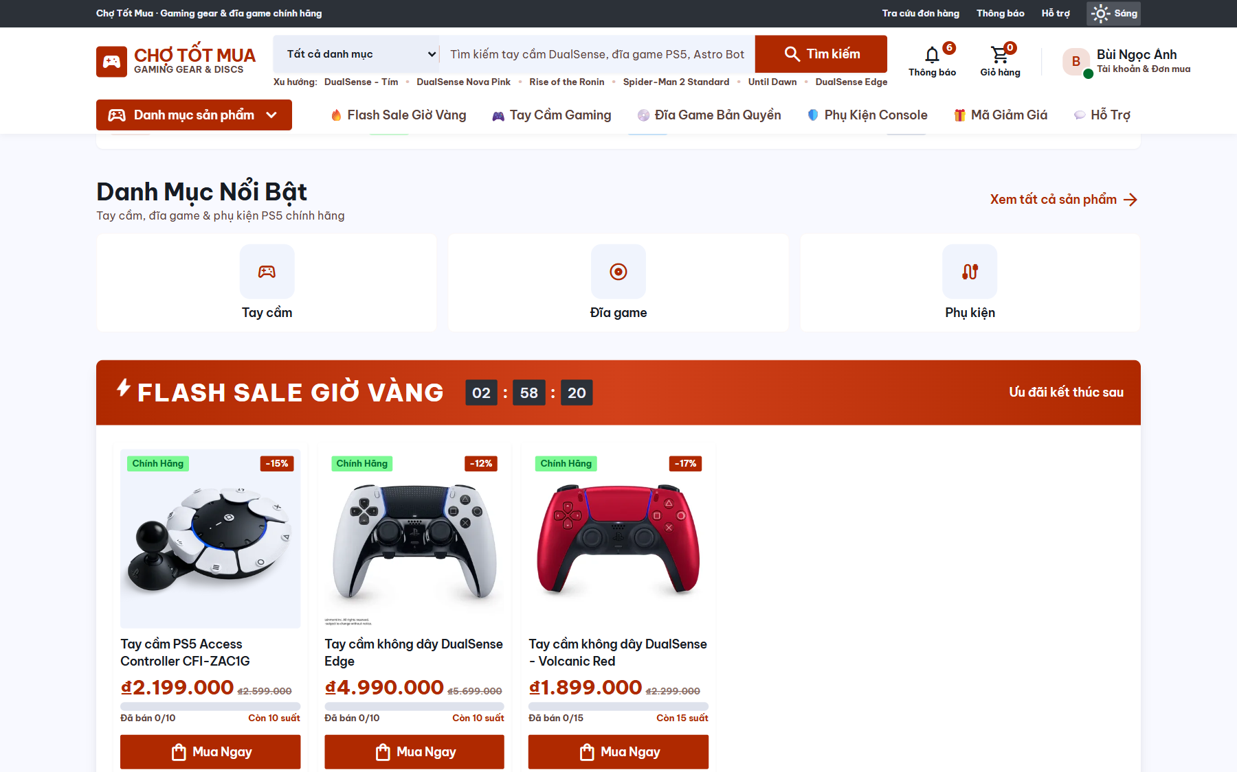
Hình 4.2. Trang chủ: danh mục nổi bật và flash sale đang diễn ra
Trang chủ giới thiệu chương trình khuyến mãi, flash sale, danh mục và sản phẩm bán chạy. Thanh tìm kiếm cho phép lọc theo danh mục. Biểu tượng chuông và giỏ hàng hiển thị số thông báo chưa đọc và số sản phẩm trong giỏ.
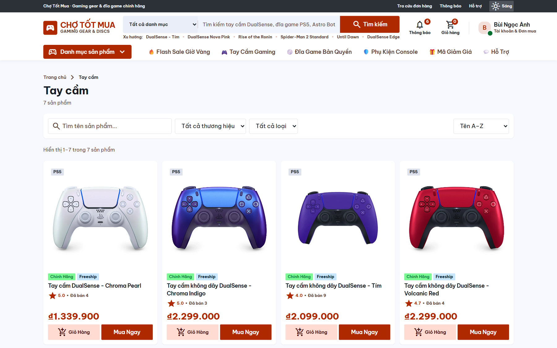
Hình 4.3. Danh sách sản phẩm theo danh mục, có bộ lọc thương hiệu, loại và sắp xếp
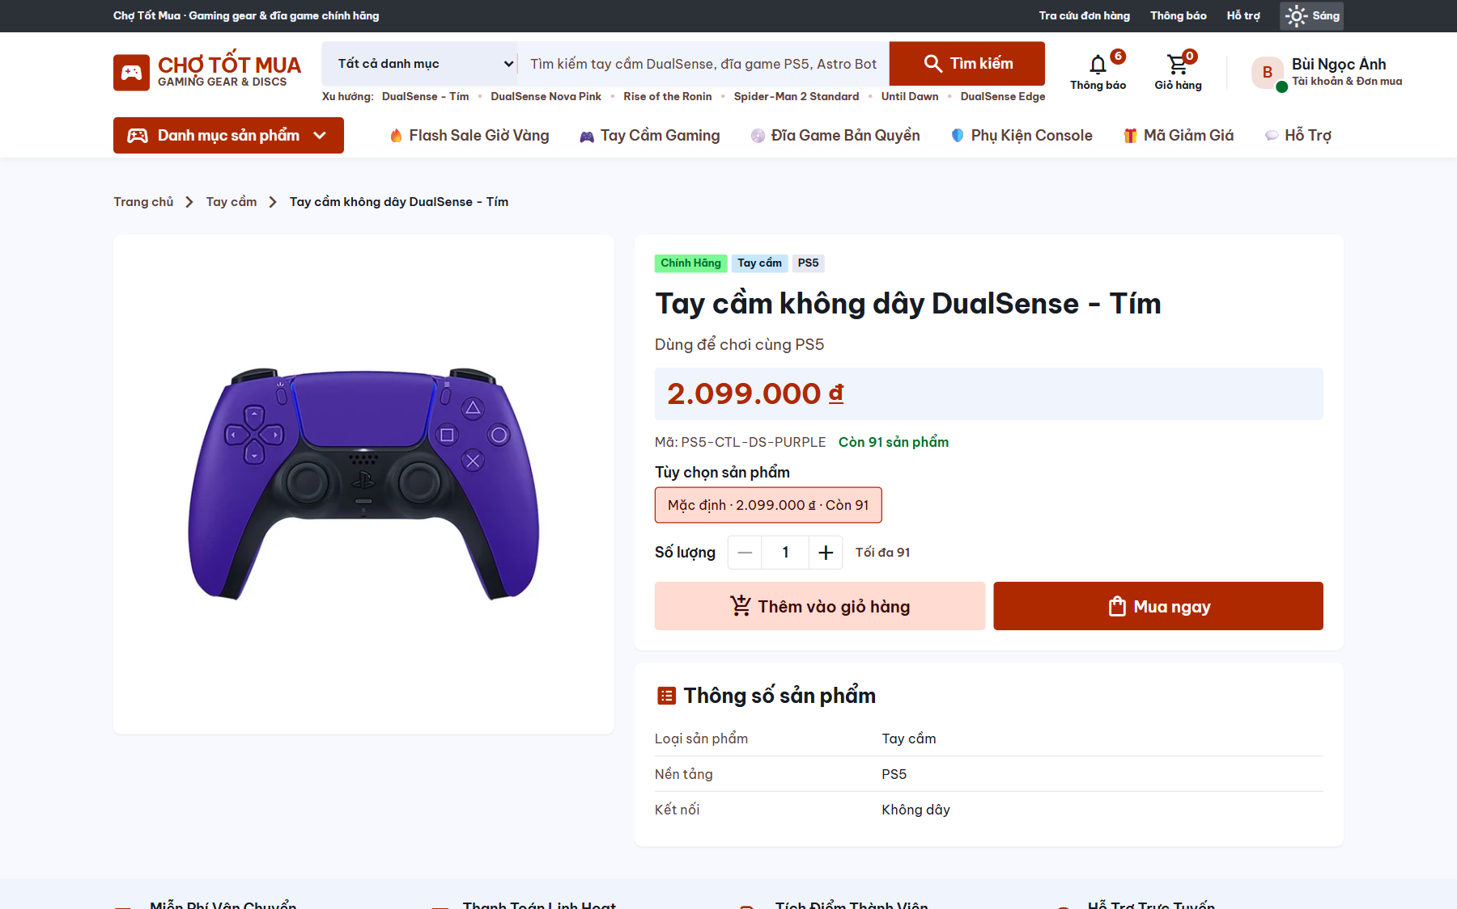
Hình 4.4. Chi tiết sản phẩm: chọn biến thể, số lượng, thêm vào giỏ hoặc mua ngay
Trang chi tiết hiển thị giá, giá gạch ngang, số lượng còn có thể mua và thông số sản phẩm. Khách chọn biến thể và số lượng rồi thêm vào giỏ hoặc mua ngay. Khi thanh toán, khách chọn địa chỉ, nhập voucher, và chọn thanh toán khi nhận hàng (COD) hoặc chuyển khoản qua mã QR.
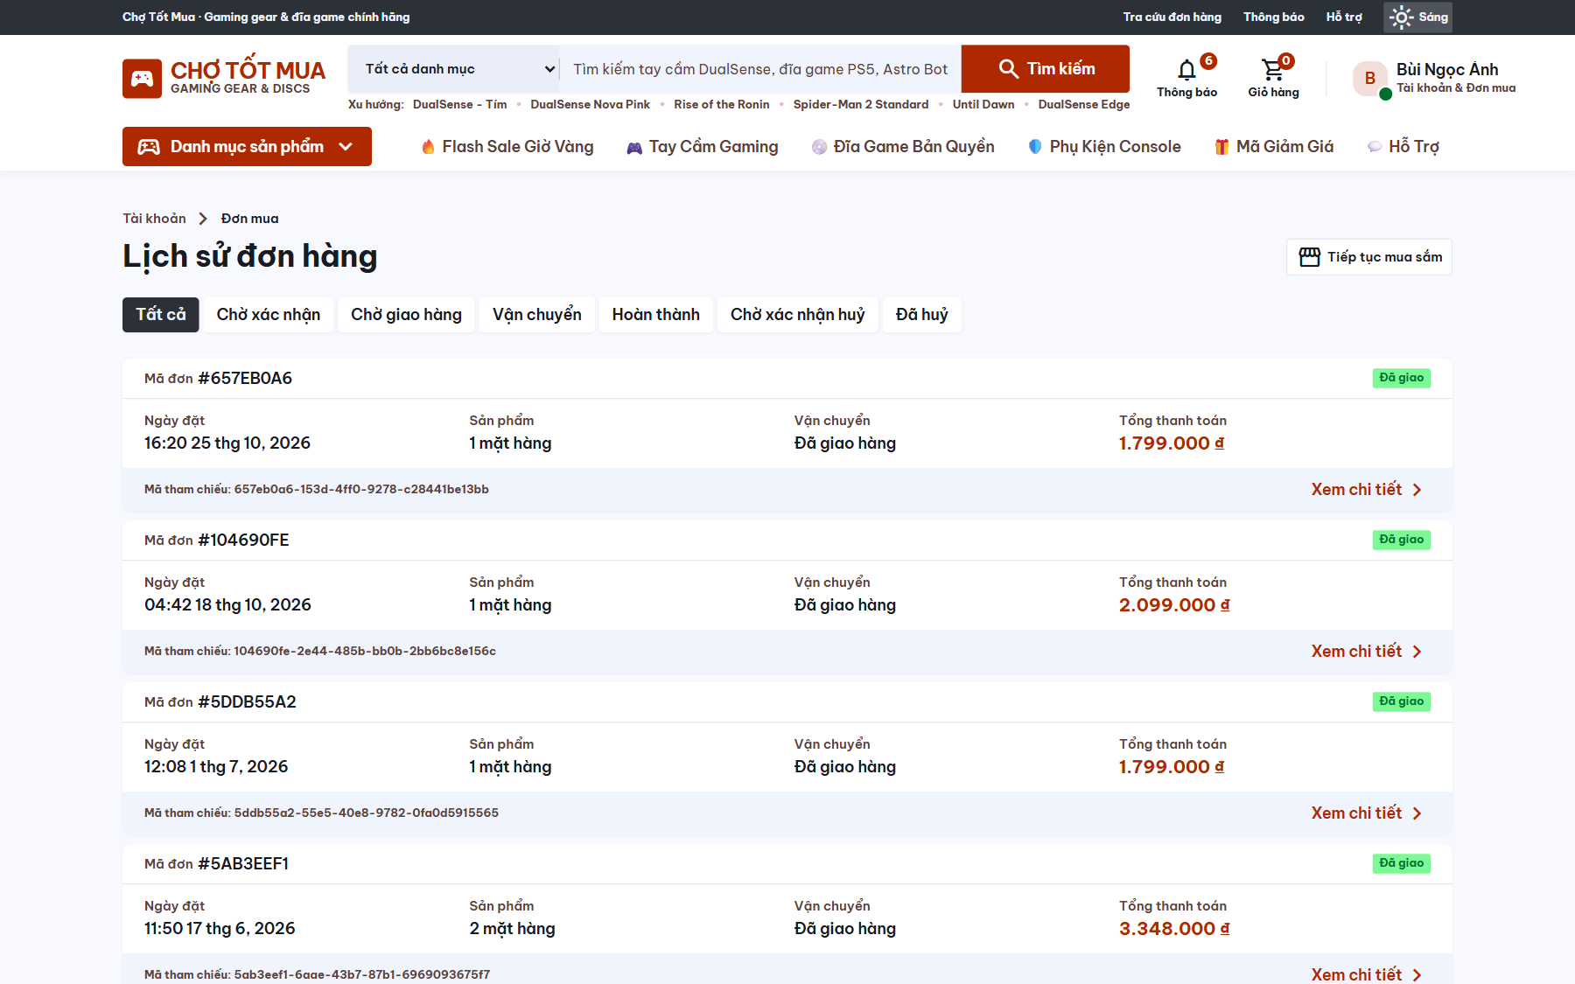
Hình 4.5. Lịch sử đơn hàng, lọc theo trạng thái
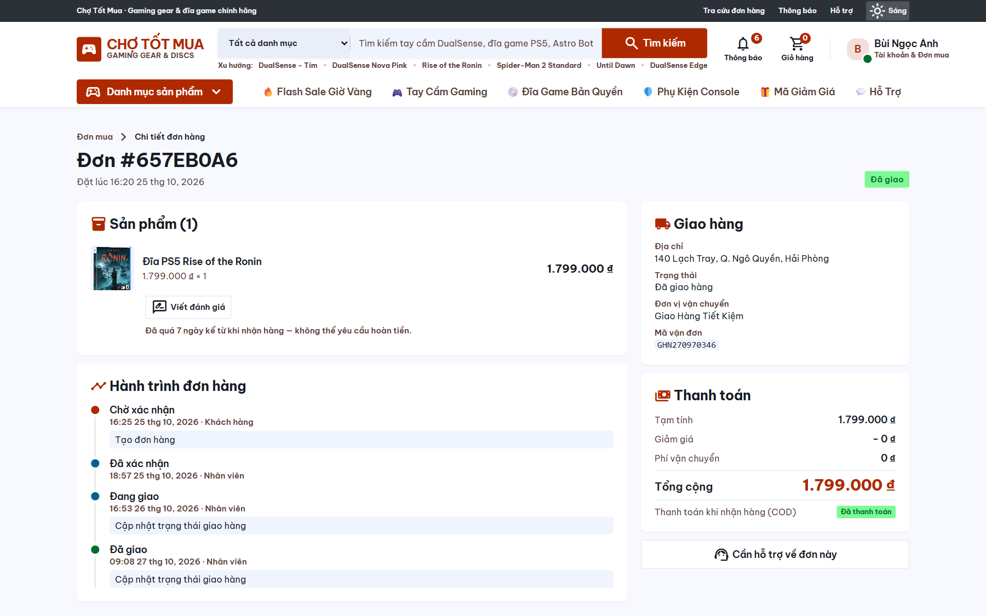
Hình 4.6. Chi tiết đơn hàng: sản phẩm, hành trình đơn hàng, thanh toán và giao hàng
Khách theo dõi hành trình đơn hàng: chờ xác nhận, đã xác nhận, đang giao, đã giao. Từ đây khách có thể yêu cầu huỷ đơn, đánh giá sản phẩm, yêu cầu trả hàng hoặc hoàn tiền trong 7 ngày, và mở yêu cầu hỗ trợ gắn với đơn.
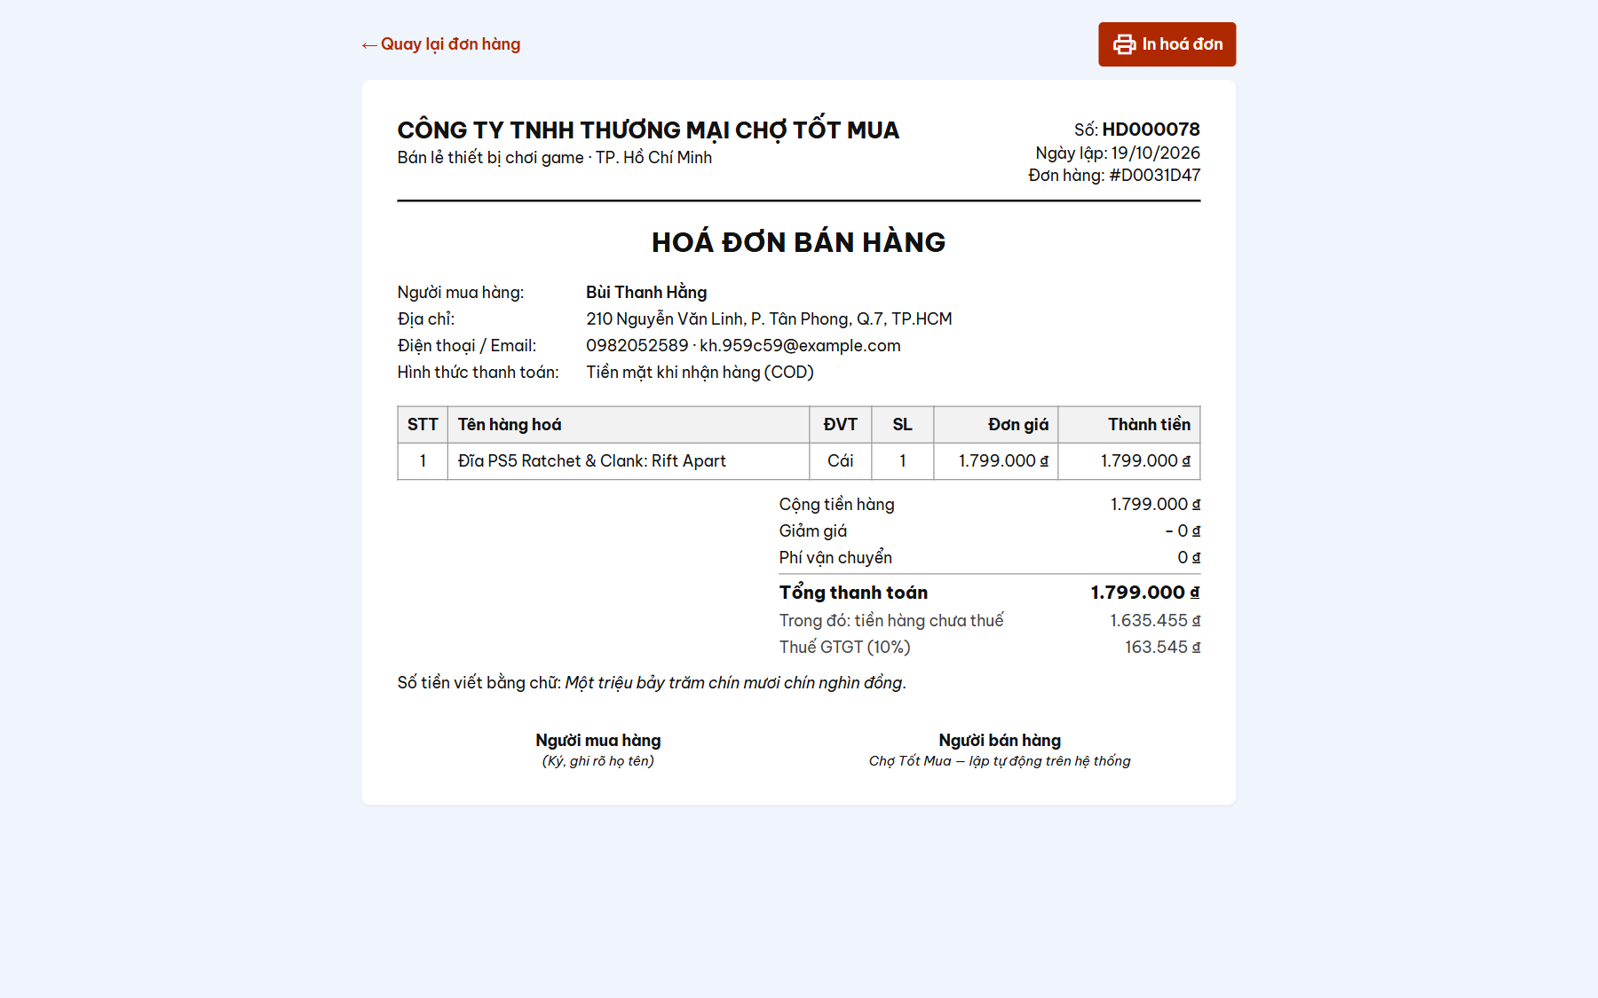
Hình 4.7. Hoá đơn bán hàng của đơn đã giao: khách xem và in, tách tiền trước thuế và thuế GTGT 10%
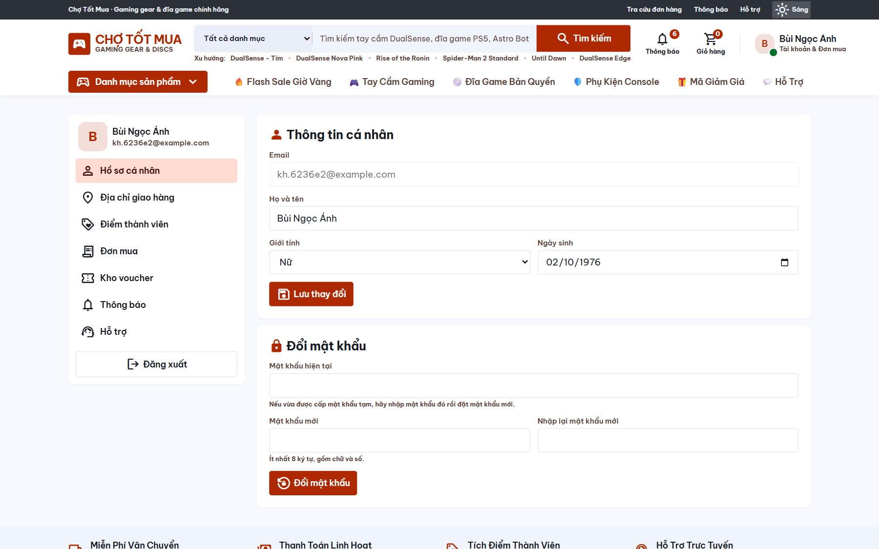
Hình 4.8. Hồ sơ cá nhân: chỉnh sửa họ tên, giới tính, ngày sinh, đổi mật khẩu; sổ địa chỉ, điểm thành viên
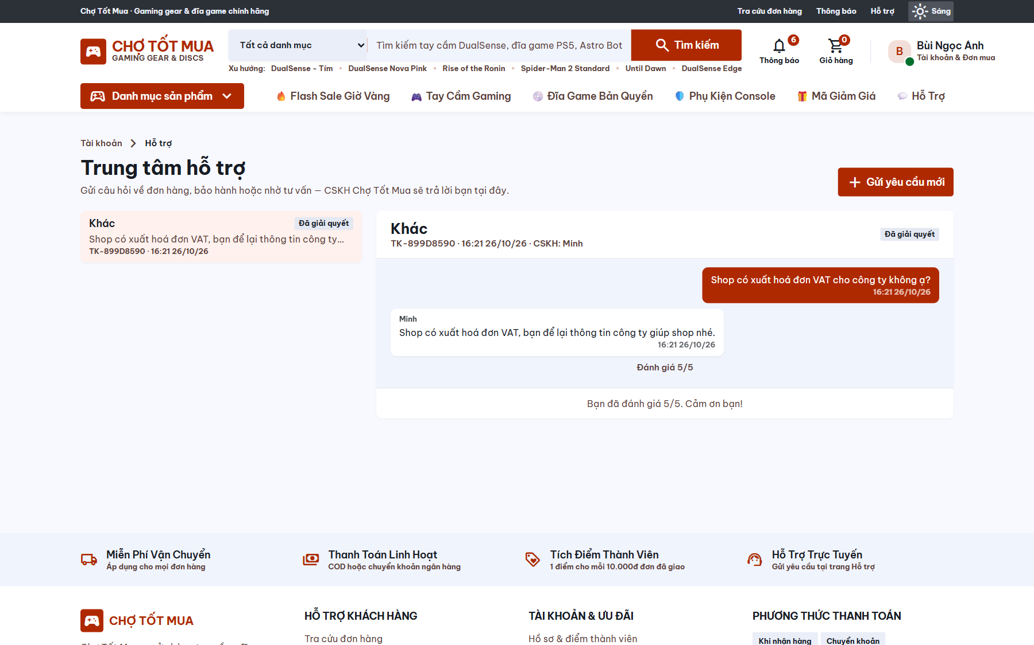
Hình 4.9. Trung tâm hỗ trợ: có nhân viên trực thì live chat, không thì ticket
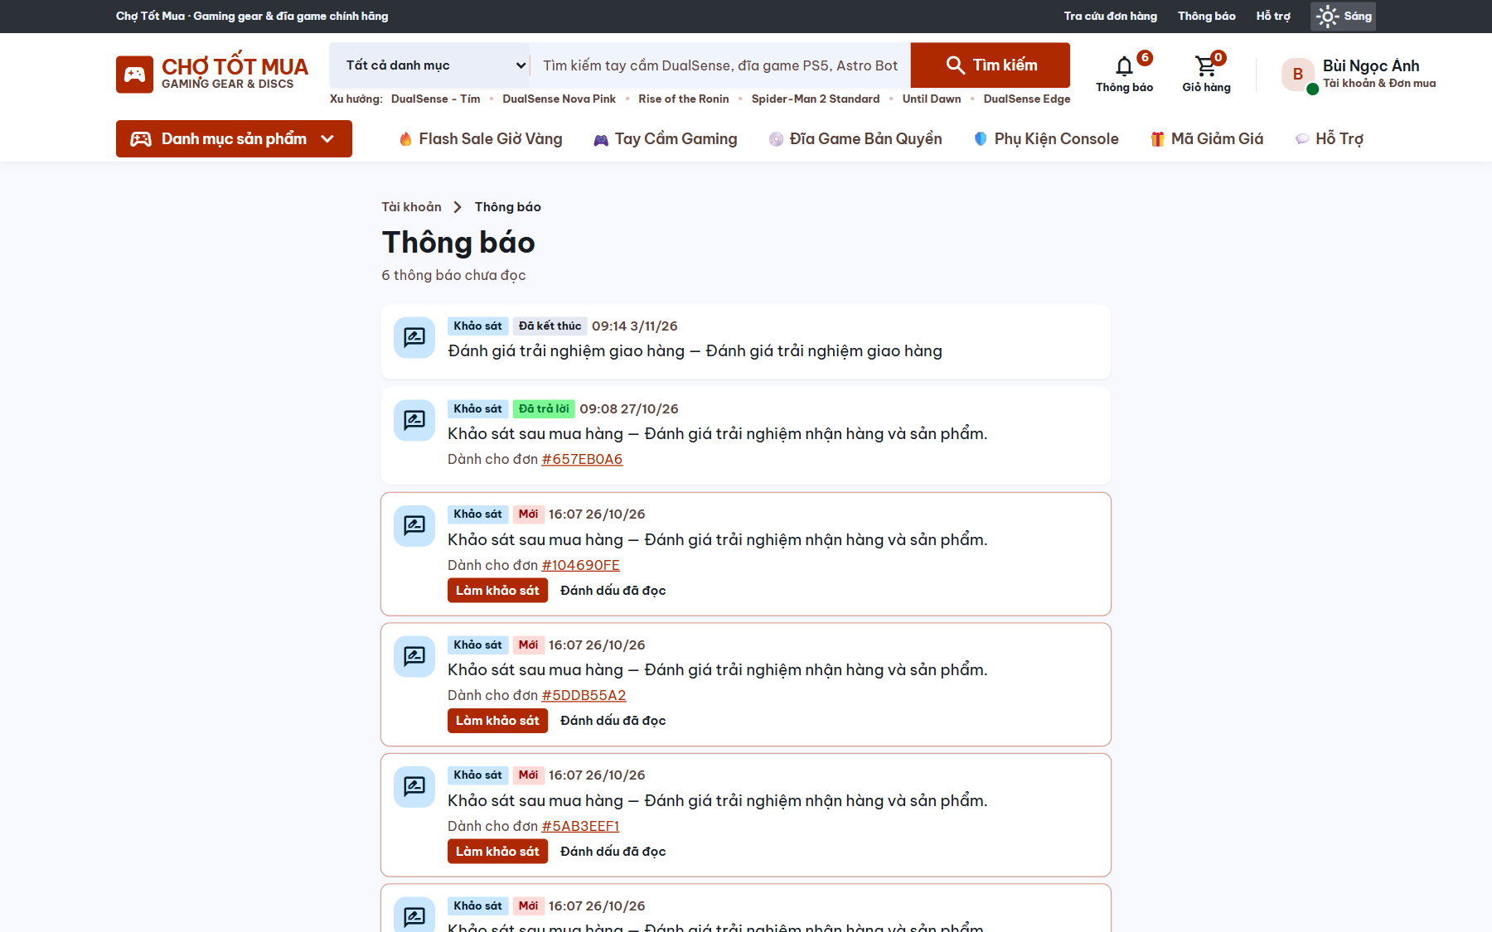
Hình 4.10. Thông báo: đơn hàng, khảo sát, chiến dịch
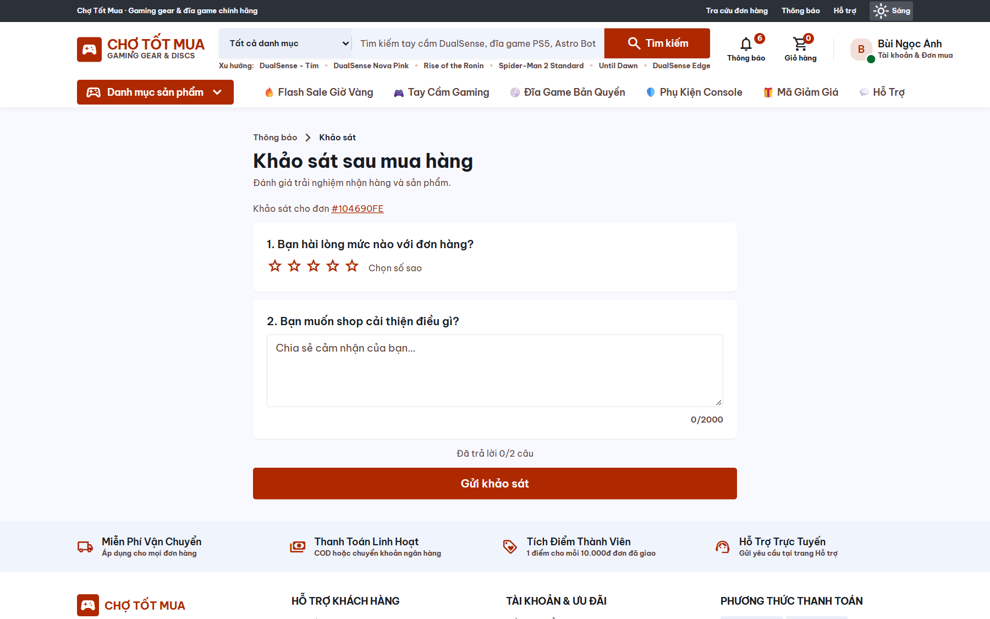
Hình 4.11. Thực hiện khảo sát sau mua hàng
Sau khi đơn sang đã giao, phiếu khảo sát đã phát hành và có sản phẩm mục tiêu khớp đơn được gửi vào Thông báo. Khách đang hoạt động, có thư mời, trả lời đủ câu: điểm từ 1 đến 5, một lựa chọn trắc nghiệm hoặc tự luận.

4.2.2 Giao diện quản trị (Admin)
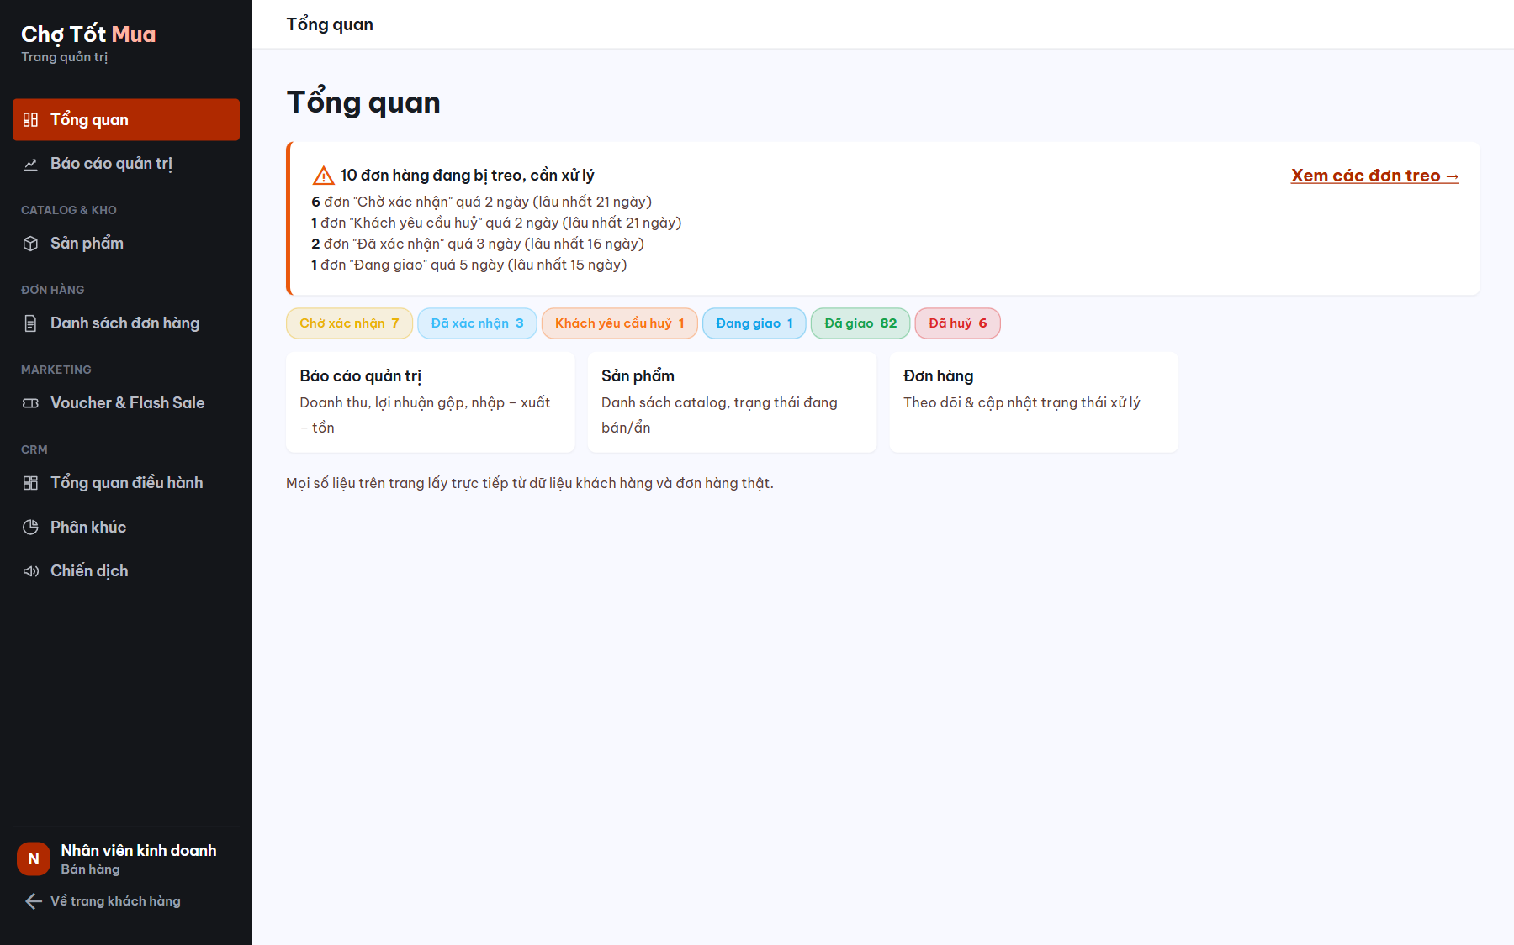
Hình 4.12. Tổng quan của nhân viên bán hàng: cảnh báo đơn treo, số đơn theo trạng thái, lối tắt tới các mục được phân quyền
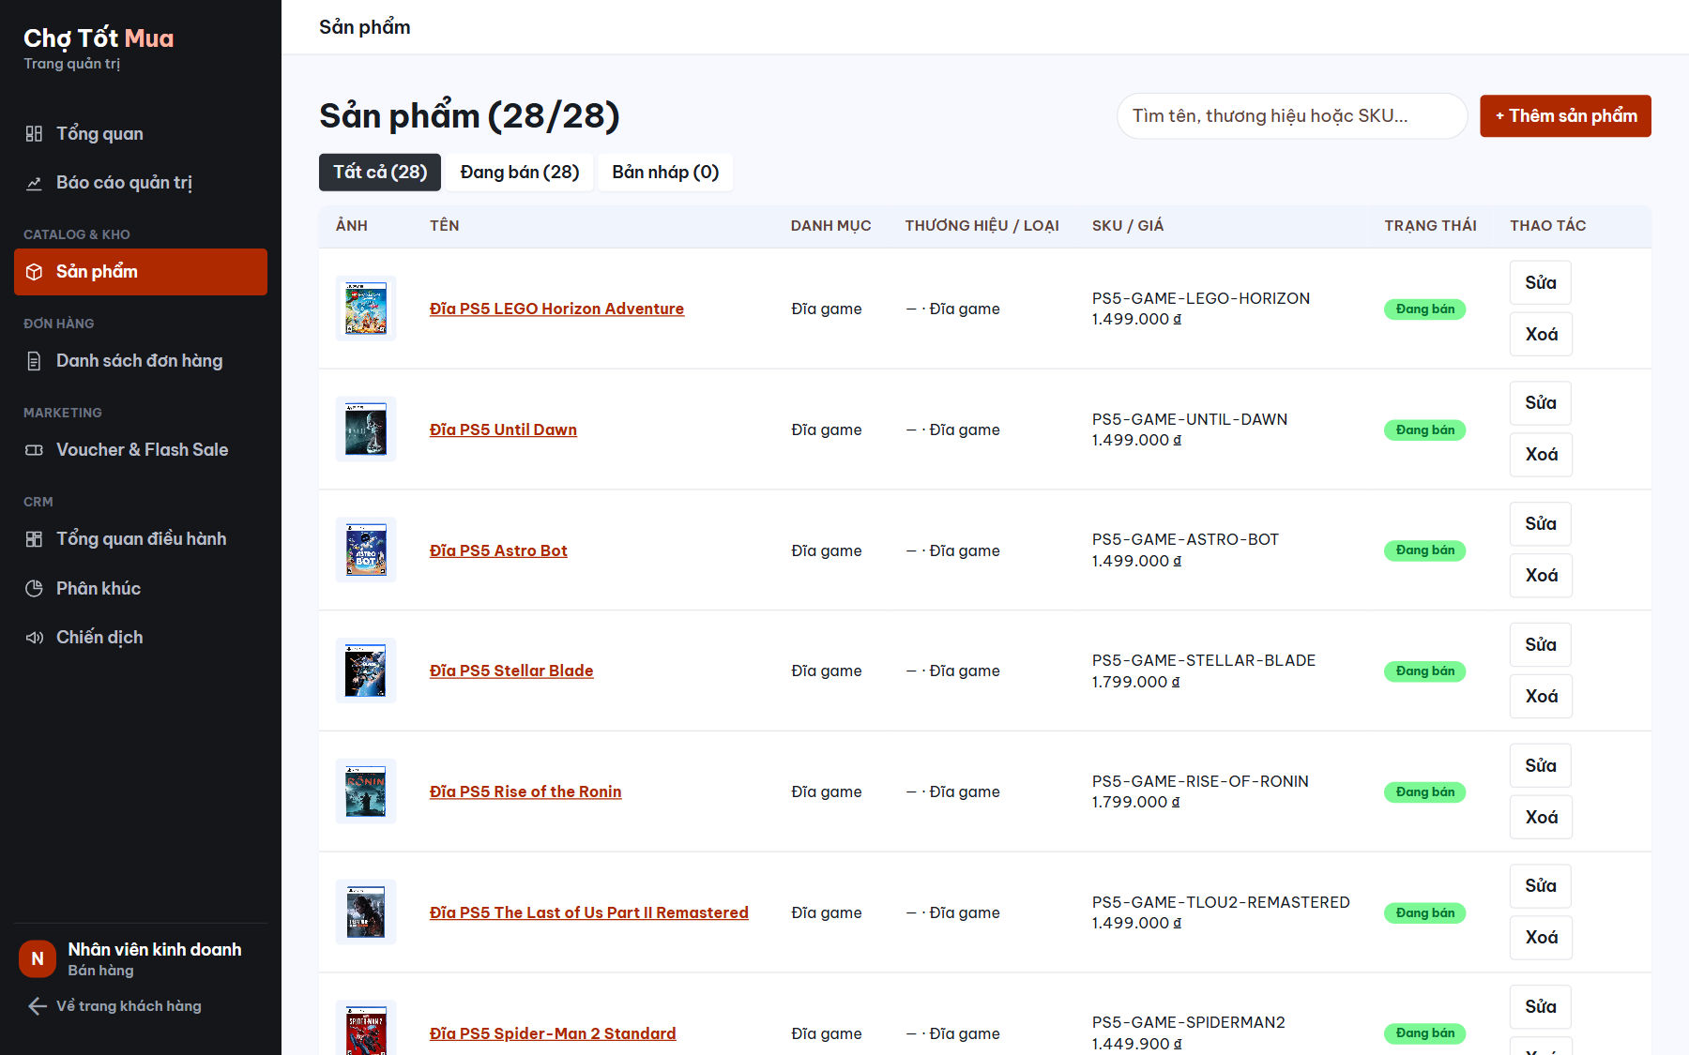
Hình 4.13. Quản lý sản phẩm: tìm theo tên hoặc thương hiệu, thêm, sửa, xoá, quản lý biến thể và ảnh
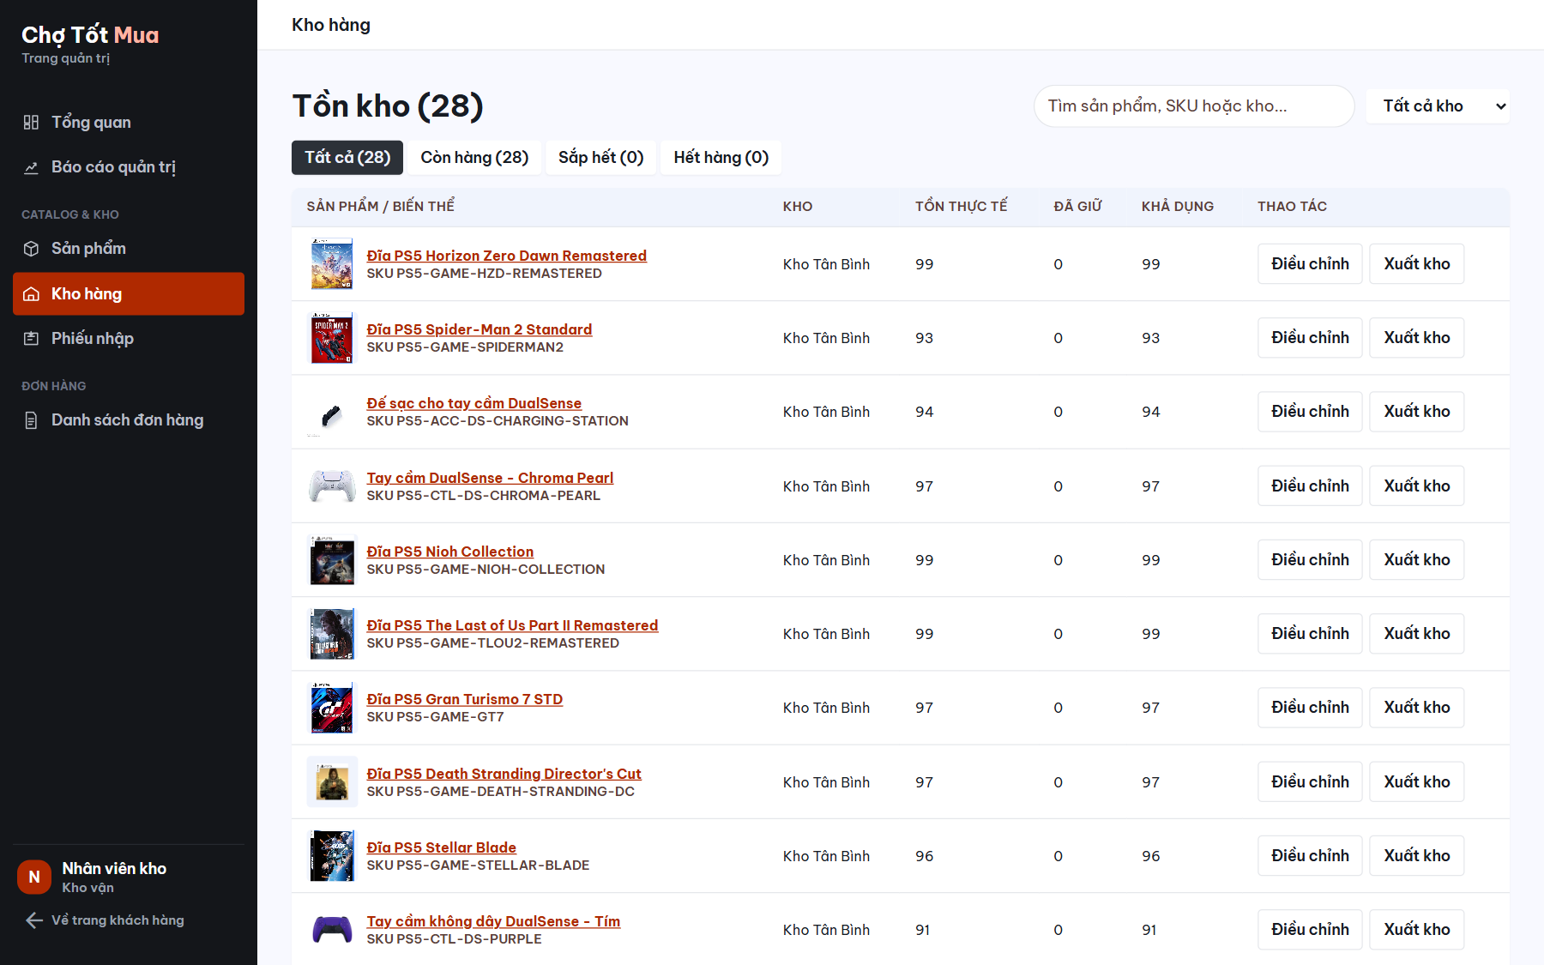
Hình 4.14. Quản lý tồn kho: tồn thực tế, số lượng đang giữ cho đơn, khả dụng; điều chỉnh và xuất kho
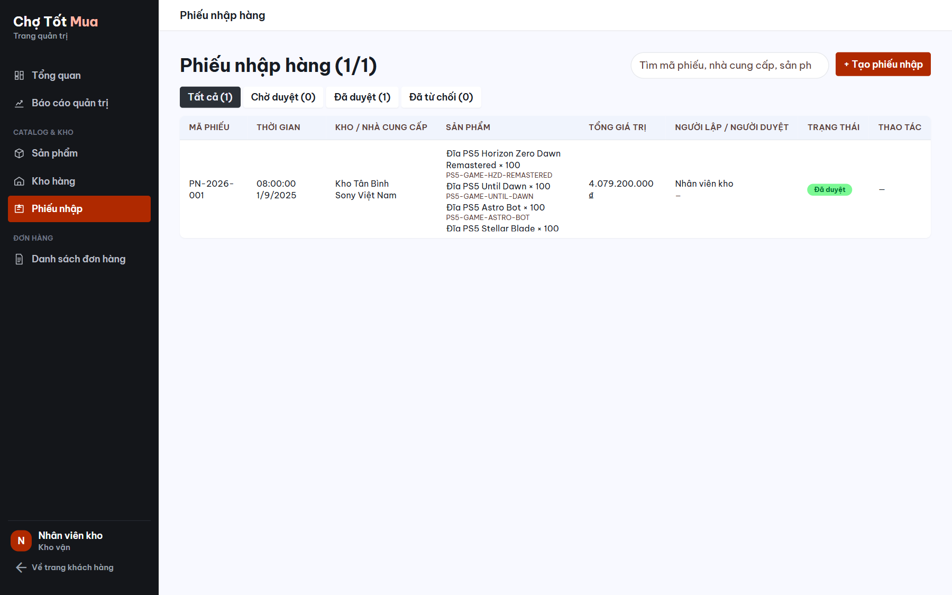
Hình 4.15. Phiếu nhập hàng: tạo phiếu theo kho và nhà cung cấp, duyệt hoặc từ chối
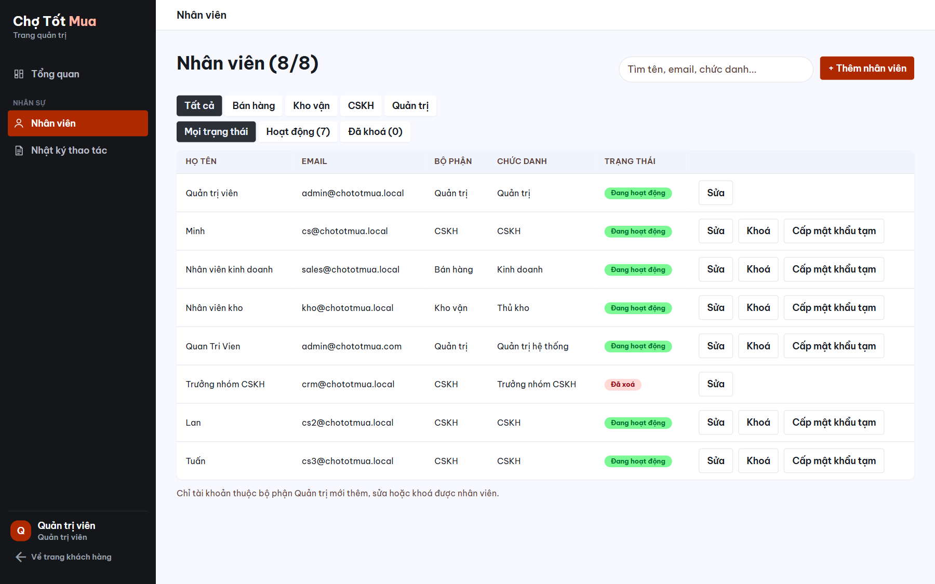
Hình 4.16. Quản lý nhân viên: thêm tài khoản, lọc theo bộ phận, sửa bộ phận và chức danh (phân quyền), khoá hoặc mở khoá tài khoản, cấp mật khẩu tạm
Quản trị viên tạo tài khoản nhân viên và gán bộ phận (sales, warehouse, cs, admin). Bộ phận quyết định nhân viên thấy mục nào trong menu và gọi được API nào. Khi đổi bộ phận, quyền thay đổi ngay ở lần đăng nhập kế tiếp. Quản trị viên chỉ quản trị hệ thống (tài khoản nhân viên, nhật ký thao tác), không làm nghiệp vụ của các bộ phận.
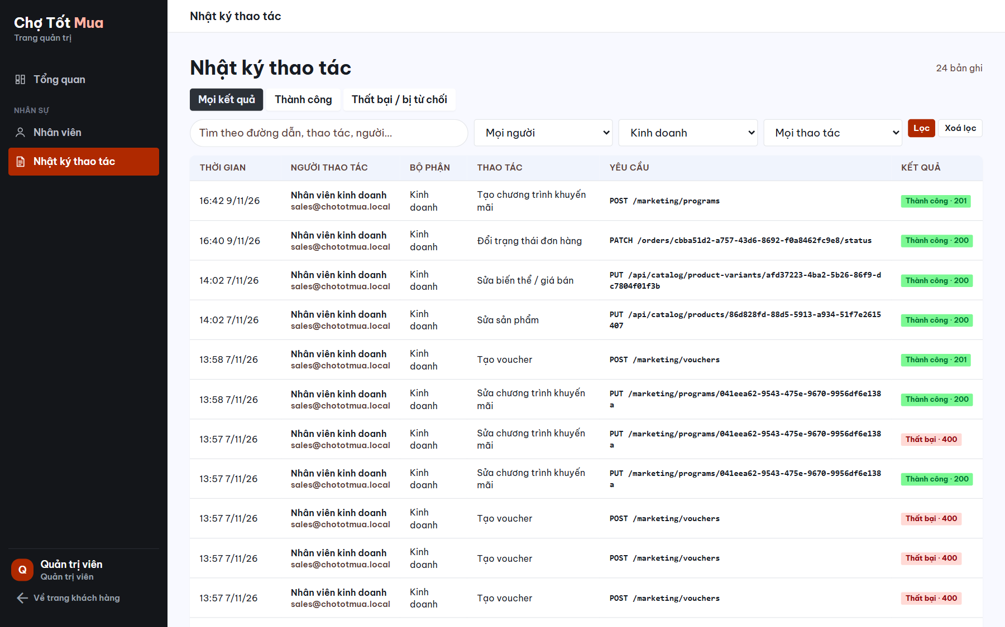
Hình 4.17. Nhật ký thao tác: ai làm gì, lúc nào, kết quả ra sao; lọc theo người, bộ phận, thao tác (ảnh đang lọc bộ phận Kinh doanh)
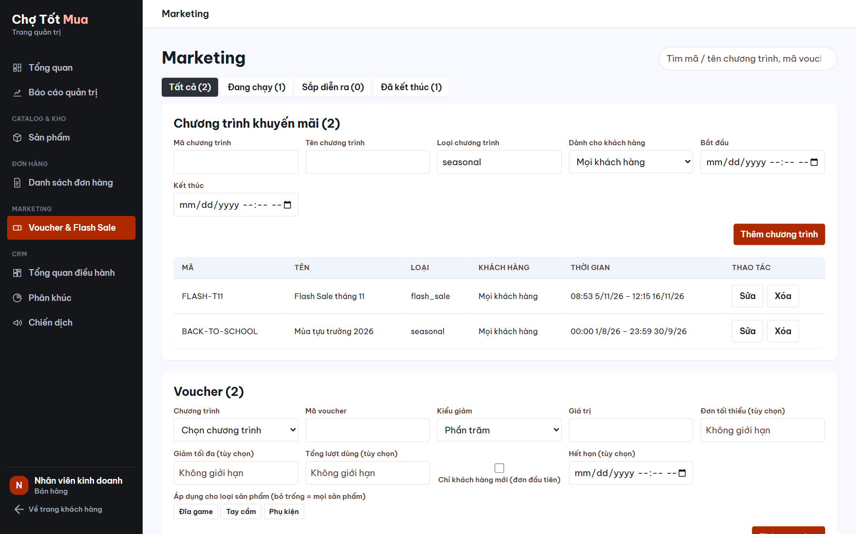
Hình 4.18. Khuyến mãi: chương trình khuyến mãi, voucher, flash sale

4.2.3 Giao diện bán hàng và kho
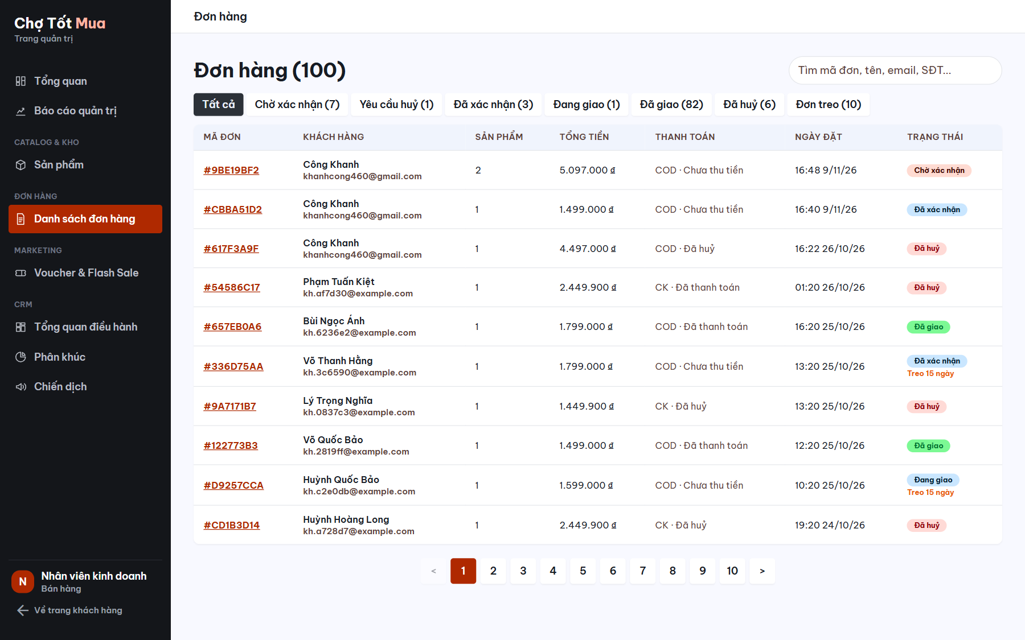
Hình 4.19. Danh sách đơn hàng: tìm kiếm, lọc theo trạng thái, lọc đơn treo, phân trang
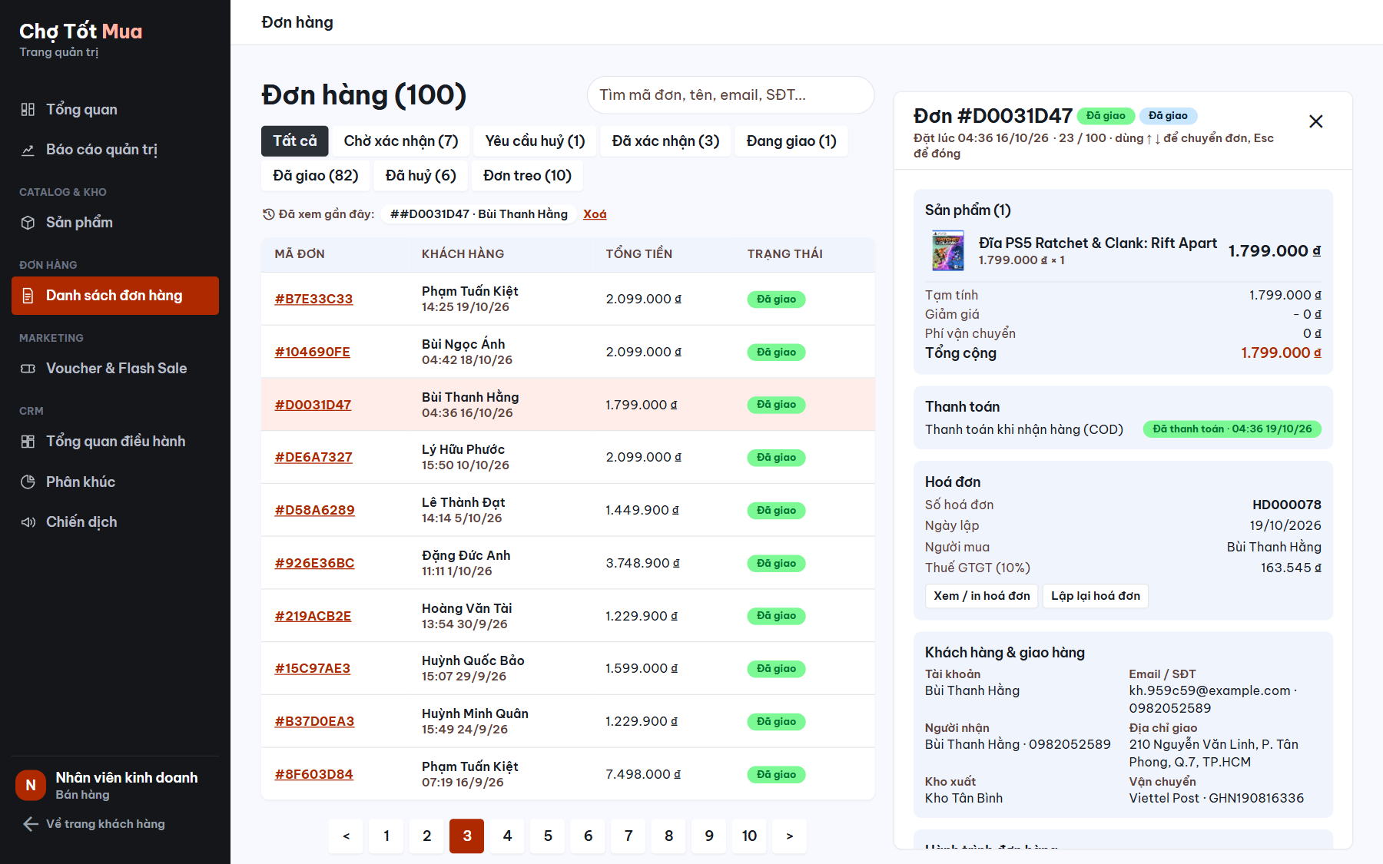
Hình 4.20. Chi tiết đơn hiển thị ở khung bên phải, gồm cả mục Hoá đơn, không phải rời khỏi danh sách
Nhân viên bán hàng bấm vào một đơn để mở chi tiết ở khung bên phải. Phím ↑ và ↓ chuyển sang đơn trước hoặc sau, phím Esc đóng khung chi tiết. Mục "Việc cần làm" chỉ hiện các thao tác phù hợp với trạng thái đơn và bộ phận của người dùng, gồm:
- xác nhận hoặc huỷ đơn;
- xác nhận đã nhận tiền chuyển khoản;
- đóng gói, bàn giao vận chuyển, xác nhận đã giao hoặc báo giao thất bại.
Với đơn đã giao, khung chi tiết có thêm mục Hoá đơn: hệ thống tự lập hoá đơn khi đơn được giao. Nhân viên bán hàng bấm Lập lại hoá đơn để huỷ hoá đơn hiện tại và lập hoá đơn mới, ví dụ khi khách cần hoá đơn công ty có mã số thuế. Khách xem và in hoá đơn trong trang chi tiết đơn hàng.
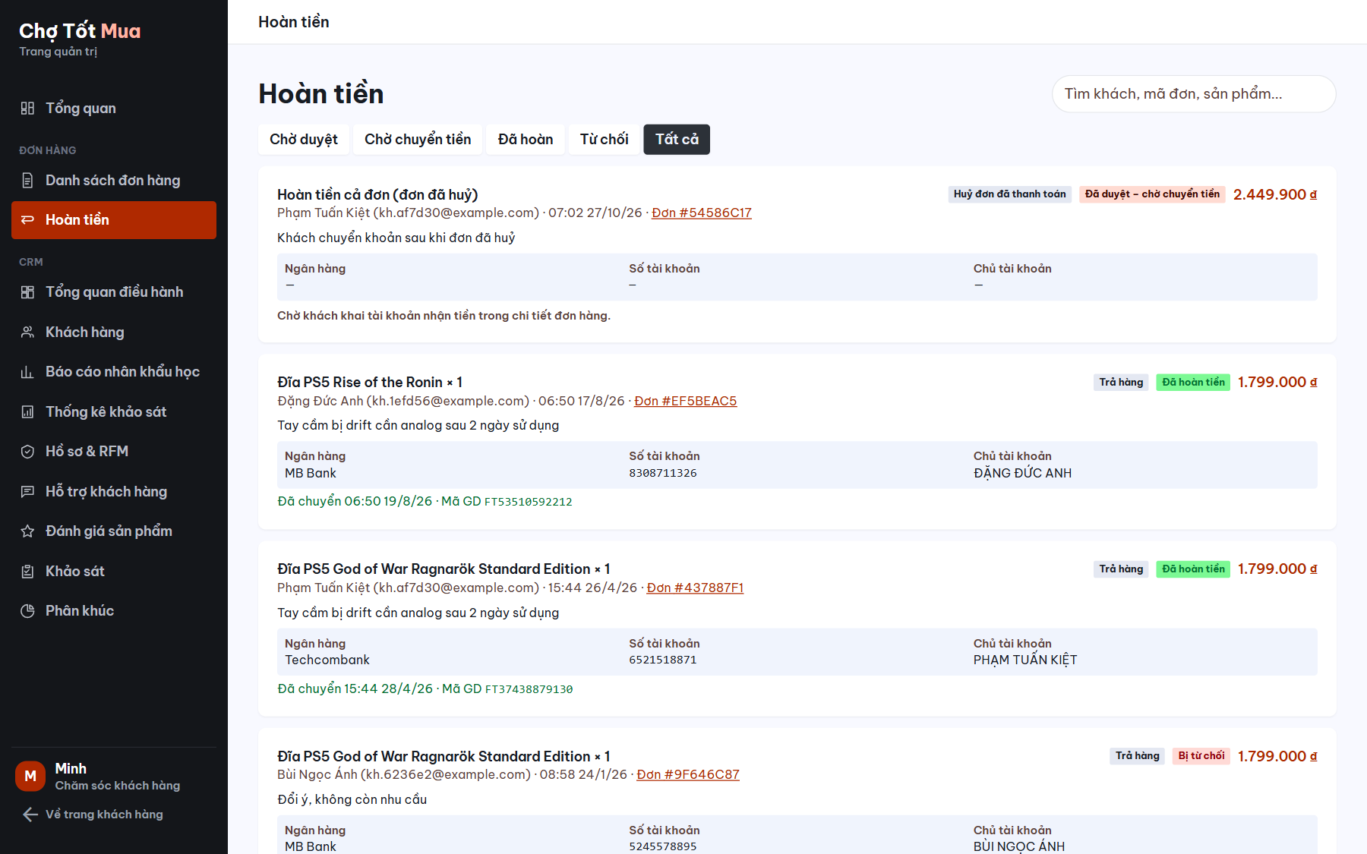
Hình 4.21. Xử lý yêu cầu trả hàng và hoàn tiền

4.2.4 Giao diện phân hệ CRM (Phòng CSKH)
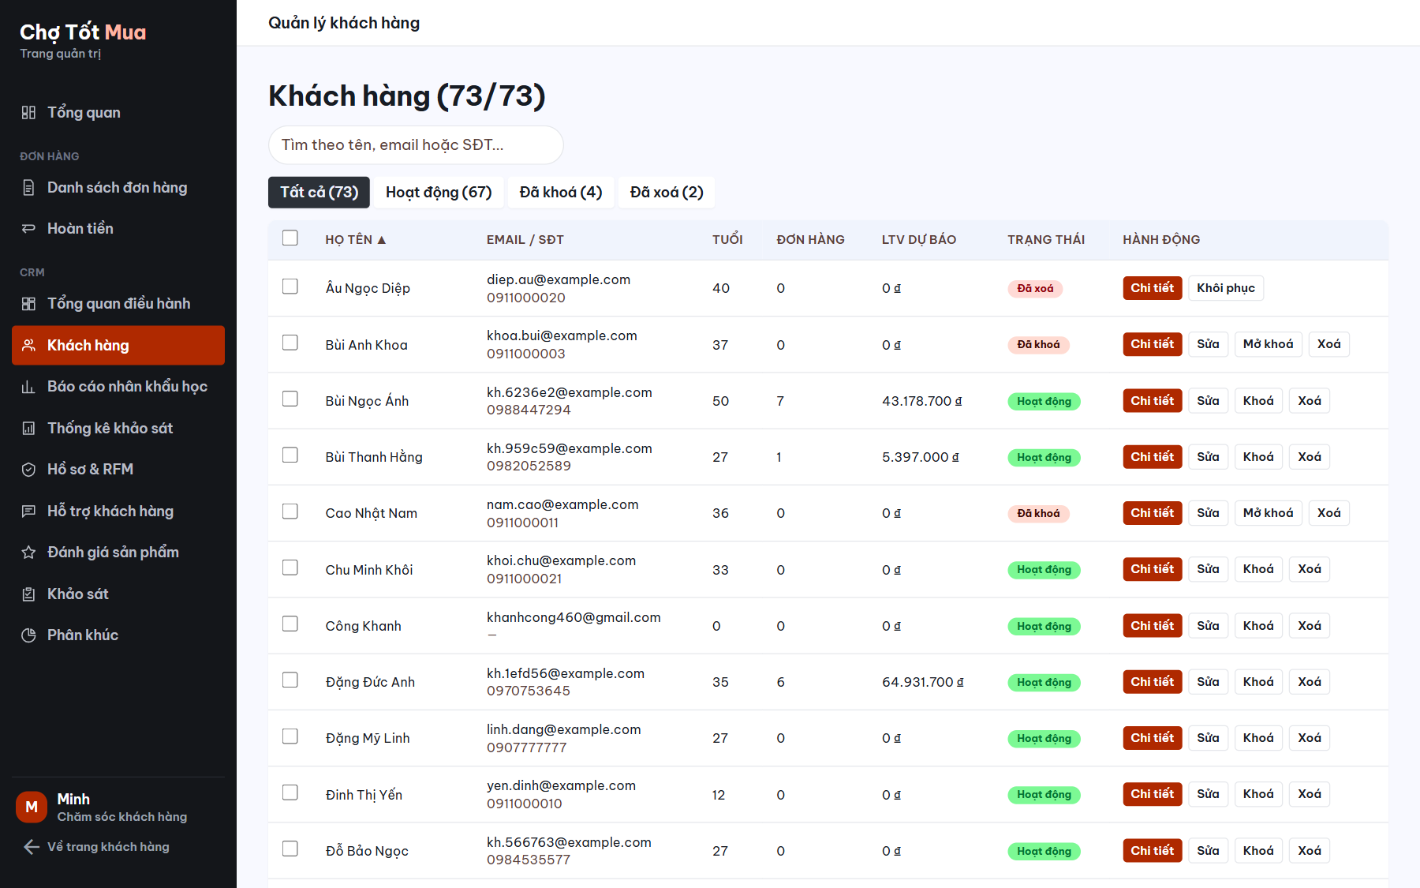
Hình 4.22. Quản lý khách hàng: xem chi tiết, sửa thông tin, khoá, mở khoá, xoá, khôi phục, lọc theo trạng thái
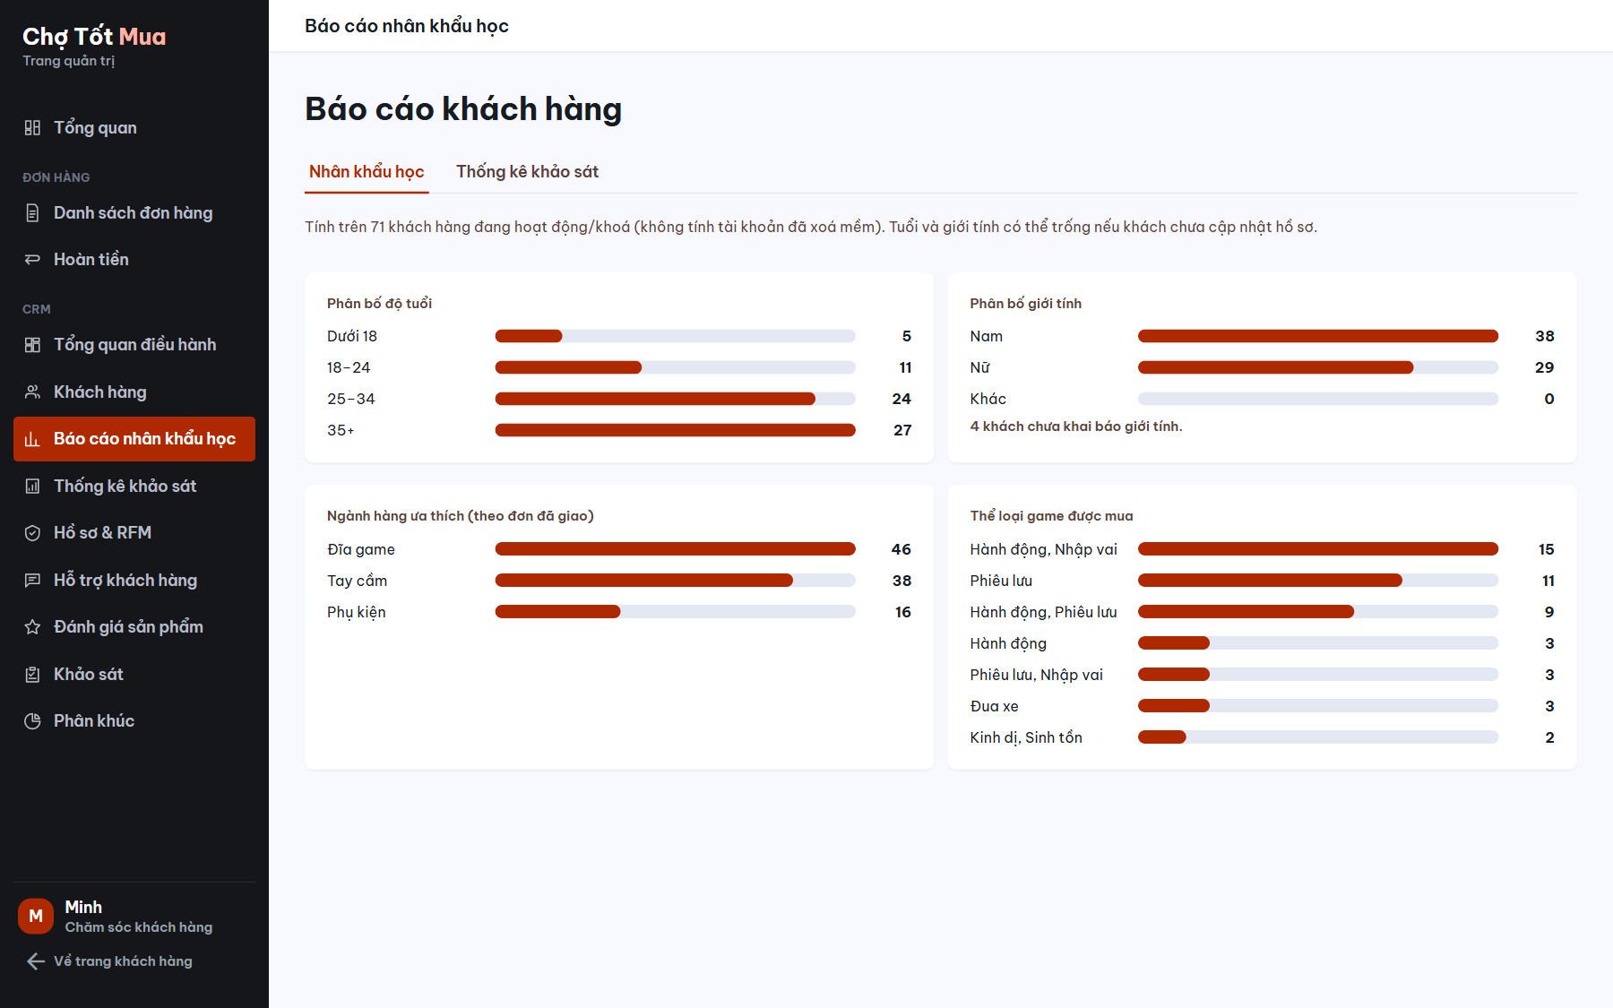
Hình 4.23. Báo cáo nhân khẩu học: độ tuổi, giới tính, ngành hàng và thể loại ưa thích
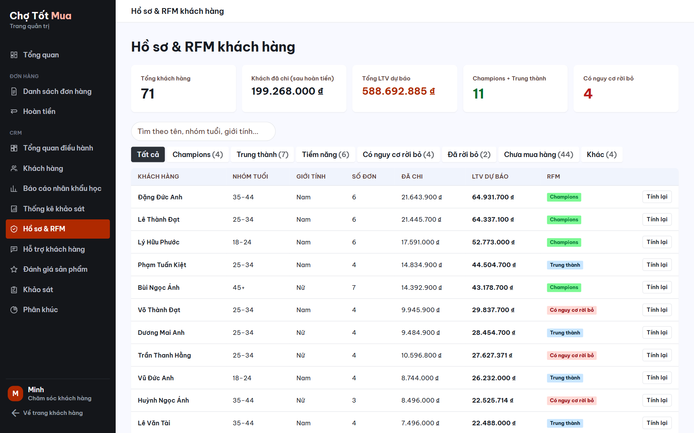
Hình 4.24. Hồ sơ khách hàng và phân loại RFM, LTV
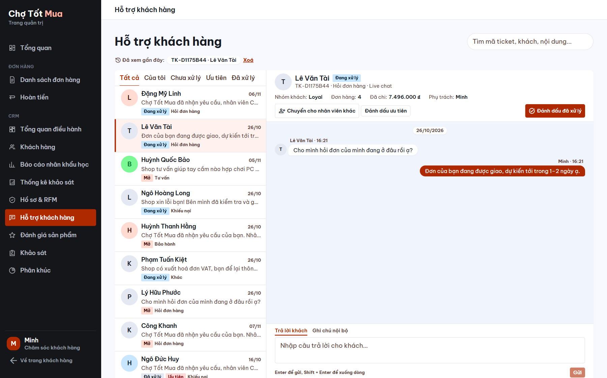
Hình 4.25. Hàng đợi hỗ trợ: ticket, chat, mức ưu tiên và hạn xử lý (SLA)
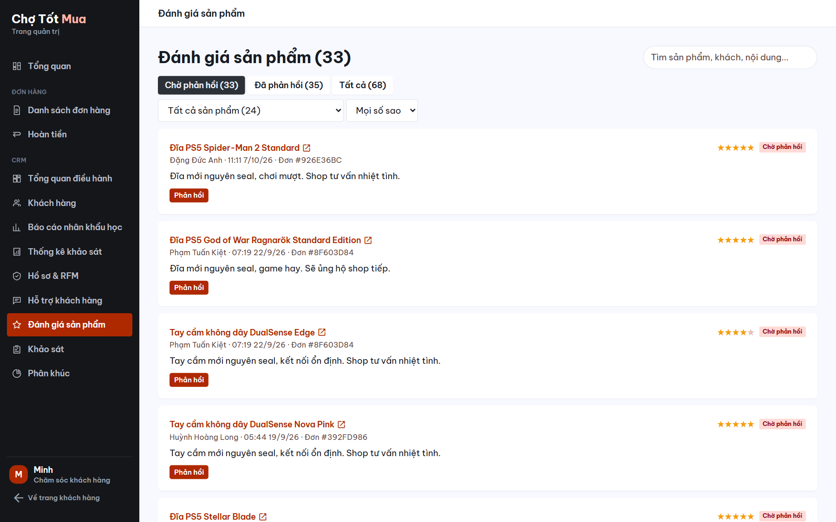
Hình 4.26. Tiếp nhận và phản hồi đánh giá sản phẩm
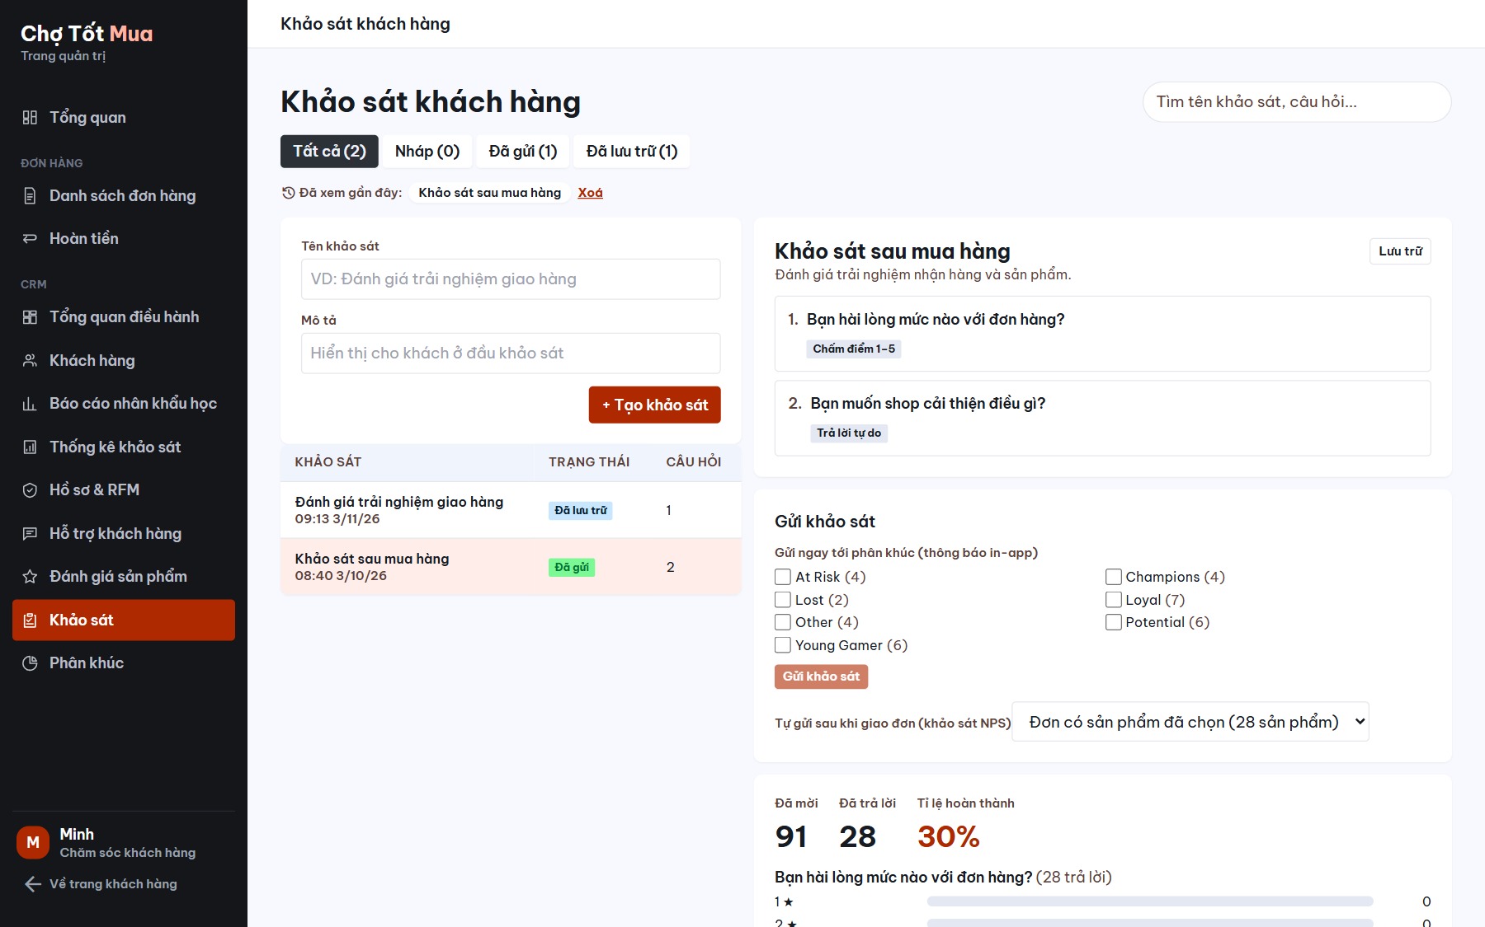
Hình 4.27. Tạo khảo sát, gửi tới khách hàng và thống kê kết quả
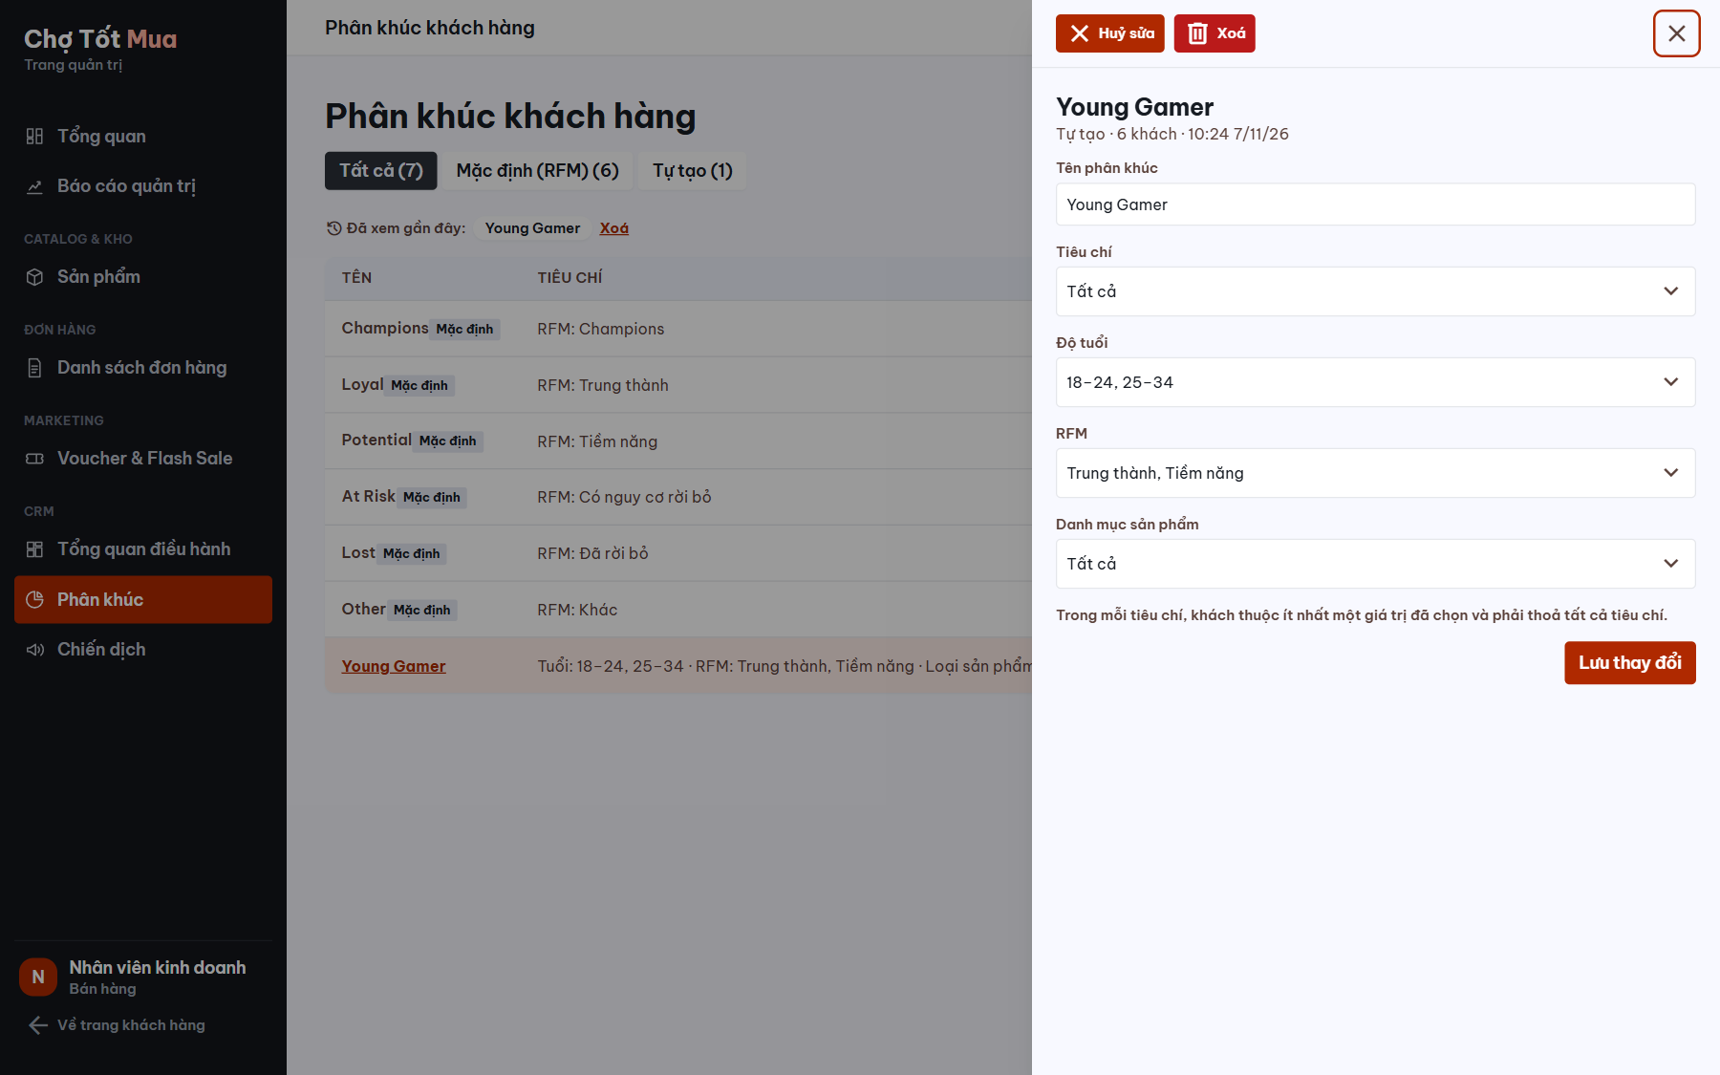
Hình 4.28. Phân khúc khách hàng: phân khúc RFM mặc định và phân khúc tự tạo theo độ tuổi, RFM, danh mục sản phẩm
Nhân viên bán hàng tạo, sửa, xoá và làm mới phân khúc tự tạo. Khách phải khớp mọi tiêu chí (tuổi, nhãn RFM, danh mục đã mua là Tay cầm, Đĩa game hoặc Phụ kiện); trong một tiêu chí thì khớp một giá trị là đủ. Sáu phân khúc RFM mặc định do hệ thống khoá, không sửa và không xoá. Chỉ khách đang hoạt động được thêm vào phân khúc. Nhân viên CSKH chỉ xem phân khúc để gửi khảo sát.
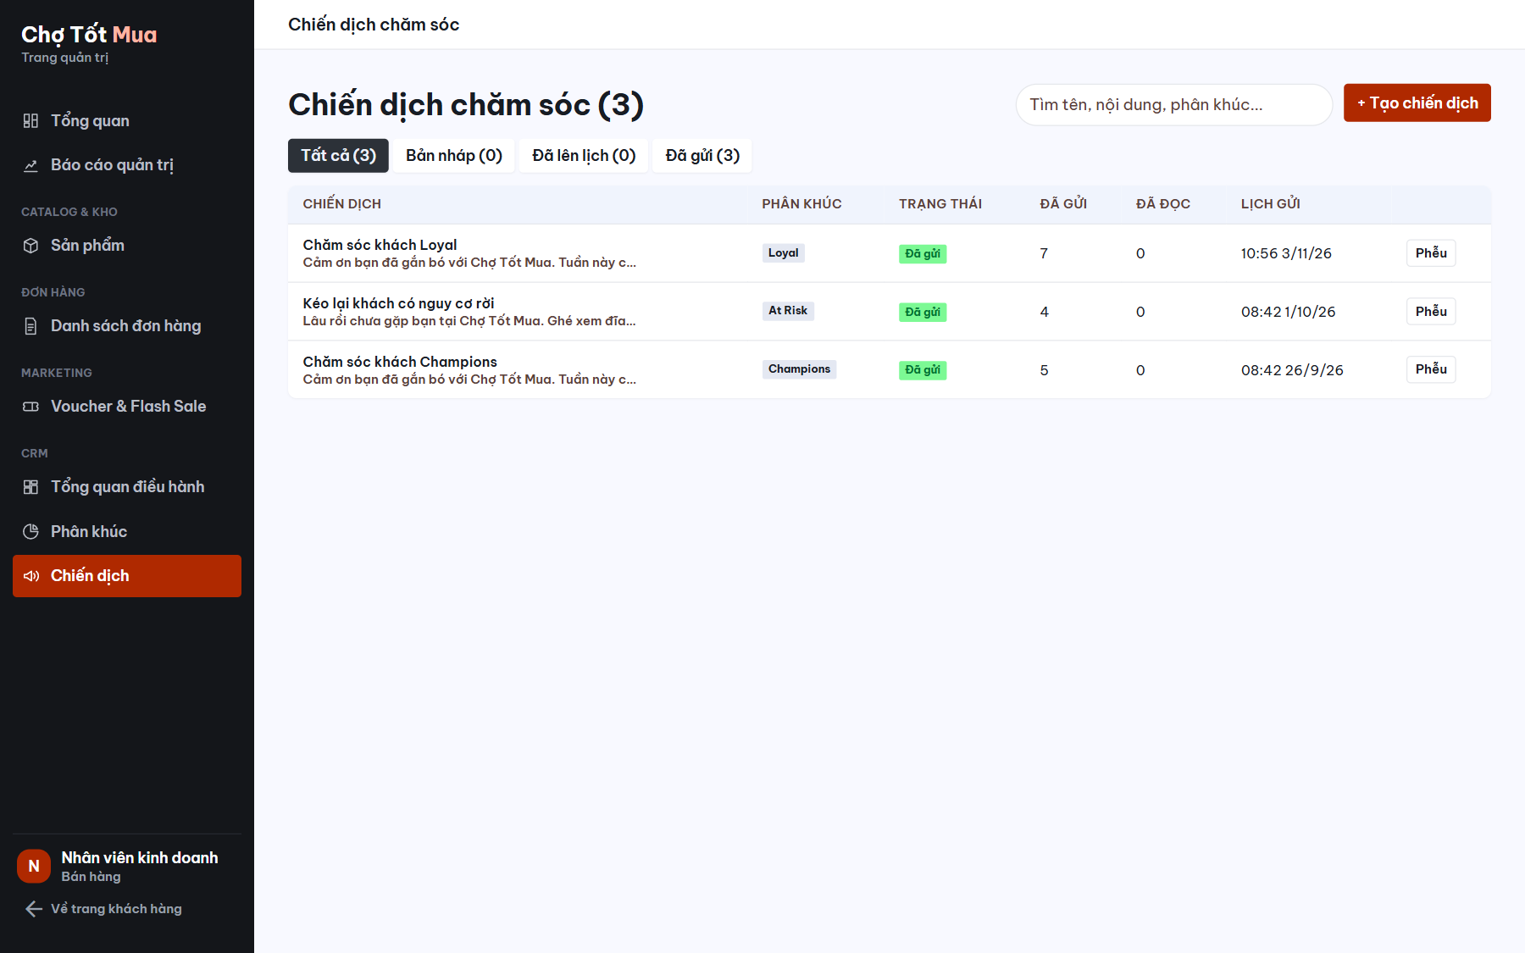
Hình 4.29. Chiến dịch chăm sóc: bản nháp, đã lên lịch, đã gửi; theo dõi số đã gửi, đã đọc và phễu chuyển đổi
Chiến dịch chỉ đi bằng thông báo trong ứng dụng. Đối tượng là hợp của thành viên phân khúc được chọn và người đã mua sản phẩm mục tiêu đang bán; cần ít nhất một phân khúc hoặc một sản phẩm mục tiêu. Có thể lưu nháp, gửi ngay hoặc lên lịch. Phễu gồm số người được nhắm, đã gửi, đã đọc và mua sau chiến dịch, tính trong cửa sổ từ ngày bắt đầu đến ngày kết thúc; không có ngày kết thúc thì cửa sổ là 30 ngày. Tỷ lệ chuyển đổi bằng số người mua chia số người đã gửi.
Trang Tổng quan điều hành gom số liệu theo quyền: CSKH thấy hội thoại theo trạng thái, hiệu suất đúng hạn SLA (chỉ tính hội thoại chưa đóng; sắp hết hạn vẫn tính là đúng hạn; mục tiêu hiển thị 90%), khảo sát và hồ sơ khách hàng. Nhân viên bán hàng thấy phân khúc và chiến dịch. Kho và quản trị không vào nghiệp vụ CRM.
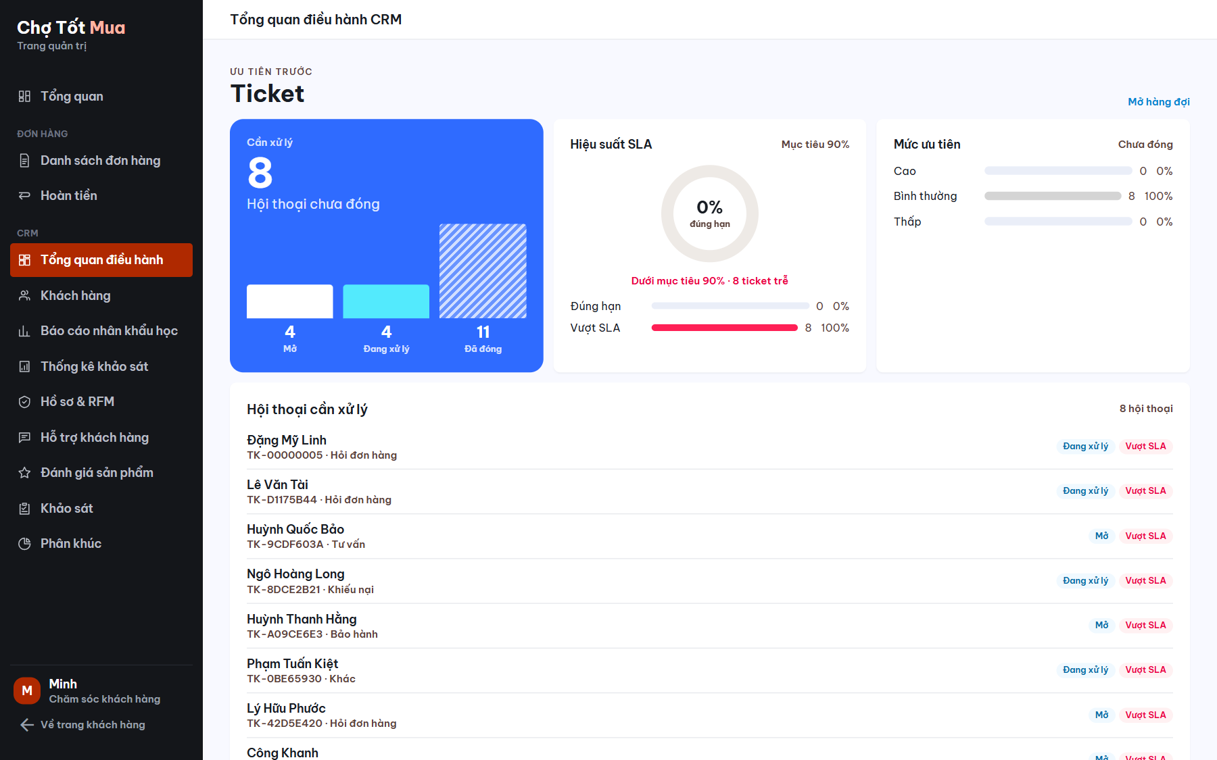
Hình 4.30. Tổng quan điều hành CRM: ticket, hiệu suất SLA, mức ưu tiên, hội thoại cần xử lý

CHƯƠNG 5. XÂY DỰNG VÀ CÀI ĐẶT CƠ SỞ DỮ LIỆU

5.1 Cài đặt cơ sở dữ liệu
Hệ thống sử dụng PostgreSQL với 44 bảng như mục 4.1. Bản Docker dùng phiên bản 16, hệ thống cũng có thể triển khai trên Supabase. Có hai cách khởi tạo CSDL:
- Sử dụng Flyway (khuyến nghị): khởi động backend. Flyway áp dụng các migration còn thiếu từ V1 đến V15 trong backend/src/main/resources/db/migration để tạo, cập nhật bảng, khóa và ràng buộc.
- Sử dụng tệp SQL: Bằng script SQL nộp kèm database/chotomua.sql. Script gồm cấu trúc bảng (V1 đến V15), toàn bộ dữ liệu demo và lịch sử Flyway, nên backend kết nối vào sẽ không chạy lại migration:
createdb chotomua
psql -d chotomua -f database/chotomua.sql

Dữ liệu demo phục vụ kiểm thử và trình bày hệ thống:
Dữ liệu | Số lượng
Khách hàng | 73
Nhân viên (4 bộ phận) | 8 (7 đang hoạt động)
Sản phẩm / biến thể | 28 / 28
Đơn hàng | 100
Thanh toán | 100
Hoá đơn | 82
Đánh giá sản phẩm | 68
Ticket / tin nhắn hỗ trợ | 19 / 55
Lượt trả lời khảo sát | 28
Phân khúc / chiến dịch | 7 / 3
Nhật ký thao tác | 2.818

Theo thống kê của nhóm, CSDL có tổng cộng 4.626 dòng dữ liệu trên 44 bảng (số liệu ngày 09/11/2026; nhật ký thao tác tăng dần khi hệ thống được sử dụng).
Bảng trên chỉ nêu các nhóm tiêu biểu, số lượng có thể thay đổi khi hệ thống hoạt động

5.2 Phương án sao lưu và phục hồi CSDL
Hệ thống dùng một CSDL PostgreSQL 17 trên Supabase. Phương án bảo vệ CSDL kết hợp quản lý phiên bản cấu trúc và sao lưu dữ liệu, với vai trò riêng như sau:
Lớp | Công cụ | Mục đích
Cấu trúc bảng | Migration Flyway V1 đến V15 (lưu trong mã nguồn) | Tái tạo và quản lý cấu trúc CSDL; không thay thế sao lưu dữ liệu.  Tránh mất hoặc sai cấu trúc: tạo lại từ đầu bất cứ lúc nào.
Dữ liệu | pg_dump dạng nén (custom format) | Phục hồi dữ liệu về thời điểm sao lưu; cần bản sao ngoài máy chủ khi thiết bị lưu trữ gặp sự cố.  Tránh xóa nhầm, lỗi thao tác, hỏng ổ đĩa.

Lịch sao lưu. Chạy scripts/backup-db.sh hằng ngày bằng cron (Linux) hoặc Task Scheduler kết hợp Git Bash (Windows). Lịch chạy được cấu hình trên máy vận hành.
- Tệp sao lưu được đặt tên theo thời điểm tạo, dạng: backups/chotomua_YYYY-MM-DD_HHMMSS.dump
- Hệ thống giữ 7 bản sao lưu gần nhất và tự xoá các bản cũ hơn để tối ưu dung lượng lưu trữ.
- Script đọc thông tin kết nối từ backend/.env nên luôn sao lưu đúng CSDL mà backend đang dùng; dùng pg_dump bản 17 cài trên máy, hoặc chạy từ image Docker postgres:17-alpine nếu máy chưa cài.
- Chỉ sao lưu schema public (44 bảng nghiệp vụ và bảng lịch sử migration), bỏ thông tin quyền sở hữu của Supabase để phục hồi được trên PostgreSQL bất kỳ. pg_dump chỉ đọc nên chạy được khi hệ thống đang hoạt động.
Sao lưu:
./scripts/backup-db.sh

Phục hồi:
./scripts/restore-db.sh backups/chotomua_2026-11-10_133025.dump

Để tránh ghi đè nhầm, script không bao giờ phục hồi vào CSDL mà backend đang dùng. Quy trình gồm các bước:
- Script tạo CSDL tạm chotomua_restoring trên PostgreSQL cục bộ (Docker) và nạp bản sao lưu vào đó; hoặc nạp vào một CSDL trống khác do người vận hành chỉ định qua biến RESTORE_URL, ví dụ một project Supabase mới.
- Script in số bảng, phiên bản migration mới nhất và số dòng của các bảng chính để người vận hành kiểm tra tính đầy đủ của dữ liệu.
- Sau khi xác nhận dữ liệu hợp lệ, người vận hành dừng ghi rồi chuyển backend sang bản phục hồi: đổi thông tin kết nối trong backend/.env, hoặc đổi tên CSDL tạm thành CSDL chính với bản cục bộ; giữ CSDL cũ để có thể quay lại.
Kiểm thử quy trình (ngày 10/11/2026):
- Sao lưu CSDL trên Supabase: tệp chotomua_2026-11-10_133025.dump, dung lượng 312 KB.
- Phục hồi vào CSDL tạm chotomua_restoring trên PostgreSQL cục bộ.
- Bản phục hồi có đủ 45 bảng, migration mới nhất V15; users 81, orders 100, invoices 82 dòng.
- Tổng số dòng của 44 bảng nghiệp vụ trong bản phục hồi (4.627) khớp với CSDL gốc tại thời điểm sao lưu.
Khi nạp vào PostgreSQL 16 cục bộ, pg_restore báo hai lỗi vô hại (tham số transaction_timeout chỉ có từ bản 17 và schema public đã tồn tại); dữ liệu vẫn được nạp đầy đủ.
Hướng nâng cấp khi triển khai thật:
- Lưu bản sao ở nơi khác máy chủ (off-site), ví dụ dịch vụ lưu trữ đám mây, để bảo vệ dữ liệu khi máy chủ gặp sự cố.
- Bật phục hồi theo thời điểm (PITR, Point-in-Time Recovery) bằng WAL archiving để giảm lượng dữ liệu có thể mất xuống dưới 24 giờ.

5.3 Giao diện Admin
Giao diện admin hỗ trợ xử lý nghiệp vụ theo quyền được cấp. Bảng sau đối chiếu chức năng hiện có với yêu cầu đồ án:
Yêu cầu | Đáp ứng trong hệ thống
Giao diện Admin tách biệt với giao diện quản lý nhân sự, kho, bán hàng | Khu /admin riêng, tách với giao diện khách hàng.  Mỗi bộ phận (sales, warehouse, cs) chỉ thấy mục của mình; quản trị viên (admin) chỉ thấy mục Nhân viên và Nhật ký thao tác, không làm nghiệp vụ.  Backend chặn API theo bộ phận, nên không thể vượt quyền bằng cách gõ thẳng đường dẫn.
Xem, tìm kiếm, tìm kiếm nâng cao, sắp xếp, lọc sản phẩm, nhà cung cấp… | Sản phẩm: xem danh sách, tìm theo tên hoặc thương hiệu. Phiếu nhập: xem kho, nhà cung cấp, trạng thái.  Đơn hàng: tìm theo mã, tên, email, số điện thoại và lọc theo trạng thái.  Khách hàng: tìm và lọc theo trạng thái.  Nhật ký thao tác: lọc theo người, bộ phận, thao tác, kết quả.
Admin thêm, xóa, phân quyền cho tài khoản | Trang Nhân viên (quản trị viên): thêm tài khoản, gán và đổi bộ phận, chức danh (đổi bộ phận là đổi quyền); khoá hoặc mở khoá tài khoản nhân viên; cấp mật khẩu tạm. Không cho tự khoá mình hoặc khoá, hạ quyền quản trị viên cuối cùng còn hoạt động.  Trang Khách hàng (nhân viên CSKH): tạo và sửa hồ sơ, khoá, mở khoá, xoá mềm (từng tài khoản hoặc nhiều tài khoản cùng lúc), khôi phục. Không khoá và không xoá khi còn đơn chưa xong hoặc hoàn tiền chưa xử lý.  Mọi thao tác được ghi vào Nhật ký thao tác.

Quyền truy cập được phân theo bộ phận, theo nguyên tắc phân tách nhiệm vụ: mỗi nghiệp vụ thuộc đúng một bộ phận, bộ phận khác chỉ được xem khi cần cho công việc. Quản trị viên (admin) chỉ quản lý tài khoản nhân viên và xem nhật ký thao tác. (✓: được thao tác; ○: chỉ xem)
Chức năng | sales | warehouse | cs | admin
Tổng quan | ✓ | ✓ | ✓ | ✓
Báo cáo quản trị (sales: doanh thu; warehouse: nhập – xuất – tồn) | ✓ | ✓
Sản phẩm | ✓ | ○
Kho hàng, phiếu nhập |  | ✓
Đơn hàng (sales: xác nhận, thanh toán, hoá đơn; warehouse: đóng gói, giao hàng; cs: tra cứu) | ✓ | ✓ | ○
Hoàn tiền, trả hàng |  |  | ✓
Voucher, flash sale | ✓
Tổng quan điều hành CRM | ✓ |  | ✓
Khách hàng (tạo và sửa hồ sơ, khoá, mở khoá, xoá mềm, khôi phục), tính lại RFM và LTV, báo cáo, gợi ý sản phẩm |  |  | ✓
Hỗ trợ khách hàng, khảo sát, hộp thư của khách |  |  | ✓
Đánh giá sản phẩm (phản hồi) |  |  | ✓
Phân khúc | ✓ |  | ○
Chiến dịch | ✓
Nhân viên, nhật ký thao tác |  |  |  | ✓

5.4 Phân hệ được chọn: CRM
Nhóm chọn phân hệ CRM (Phần III mục 4 của đồ án). Bảng sau đối chiếu các chức năng với yêu cầu:
Yêu cầu | Màn hình / chức năng
Người quản lý
1. Thêm khách hàng mới | CSKH tạo và sửa hồ sơ trên CRM (họ tên, email, số điện thoại, giới tính, ngày sinh) và quản lý địa chỉ. Khách tự đăng ký ở form công khai; nhân viên không tạo tài khoản từ luồng đăng ký đó.
2. Xóa khách hàng | Khách hàng → Xoá mềm (một hoặc nhiều khách): giữ lịch sử đơn để đối soát, khách không đăng nhập. Không xoá khi còn đơn chưa hoàn tất hoặc hoàn tiền chưa xong. CSKH khôi phục bằng nút Khôi phục.
3. Khoá tài khoản khách hàng | Khách hàng → Khoá / Mở khoá. Tài khoản khoá không mở hội thoại, không nhận thư mới và bị gỡ khỏi phân khúc RFM mặc định. Không khoá khi còn đơn hoặc hoàn tiền chưa xong.
4. Tiếp nhận phản hồi của khách hàng | Hội thoại chung cho ticket và live chat. Có người trực thì live chat, không thì ticket. SLA: cao 1 giờ, thường 4 giờ, thấp 24 giờ. Đóng khi đã có người phụ trách và tin công khai của nhân viên. Không mở lại hội thoại đã đóng. Khách chấm CSAT từ 1 đến 5 sau khi đóng.  Phản hồi đánh giá sản phẩm
5. Báo cáo khách hàng: tỷ lệ độ tuổi, sở thích | CSKH xem khách chưa xoá: nhóm tuổi, giới tính, số đơn, đã chi, LTV và nhãn RFM; gom theo tuổi, giới tính, danh mục và thể loại đĩa. Danh sách sắp theo LTV giảm dần.
6. Tạo bảng khảo sát và gửi đến khách hàng | Khảo sát → câu hỏi điểm 1–5, trắc nghiệm hoặc tự luận. Phát hành từ nháp khi đã có câu hỏi. Tự gửi vào Thông báo khi đơn đã giao và chứa sản phẩm mục tiêu. Cũng gửi được tới thành viên phân khúc.
7. Thống kê kết quả khảo sát | Số thư đã gửi và đã đọc, số phiếu nộp, tỷ lệ hoàn thành bằng số nộp chia tổng thư sent và read (phép chia nguyên). Điểm và trắc nghiệm thống kê theo lựa chọn; tự luận liệt kê nội dung.
Khách hàng
1. Đăng ký tài khoản | Đăng ký từ trang Đăng nhập trên web hoặc mobile.
2. Đăng nhập | Đăng nhập ở trang đăng nhập bằng email hoặc sđt.
3. Chỉnh sửa thông tin | Cập nhật hồ sơ cá nhân, sổ địa chỉ.
4. Gửi phản hồi về sản phẩm | Đánh giá sản phẩm đã mua; gửi yêu cầu hỗ trợ hoặc tin nhắn
5. Nhận khảo sát và thực hiện | Thông báo → phiếu được mời. Chỉ trả lời khi tài khoản đang hoạt động, thư còn hiệu lực và phiếu đang gửi. Trả lời đủ mọi câu, mỗi câu một lần.

Ngoài các yêu cầu bắt buộc, phân hệ CRM còn hỗ trợ phân tích và chăm sóc khách hàng:
- Phân loại RFM trên đơn đã giao còn tiền thực giữ lại. R là số ngày từ lần giao gần nhất; F là số đơn và M là tiền giữ lại trong 365 ngày, chấm từ 1 đến 5. Nhóm xét lần lượt Champions, Trung thành, Có nguy cơ rời bỏ, Tiềm năng, Đã rời bỏ; không khớp là Khác; chưa có đơn là Chưa mua hàng. LTV dự báo bằng giá trị đơn trung bình nhân số đơn mỗi năm nhân vòng đời kỳ vọng (tối thiểu 2 năm), làm tròn đồng, và không dùng để chấm điểm;
- Sáu phân khúc RFM mặc định bị khoá. Phân khúc tự tạo theo tuổi, RFM và danh mục đã mua (khách phải khớp mọi tiêu chí). Chiến dịch chỉ gửi thông báo trong ứng dụng: nháp, lên lịch hoặc đã gửi. Đối tượng là hợp của phân khúc và người đã mua sản phẩm mục tiêu. Phễu gồm nhắm, đã gửi, đã đọc và mua sau chiến dịch;
- Tự tính lại hồ sơ khi đơn đã giao, khi hoàn tiền, khi khoá, mở khoá, xoá mềm hoặc khôi phục, và lúc 20:00 mỗi ngày (giờ Việt Nam). CSKH bấm Tính lại cho một khách. Lịch 20:00 không chạy bù nếu máy chủ tắt đúng giờ.
- CSKH gợi ý tối đa 10 sản phẩm đang bán (khách chưa có đơn đã giao thì lấy hàng bán chạy 90 ngày; đã mua thì bổ sung tay cầm, đĩa, đĩa cùng thể loại và sản phẩm hay mua cùng) rồi đẩy vào hộp thư. Tổng quan CRM hiện hội thoại, SLA, khảo sát, chiến dịch và hồ sơ theo đúng quyền của từng bộ phận.

CHƯƠNG 6. CÀI ĐẶT, BẢO TRÌ VÀ HƯỚNG DẪN SỬ DỤNG

6.1 Kiến trúc và môi trường
Thành phần | Công nghệ | Địa chỉ mặc định
Backend (API) | Java 21, Spring Boot 4.1, Spring Security (JWT), Flyway | http://localhost:8080
Website khách hàng và trang quản trị | React 19, TypeScript, Vite | http://localhost:5173
Ứng dụng di động | Flutter | Android / iOS
CSDL | PostgreSQL 16 (Docker) hoặc 17 (Supabase) | cổng 5434 (Docker)

Yêu cầu cài đặt: JDK 21, Node.js 20 trở lên, Docker Desktop (nếu dùng CSDL cục bộ), Flutter SDK (nếu chạy ứng dụng di động).

6.2 Phương án cài đặt
- Khởi tạo CSDL:
  - Docker: chạy docker compose up -d ở thư mục gốc để tạo container PostgreSQL 16, cổng 5434.
  - Supabase: tạo file backend/.env với DB_HOST, DB_PORT, DB_NAME, DB_USER, DB_PASSWORD, DB_SSLMODE=require.
- Nạp dữ liệu demo (tuỳ chọn): Trước tiên, tạo CSDL chotomua và khởi động backend để Flyway tạo/cập nhật các bảng. Sau đó, nếu muốn nạp dữ liệu demo, chạy psql -d chotomua -f database/chotomua.sql. Nếu bỏ qua bước nạp dữ liệu, các bảng vẫn được tạo nhưng không có dữ liệu demo từ file SQL.

- Chạy backend: trong thư mục backend, chạy ./mvnw spring-boot:run (Windows: mvnw.cmd spring-boot:run). Flyway kiểm tra và cập nhật cấu trúc CSDL khi khởi động.
- Chạy website: trong thư mục web, chạy npm install rồi npm run dev, sau đó mở http://localhost:5173. Nếu backend chạy ở địa chỉ khác, đặt biến VITE_API_BASE_URL.
- Chạy ứng dụng di động: trong thư mục mobile_app, chạy flutter pub get rồi flutter run. Máy ảo Android tự trỏ tới 10.0.2.2:8080. Thiết bị thật cần truyền --dart-define=API_BASE_URL=http://<IP máy chủ>:8080.
- Triển khai thật:
  - Đóng gói backend thành file JAR (./mvnw package) và website thành file tĩnh (npm run build).
  - Chạy sau một reverse proxy có HTTPS.
  - Đặt JWT_SECRET riêng, không dùng giá trị mặc định.

6.3 Phương án chuyển đổi từ hệ thống cũ
Hiện tại doanh nghiệp bán qua Facebook và Zalo, đơn hàng ghi vào Google Sheets. Nhóm đề xuất chuyển đổi song song theo giai đoạn để không gián đoạn bán hàng:
- Chuẩn bị (1 tuần):
  - Nhập danh mục, sản phẩm, giá và tồn kho thực tế (kiểm kê một lần) vào hệ thống.
  - Tạo tài khoản nhân viên theo bộ phận.
  - CSKH tạo hồ sơ khách quen trên CRM (họ tên, email, số điện thoại). Không tạo tài khoản từ form đăng ký công khai.
- Chạy song song (2 tuần):
  - Đơn mới nhận qua Facebook và Zalo được nhân viên nhập vào hệ thống thay vì Google Sheets. Google Sheets chỉ giữ để đối chiếu.
  - Cuối ngày so khớp tồn kho và doanh thu giữa hai nơi.
- Chuyển hẳn:
  - Ngừng ghi Google Sheets.
  - Hướng khách sang website và ứng dụng.
  - Tin nhắn hỗ trợ chuyển về trung tâm hỗ trợ của hệ thống.
- Ổn định:
  - Bật lịch sao lưu hằng ngày.
  - Đào tạo nhân viên theo tài liệu hướng dẫn sử dụng.
  - Theo dõi Nhật ký thao tác để phát hiện sai sót.

6.4 Bảo trì hệ thống
- Sao lưu: cấu hình chạy script sao lưu hằng ngày theo mục 5.2 và kiểm thử phục hồi định kỳ mỗi tháng.
- Thay đổi cấu trúc CSDL: Thay đổi cấu trúc CSDL: tạo migration Flyway với phiên bản tiếp theo phiên bản hiện có. Không sửa cấu trúc bảng trực tiếp trên từng môi trường.
- Kiểm thử tự động: backend có bộ kiểm thử (./mvnw test), web có kiểm tra kiểu (npm run build), mobile có kiểm thử widget (flutter test). Phải chạy đủ cả ba trước mỗi lần cập nhật.
- Giám sát: dùng Nhật ký thao tác để kiểm tra ai đã thay đổi gì. Đơn chuyển khoản chưa nhận tiền sau 24 giờ được hệ thống tự huỷ, mỗi 15 phút kiểm tra một lần.
- Bảo mật:
  - Mật khẩu được băm bằng bcrypt.
  - Phiên đăng nhập dùng token JWT có hạn.
  - Phân quyền kiểm tra ở cả giao diện lẫn API.
  - File .env chứa mật khẩu CSDL không được đưa vào mã nguồn.

6.5 Hướng dẫn sử dụng

Tài khoản demo
Vai trò | Tài khoản | Mật khẩu
Quản trị viên | admin@chototmua.local | admin123
Nhân viên bán hàng | sales@chototmua.local | TestCrm@2026
Nhân viên CSKH | cs@chototmua.local | TestCrm@2026
Nhân viên CSKH | cs2@chototmua.local, cs3@chototmua.local | TestCrm@2026
Nhân viên kho | kho@chototmua.local | TestKho@2026
Khách hàng | kh.959c59@example.com (và các tài khoản kh.*@example.com khác) | KhachHang@2026

Khách hàng
- Đăng ký và đăng nhập: bấm Đăng nhập ở góc phải, chọn Đăng ký, nhập email và mật khẩu; có thể nhập thêm số điện thoại.
- Mua hàng:
  - Tìm sản phẩm bằng thanh tìm kiếm hoặc menu danh mục.
  - Chọn biến thể và số lượng, rồi bấm Thêm vào giỏ hàng.
  - Vào Giỏ hàng, tick các sản phẩm muốn mua, bấm Thanh toán.
  - Chọn địa chỉ, nhập voucher nếu có, chọn COD hoặc Chuyển khoản, bấm Đặt hàng.
  - Với chuyển khoản: quét mã QR và chuyển đúng nội dung. Đơn tự huỷ nếu sau 24 giờ chưa nhận được tiền.
- Theo dõi đơn: vào Đơn mua để xem trạng thái. Khi đơn chưa giao, có thể gửi yêu cầu huỷ kèm lý do; nhân viên bán hàng đồng ý thì đơn bị huỷ, từ chối thì đơn tiếp tục được xử lý.
- Sau khi nhận hàng:
  - Đánh giá sản phẩm trong 30 ngày kể từ khi nhận hàng; trong thời hạn này có thể sửa hoặc xoá đánh giá. Sản phẩm đã yêu cầu trả hàng thì không đánh giá được.
  - Trả lời khảo sát trong mục Thông báo khi có thư mời và phiếu đang được gửi. Phải trả lời đủ mọi câu.
  - Xem hoá đơn: trong chi tiết đơn đã giao, bấm Xem và in hoá đơn. Cần hoá đơn công ty (có mã số thuế) thì gửi yêu cầu hỗ trợ để nhân viên lập lại hoá đơn.
  - Nếu cần trả hàng (trong 7 ngày), bấm Yêu cầu trả hàng và nhập tài khoản ngân hàng nhận tiền hoàn.
- Hỗ trợ: vào Hỗ trợ và mô tả vấn đề; có thể gắn một đơn của mình. Có nhân viên đang trực thì mở live chat, không thì mở ticket. Tài khoản bị khoá hoặc đã xoá không mở hội thoại. Hội thoại đã đóng thì tạo yêu cầu mới. Sau khi đóng, chấm mức hài lòng từ 1 đến 5.
- Hồ sơ: vào Tài khoản để cập nhật họ tên, giới tính, ngày sinh và sổ địa chỉ, xem điểm và hạng thành viên, đổi mật khẩu. Quên mật khẩu thì liên hệ CSKH để được hỗ trợ.

Nhân viên bán hàng (sales)
- Đăng nhập, bấm Quản trị (hoặc mở /admin).
- Đơn hàng: lọc Chờ xác nhận, bấm vào từng đơn để xem chi tiết ở khung bên phải.
  - Bấm Xác nhận đơn, hoặc Huỷ đơn kèm lý do. Với đơn khách yêu cầu huỷ, bấm Đồng ý huỷ hoặc Từ chối yêu cầu huỷ.
  - Dùng ↑ ↓ để chuyển nhanh giữa các đơn.
- Đơn chuyển khoản: kiểm tra tài khoản ngân hàng, rồi bấm Đã nhận tiền chuyển khoản trước khi chuyển đơn sang kho.
- Hoá đơn: hệ thống tự lập hoá đơn khi đơn được giao. Khi khách cần hoá đơn công ty, mở đơn, bấm Lập lại hoá đơn và nhập tên công ty, mã số thuế; hoá đơn cũ bị huỷ nhưng vẫn được giữ trong lịch sử.
- Sản phẩm: thêm hoặc sửa sản phẩm, biến thể, giá, ảnh. Chuyển trạng thái Đang bán để hiển thị cho khách.
- Voucher và Flash Sale: tạo chương trình khuyến mãi, sau đó tạo mã voucher (có thể đặt đơn tối thiểu, mức giảm tối đa, tổng lượt dùng, chỉ cho khách mới) hoặc giá flash sale cho sản phẩm.
- Phân khúc và chiến dịch: tạo, sửa hoặc xoá phân khúc tự tạo theo nhóm RFM, độ tuổi và danh mục đã mua; sáu phân khúc RFM mặc định chỉ xem. Soạn chiến dịch cho phân khúc và/hoặc sản phẩm mục tiêu đang bán, lưu nháp, gửi ngay hoặc lên lịch. Theo dõi phễu: được nhắm, đã gửi, đã đọc, mua sau chiến dịch. Không xoá chiến dịch đã có thư trong hộp thư. Xem phần chiến dịch trên Tổng quan điều hành.

Nhân viên kho (warehouse)
- Phiếu nhập:
  - Mở Phiếu nhập mới, chọn kho nhận và nhà cung cấp, thêm SKU, số lượng, đơn giá nhập, bấm Tạo phiếu chờ duyệt.
  - Bấm Duyệt để cộng vào tồn kho, hoặc Từ chối.
- Kho hàng: xem tồn thực tế, số đã giữ cho đơn và số khả dụng. Dùng Điều chỉnh để nhập số lượng thực tế sau kiểm kê, và Xuất kho cho xuất thủ công.
- Đơn hàng: với đơn đã xác nhận, bấm Đóng gói (chọn kho xuất), sau đó Bàn giao vận chuyển (nhập đơn vị và mã vận đơn), cuối cùng Đã giao. Nếu khách không nhận hàng, bấm Giao thất bại và nhập lý do: đơn bị huỷ, hàng được nhập lại kho.

Nhân viên CSKH (cs)
- Khách hàng: tìm theo tên hoặc email, lọc theo trạng thái; bấm Chi tiết để xem hồ sơ, sổ địa chỉ, đã chi, LTV, nhãn RFM và lịch sử đơn; bấm Tính lại nếu cần. Sửa hồ sơ và địa chỉ. Khoá, mở khoá, xoá mềm hoặc khôi phục - không khoá và không xoá khi còn đơn chưa xong hoặc hoàn tiền chưa xử lý. Có thể chọn nhiều khách để khoá hoặc xoá cùng lúc. Khách đã xoá xem ở bộ lọc "Đã xoá", bấm Khôi phục để đưa về trạng thái hoạt động.
- Tổng quan điều hành: xem nhanh ticket theo trạng thái, khảo sát, chiến dịch và hồ sơ khách hàng. Mục Đơn hàng chỉ cho CSKH xem để tra cứu khi khách hỏi.
- Hỗ trợ khách hàng: hàng đợi sắp theo vượt SLA, sắp hết hạn, còn hạn rồi đã đóng; trong cùng nhóm thì hạn gần hơn đứng trước. Lọc Của tôi, đang mở, ưu tiên cao, đã đóng.
  - Mở hội thoại để trả lời khách, hoặc viết ghi chú nội bộ chỉ nhân viên thấy.
  - Đánh dấu ưu tiên; dùng Chuyển cho nhân viên… nếu cần người khác xử lý.
  - Bấm Đóng hội thoại khi đã có người phụ trách và đã trả lời công khai. Hội thoại đã đóng không mở lại; khách cần hỗ trợ thì tạo yêu cầu mới. Sau khi đóng, khách chấm mức hài lòng từ 1 đến 5.
- Đánh giá sản phẩm: lọc Chưa phản hồi, viết phản hồi công khai cho khách.
- Khảo sát:
  - Tạo khảo sát và thêm câu hỏi (chấm sao, tự luận hoặc nhiều lựa chọn).
  - Chọn sản phẩm mục tiêu. Phiếu đã phát hành tự gửi khi đơn đã giao chứa đúng sản phẩm đó; phiếu không gắn sản phẩm thì không tự gửi. Cũng có thể gửi tới thành viên phân khúc. Phiếu lưu trữ không gửi thêm.
  - Xem số khách đã mời, đã trả lời, tỉ lệ hoàn thành và kết quả từng câu.
- Báo cáo: xem Báo cáo khách hàng (độ tuổi, giới tính, danh mục, thể loại đĩa, đã chi, LTV, nhãn RFM; sắp theo LTV giảm dần) để chọn nhóm cần chăm sóc. Mục Phân khúc chỉ xem. Tạo phân khúc và chiến dịch do nhân viên bán hàng phụ trách. CSKH xem hộp thư của khách và đẩy gợi ý sản phẩm (tối đa 10) vào hộp thư.
- Hoàn tiền: bấm Duyệt hoàn tiền hoặc Từ chối hoàn tiền (kèm lý do). Sau khi chuyển khoản cho khách, bấm Ghi nhận đã chuyển tiền và nhập mã giao dịch ngân hàng. Hệ thống tự cập nhật thanh toán, điểm thành viên, rồi tính lại LTV và RFM.

Quản trị viên (admin)
Quản trị viên chỉ quản trị hệ thống, không làm nghiệp vụ của các bộ phận (không sửa sản phẩm, xử lý đơn, duyệt hoàn tiền hay khoá khách hàng). Các việc của quản trị viên gồm:
- Nhân viên: thêm nhân viên, gán bộ phận và chức danh. Đổi bộ phận là đổi quyền. Có thể khoá hoặc mở khoá tài khoản nhân viên, cấp mật khẩu tạm khi nhân viên quên mật khẩu. Hệ thống không cho tự khoá mình, không cho khoá hoặc hạ quyền quản trị viên cuối cùng còn hoạt động.
- Nhật ký thao tác: tra cứu mọi thao tác ghi dữ liệu trong trang quản trị, lọc theo người, bộ phận, loại thao tác và kết quả.
- Sao lưu – phục hồi: chạy các script theo mục 5.2.

CHƯƠNG 7. TỔNG KẾT VÀ HƯỚNG PHÁT TRIỂN

7.1 Kết quả đạt được
- Phân tích đầy đủ HTTT của doanh nghiệp: khảo sát 17 câu hỏi; sơ đồ chức năng, sơ đồ ngữ cảnh, DFD mức 1 và mức 2 cho phân hệ CRM.
- CSDL gồm 44 bảng nghiệp vụ trên PostgreSQL :
  - quản lý bằng migration;
  - có script SQL và dữ liệu demo hơn 4.000 dòng;
  - có phương án sao lưu – phục hồi đã kiểm thử.
- Hệ thống được xây dựng với backend API:
- website khách hàng
- trang quản trị và ứng dụng di động Flutter.
- Các thành phần hỗ trợ quy trình từ quản lý sản phẩm, kho, giỏ hàng, đặt hàng đến xử lý đơn, đánh giá và yêu cầu trả hàng, hoàn tiền.
- Hoá đơn bán hàng (đã gồm thuế GTGT 10%) tự lập khi đơn được giao, huỷ và lập lại được khi cần.
- Trang quản trị tách biệt, phân quyền theo 4 bộ phận ở cả giao diện lẫn API, có nhật ký thao tác. Mỗi nghiệp vụ thuộc đúng một bộ phận; quản trị viên chỉ quản trị hệ thống.
- Phân hệ CRM đáp ứng 12 yêu cầu của đề bài (CSKH tạo hồ sơ khách trên CRM), cộng thêm RFM theo cửa sổ 365 ngày, LTV dự báo, phân khúc, chiến dịch trong ứng dụng, khảo sát sau giao hàng và gợi ý sản phẩm.
- Xử lý đúng khi nhiều người dùng cùng lúc:
  - Khoá dòng tồn kho khi đặt hàng, nên không bán vượt tồn kho khi nhiều khách cùng mua món cuối cùng.
  - Chống tạo đơn trùng khi khách bấm Đặt hàng hai lần.
  - Code sử dụng cơ chế khóa khi kiểm tra tồn kho và khi tạo đơn từ giỏ hàng để xử lý các yêu cầu đặt hàng đồng thời.
- Tối ưu truy vấn:
  - Đọc dữ liệu theo lô và dùng bộ nhớ đệm cho danh mục, sản phẩm.
  - Truy vấn danh sách đơn hàng và báo cáo khách hàng đã được điều chỉnh để giảm số lần truy vấn và thời gian tải. Các số liệu so sánh trước và sau tối ưu được trình bày khi có kết quả đo trên cùng điều kiện kiểm thử.
  - Báo cáo khách hàng giảm từ 5,6 giây xuống khoảng 0,2 giây (đo lại ngày 05/11/2026, trung bình 3 lần khi chưa có bộ nhớ đệm; khi đã có bộ nhớ đệm khoảng 0,03 giây).

7.2 Ưu điểm
- Dữ liệu được quản lý tập trung, hỗ trợ chuyển dần quy trình từ Google Sheets sang hệ thống và giảm nguy cơ nhiều người sửa đè dữ liệu.
- Tồn kho cập nhật theo từng giao dịch.
- Mọi thay đổi trạng thái đơn hàng đều có lịch sử. Thao tác của nhân viên được ghi nhật ký, dễ quy trách nhiệm.
- Phân quyền rõ ràng theo phòng ban, đúng cơ cấu tổ chức của doanh nghiệp.
- CRM khai thác đơn đã giao còn tiền thực giữ lại: biết khách giá trị cao, khách có nguy cơ hoặc đã rời bỏ, và danh mục khách đã mua.
- Khảo sát đã phát hành tự gửi sau đơn giao khi đơn chứa sản phẩm mục tiêu của phiếu, nên ý kiến gắn với lần mua.

7.3 Nhược điểm và hạn chế
- Chưa tích hợp cổng thanh toán tự động: tiền chuyển khoản do nhân viên đối chiếu, tiền hoàn cũng chuyển khoản thủ công.
- Chưa kết nối API đơn vị vận chuyển: mã vận đơn do nhân viên nhập tay.
- Chiến dịch mới gửi thông báo trong hệ thống, chưa gửi thật qua email hoặc SMS.
- Sao lưu chưa có bản lưu ở nơi khác máy chủ (off-site) và chưa phục hồi theo thời điểm (PITR).
- Chưa có phân hệ nhân sự (chấm công, tính lương) và phân hệ sản xuất.
- Chưa đo được chi phí thu hút khách hàng.
- Chưa có hệ thống ra quyết định tự động dựa trên phân tích dữ liệu.

7.4 Hướng phát triển
- Tích hợp cổng thanh toán (VNPay, MoMo) và đối soát chuyển khoản tự động qua webhook ngân hàng.
- Kết nối API Giao Hàng Nhanh, Viettel Post để tạo vận đơn và cập nhật trạng thái tự động.
- Gửi chiến dịch qua email, SMS và thông báo đẩy. Kênh hiện tại chỉ là thông báo trong ứng dụng; phễu đã đo số đã gửi, đã đọc và mua sau chiến dịch.
- Mở rộng gợi ý sản phẩm (hiện tối đa 10, theo danh mục đã mua và sản phẩm hay mua cùng) và bổ sung mô hình dự báo rời bỏ bên cạnh nhãn RFM.
- Bổ sung phân hệ HRM: chấm công, tính lương, dùng chung bảng employees.
- Triển khai trên máy chủ đám mây có sao lưu off-site, giám sát và cảnh báo lỗi.
- Triển khai đo lường chi phí thu hút khách hàng từ đó kết hợp với LTV để đưa ra chiến lược kinh doanh, tiếp thị.
- Nghiên cứu và triển khai hệ thống ra quyết định tự động trên dữ liệu CRM.

PHỤ LỤC. DANH SÁCH FILE NỘP
File / thư mục | Nội dung
readme.txt | Thông tin nhóm, hướng dẫn cài đặt nhanh, tài khoản demo
docs/bao-cao/BaoCao_HTTTDN_ChoTotMua.docx | Báo cáo này
database/chotomua.sql | Script CSDL: cấu trúc 44 bảng và dữ liệu demo
backend/ | Mã nguồn backend (Spring Boot)
web/ | Mã nguồn website và trang quản trị (React)
mobile_app/ | Mã nguồn ứng dụng di động (Flutter)
scripts/backup-db.sh, scripts/restore-db.sh | Script sao lưu và phục hồi
docker-compose.yml | Khởi tạo PostgreSQL bằng Docker

